

J E G Y Z Ő K Ö N Y V

Hajdúszoboszló Város Önkormányzata
Képviselő-testületének
2023. 04. 20. napján megtartott
nyilvános üléséről

Hajdúszoboszló, 2023. április 20.
Tárgymutató
Hajdúszoboszló Város Önkormányzatának Képviselő-testülete

ülés helye: Hajdúszoboszlói Polgármesteri Hivatal, Pávai Vajna terem
ülés időpontja: 2023. 04. 20. 14:00
ülés típusa: nyílt
Az ülés napirendi pontjai:
Hajdúszoboszló Város Önkormányzata Képviselő-testületének 105/2023. (IV. 20.) határozata
Hajdúszoboszló Város Önkormányzata Képviselő-testületének 106/2023. (IV. 20.) határozata
Hajdúszoboszló Város Önkormányzata Képviselő-testületének 107/2023. (IV. 20.) határozata

- Előterjesztés a helyi menetrendszerinti autóbusz-közlekedés 2022. évi teljesítéséről szóló beszámolóról
Előadó: Szilágyiné Pál Gyöngyi, városfejlesztési irodavezető
Hajdúszoboszló Város Önkormányzata Képviselő-testületének 108/2023. (IV. 20.) határozata

- Előterjesztés a Hungarospa Hajdúszoboszlói Gyógyfürdő és Egészségturisztikai Zrt. 2022. évi beszámolójáról
Előterjesztő: Dr. Zajdó Zsolt, igazgatóság elnöke
Hajdúszoboszló Város Önkormányzata Képviselő-testületének 109/2023. (IV. 20.) határozata

- Előterjesztés a Hungarospa Hajdúszoboszlói Gyógyfürdő és Egészségturisztikai Zrt. vezérigazgatójának béremeléséről
Előterjesztő: Dr. Zajdó Zsolt, igazgatóság elnöke
Hajdúszoboszló Város Önkormányzata Képviselő-testületének 110/2023. (IV. 20.) határozata

- Előterjesztés a Hungarospa Hajdúszoboszlói Gyógyfürdő és Egészségturisztikai Zrt. felügyelőbizottsági tagjainak tiszteletdíjáról
Előterjesztő: Dr. Zajdó Zsolt, igazgatóság elnöke
Hajdúszoboszló Város Önkormányzata Képviselő-testületének 111/2023. (IV. 20.) határozata
Hajdúszoboszló Város Önkormányzata Képviselő-testületének 112/2023. (IV. 20.) határozata

- Előterjesztés a Hungarospa Zrt. igazgatósági tagjai tiszteletdíjának emeléséről
Előterjesztő: Harsányi István PGB elnök
Hajdúszoboszló Város Önkormányzata Képviselő-testületének 113/2023. (IV. 20.) határozata

- Előterjesztés a Hajdúszoboszlói Turisztikai Közhasznú Nonprofit Kft. 2022. évi beszámolójának elfogadására
Előterjesztő: Lévay Enikő ügyvezető
Hajdúszoboszló Város Önkormányzata Képviselő-testületének 114/2023. (IV. 20.) határozata

- Előterjesztés Lévay Enikő ügyvezetői megbízásának újbóli meghosszabbítására
Előterjesztő: Czeglédi Gyula polgármester
Hajdúszoboszló Város Önkormányzata Képviselő-testületének 115/2023. (IV. 20.) határozata

- Előterjesztés a belső ellenőrzési tevékenység 2022. évi végrehajtásáról
Előterjesztő: dr. Morvai Gábor jegyző
Hajdúszoboszló Város Önkormányzata Képviselő-testületének 116/2023. (IV. 20.) határozata

- Beszámoló a 2022. évi önkormányzati költségvetés végrehajtásáról
Előadó: Czeglédi Gyula polgármester
Hajdúszoboszló Város Önkormányzata Képviselő-testületének 14/2023. (IV. 20.) önkormányzati rendelete Hajdúszoboszló Város Önkormányzata 2022. évi zárszámadásáról

- Előterjesztés köztisztasági feladatok ellátásához szükséges pótelőirányzat biztosításáról
Előterjesztő: Nyéki István vezérigazgató, Hajdúszoboszlói Városgazdálkodási Nonprofit Zrt.
Hajdúszoboszló Város Önkormányzata Képviselő-testületének 117/2023. (IV. 20.) határozata

- Előterjesztés a képviselői vagyonnyilatkozatokra vonatkozó egyedi közzétételi lista megalkotásáról
Előterjesztő: dr. Morvai Gábor jegyző
Hajdúszoboszló Város Önkormányzata Képviselő-testületének 15/2023. (IV. 20.) önkormányzati rendelete az önkormányzat szervezeti és működési szabályzatáról szóló 18/2019. (XI. 7.) önkormányzati rendelete módosításáról

- Előterjesztés bírósági ülnökök megválasztására
Előterjesztő: dr. Morvai Gábor jegyző
Hajdúszoboszló Város Önkormányzata Képviselő-testületének 118/2023. (IV. 20.) határozata

- Előterjesztés a "Civil szervezetek pályázati alap" további felosztására
Előterjesztő: dr. Morvai Gábor jegyző
Hajdúszoboszló Város Önkormányzata Képviselő-testületének 119/2023. (IV. 20.) határozata

- Előterjesztés a civil szervezetek pályázatai elbírálására
Előterjesztő: dr. Morvai Gábor jegyző
Hajdúszoboszló Város Önkormányzata Képviselő-testületének 120/2023. (IV. 20.) határozata

- Előterjesztés a köznevelési alapítványi pályázati felhívás előkészítésére
Előterjesztő: dr. Morvai Gábor jegyző
Hajdúszoboszló Város Önkormányzata Képviselő-testületének 121/2023. (IV. 20.) határozata

- Előterjesztés a Kovács Máté Városi Művelődési Központ és Könyvtár SZMSZ-ének módosítására
Előterjesztő: dr. Morvai Gábor jegyző
Hajdúszoboszló Város Önkormányzata Képviselő-testületének 122/2023. (IV. 20.) határozata

- Előterjesztés a Hajdúszoboszlói Városi Televízió 2022. évi beszámolójáról és 2023. évi munkatervéről
Előterjesztő: dr. Morvai Gábor jegyző
Hajdúszoboszló Város Önkormányzata Képviselő-testületének 123/2023. (IV. 20.) határozata
Hajdúszoboszló Város Önkormányzata Képviselő-testületének 124/2023. (IV. 20.) határozata

- Előterjesztés a Hajdúszoboszlói Városi Televízió igazgató főszerkesztőjének és dolgozóinak bérfejlesztésére
Előterjesztő: Czeglédi Gyula polgármester
Hajdúszoboszló Város Önkormányzata Képviselő-testületének 125/2023. (IV. 20.) határozata
Hajdúszoboszló Város Önkormányzata Képviselő-testületének 126/2023. (IV. 20.) határozata
Hajdúszoboszló Város Önkormányzata Képviselő-testületének 127/2023. (IV. 20.) határozata
Hajdúszoboszló Város Önkormányzata Képviselő-testületének 128/2023. (IV. 20.) határozata
- Előterjesztés garázs felépítmény elővásárlási jog gyakorlására
Előterjesztő: Bárdos Ilona irodavezető
Hajdúszoboszló Város Önkormányzata Képviselő-testületének 129/2023. (IV. 20.) határozata

- Előterjesztés Dr. Szabó Tímea Margit, az I. számú gyermekorvosi körzet ellátó orvosának kérelméről
Előterjesztő: Dede Erika irodavezető
Hajdúszoboszló Város Önkormányzata Képviselő-testületének 130/2023. (IV. 20.) határozata

- Előterjesztés egészségügyi alapellátás változásainak hatása a város lakosságára és a szakellátóra
Előterjesztő: Dede Erika irodavezető
Hajdúszoboszló Város Önkormányzata Képviselő-testületének 131/2023. (IV. 20.) határozata

- Előterjesztés feladat-ellátási szerződés mellékleteinek módosításáról
Előterjesztő: Dede Erika irodavezető
Hajdúszoboszló Város Önkormányzata Képviselő-testületének 132/2023. (IV. 20.) határozata
Hajdúszoboszló Város Önkormányzata Képviselő-testületének 133/2023. (IV. 20.) határozata

- Előterjesztés szociális ellátásokkal kapcsolatos szakmai segítségnyújtás határidejének meghosszabbításáról
Előterjesztő: Dede Erika irodavezető
Hajdúszoboszló Város Önkormányzata Képviselő-testületének 134/2023. (IV. 20.) határozata

- Előterjesztés intézményfelújításra a Hajdúszoboszlói Egyesített Óvoda intézményfelújítási igényéről
Előterjesztő: Szilágyiné Pál Gyöngyi irodavezető
Hajdúszoboszló Város Önkormányzata Képviselő-testületének 135/2023. (IV. 20.) határozata

- Előterjesztés Hajdúszoboszló Város Önkormányzata Képviselő-testületének a közterület-használat, közterület-hasznosítás helyi szabályairól szóló 12/2019. (IV. 25.) önkormányzati rendelete módosításáról
Előterjesztő: Szilágyiné Pál Gyöngyi irodavezető
Hajdúszoboszló Város Önkormányzata Képviselő-testületének 16/2023. (IV. 20.) önkormányzati rendelete a közterület-használat, közterület-hasznosítás helyi szabályairól szóló 12/2019. (IV. 25.) önkormányzati rendelete módosításáról

- Előterjesztés az ÉRV Zrt. víziközműveken tervezett felújításairól
Előterjesztő: Szilágyiné Pál Gyöngyi irodavezető
Hajdúszoboszló Város Önkormányzata Képviselő-testületének 136/2023. (IV. 20.) határozata

- Előterjesztés közvilágítási lámpatestek korszerűsítésének előkészítéséről
Előterjesztő: Czeglédi Gyula polgármester
Hajdúszoboszló Város Önkormányzata Képviselő-testületének 137/2023. (IV. 20.) határozata

- Tájékoztató a két testületi ülés közötti időszak eseményeiről
Előadó: Czeglédi Gyula polgármester
Hajdúszoboszló Város Önkormányzata Képviselő-testületének 138/2023. (IV. 20.) határozata

- Válasz dr. Kovács Gergely alpolgármester Hőforrás utca 4. szám alatti ingatlannal kapcsolatos kérdésére
Előadó: dr. Morvai Gábor jegyző

- Válasz Marosi György Csongor képviselő úr munkásszállókkal kapcsolatos kérdésére
Előadó: dr. Sléder Tamás aljegyző

- Válasz az Árpád utca – Hőforrás utca sarkán lévő ABC előtti oszlopokkal kapcsolatos interpellációra
Előadó: Szilágyiné Pál Gyöngyi irodavezető

- Válasz az Árpád utca és Gárdonyi Géza utca közötti csatorna tisztításával kapcsolatos interpellációra
Előadó: Szilágyiné Pál Gyöngyi irodavezető
Hajdúszoboszló Város Önkormányzata Képviselő-testületének 139/2023. (IV. 20.) határozata

- Válasz a közlekedési csomópontokban kilátási háromszögek biztosításával kapcsolatos interpellációra
Előadó: Szilágyiné Pál Gyöngyi irodavezető

- Válasz a Semmelweis utcai csatorna fenntartásával kapcsolatos interpellációra
Előadó: Szilágyiné Pál Gyöngyi irodavezető

- Válasz a Bányász utca – Szilfákalja forgalmi renddel és útburkolat helyreállítással kapcsolatos interpellációra
Előadó: Szilágyiné Pál Gyöngyi irodavezető

36. Előterjesztés a Hajdúszoboszlói Református Egyházközséggel folytatott egyeztetések alapján feltételes ajánlattételről
Előterjesztő: Czeglédi Gyula polgármester
Hajdúszoboszló Város Önkormányzata Képviselő-testületének 140/2023. (IV. 20.) határozata
Hajdúszoboszló Város Önkormányzata Képviselő-testületének 141/2023. (IV. 20.) határozata
Hajdúszoboszló Város Önkormányzata Képviselő-testületének 142/2023. (IV. 20.) határozata
Hajdúszoboszló Város Önkormányzata Képviselő-testületének 143/2023. (IV. 20.) határozata
Hajdúszoboszló Város Önkormányzata Képviselő-testületének 144/2023. (IV. 20.) határozata
Hajdúszoboszló Város Önkormányzata Képviselő-testületének 145/2023. (IV. 20.) határozata

Kérdések, interpellációk

J E G Y Z Ő K Ö N Y V

Készült: Hajdúszoboszló Város Önkormányzata Képviselő-testületének 2023. április 20-án 14.00 órakor, a Hajdúszoboszlói Polgármesteri Hivatal Pávai Vajna-termében kezdődő nyilvános üléséről.

Jelen vannak: Czeglédi Gyula polgármester, Biró Anita, Harsányi István, Jónás Kálmán, Kanizsay György Béla, Kocsis Róbert, dr. Kovács Gergely, Majoros Petronella, Marosi György Csongor, Máté Lajos (14.11 órakor érkezett), Mester József, dr. Sóvágó László (14.06 órakor érkezett) képviselők; dr. Morvai Gábor jegyző; dr. Sléder Tamás aljegyző; Bárdos Ilona gazdasági irodavezető; Szilágyiné Pál Gyöngyi városfejlesztési irodavezető; Dede Erika egészségügyi, szociális irodavezető; Varga Imre tanácsadó; Nyéki István, a Hajdúszoboszlói Nonprofit Zrt. vezérigazgatója; Fehér Adrienn technikus; Molnár Viktória jegyzőkönyvvezető.

Czeglédi Gyula: Köszöntöm a megjelenteket. Megállapítom, hogy a képviselő-testület határozatképes, javaslom a meghívóban szereplő napirend elfogadását és megtárgyalását, azzal a módosítással, hogy két – témájukat tekintve fontos – előterjesztés napirendre vételéről szavazni szükséges:

- előterjesztés a Hajdúszoboszlói Református Egyházközséggel folytatott egyeztetések alapján feltételes ajánlattételről; itt jelezni kívánom, hogy amennyiben ezt az ajánlattételt az egyház elfogadja, ennek véglegesítésére jövő hét csütörtökre rendkívüli ülést hívok össze annak érdekében, hogy ne akadályozzuk az ő pályázati lehetőségüket;
- előterjesztés a Hungarospa Zrt. igazgatósági tagjai tiszteletdíjának emeléséről.

A képviselő-testület a Hajdúszoboszlói Református Egyházközséggel folytatott egyeztetések alapján feltételes ajánlattételről szóló előterjesztés napirendre vételét 10 igen szavazat mellett (Biró Anita, Czeglédi Gyula, Harsányi István, Jónás Kálmán, Kanizsay György Béla, Kocsis Róbert, dr. Kovács Gergely, Majoros Petronella, Marosi György Csongor, Mester József), tartózkodás és ellenszavazat nélkül támogatta (a döntéshozatalban 10 fő vett részt) és a következő határozatot hozta:

105/2023. (IV. 20.) Képviselő-testületi határozat

„Hajdúszoboszló Város Önkormányzatának Képviselő-testülete előterjesztés a Hajdúszoboszlói Református Egyházközséggel folytatott egyeztetések alapján feltételes ajánlattételről szóló előterjesztést 35. sorszámmal napirendre veszi.

Határidő: azonnal
Felelős: polgármester”

A képviselő-testület a Hungarospa Zrt. igazgatósági tagjai tiszteletdíjának emeléséről szóló előterjesztés napirendre vételét 9 igen szavazat (Biró Anita, Czeglédi Gyula, Harsányi István, Kanizsay György Béla, Kocsis Róbert, dr. Kovács Gergely, Majoros Petronella, Marosi György Csongor, Mester József) és 1 tartózkodás (Jónás Kálmán) mellett támogatta (a döntéshozatalban 10 fő vett részt) és a következő határozatot hozta:

106/2023. (IV. 20.) Képviselő-testületi határozat

„Hajdúszoboszló Város Önkormányzatának Képviselő-testülete a Hungarospa Zrt. igazgatósági tagjai tiszteletdíjának emeléséről szóló előterjesztést 5. sorszámmal napirendre veszi.

Határidő: azonnal
Felelős: polgármester”

A képviselő-testület az ülés meghívóban szereplő napirendjét az elhangzott módosításokkal, 9 igen szavazat mellett (Biró Anita, Czeglédi Gyula, Harsányi István, Jónás Kálmán, Kanizsay György Béla, Kocsis Róbert, Majoros Petronella, Marosi György Csongor, Mester József), tartózkodás és ellenszavazat nélkül támogatta (a döntéshozatalban 9 fő vett részt, dr. Kovács Gergely nem vett részt a szavazásban) és a következő határozatot hozta:

107/2023. (IV. 20.) Képviselő-testületi határozat

„Hajdúszoboszló Város Önkormányzatának Képviselő-testülete az alábbi napirendet fogadja el:

NYÍLT ÜLÉS JAVASOLT NAPIRENDJE:

- Előterjesztés a helyi menetrendszerinti autóbusz-közlekedés 2022. évi teljesítéséről szóló beszámolóról
Előadó: Szilágyiné Pál Gyöngyi, városfejlesztési irodavezető

- Előterjesztés a Hungarospa Hajdúszoboszlói Gyógyfürdő és Egészségturisztikai Zrt. 2022. évi beszámolójáról
Előterjesztő: Dr. Zajdó Zsolt, igazgatóság elnöke

- Előterjesztés a Hungarospa Hajdúszoboszlói Gyógyfürdő és Egészségturisztikai Zrt. vezérigazgatójának béremeléséről
Előterjesztő: Dr. Zajdó Zsolt, igazgatóság elnöke

- Előterjesztés a Hungarospa Hajdúszoboszlói Gyógyfürdő és Egészségturisztikai Zrt. felügyelőbizottsági tagjainak tiszteletdíjáról
Előterjesztő: Dr. Zajdó Zsolt, igazgatóság elnöke

- Előterjesztés a Hungarospa Zrt. igazgatósági tagjai tiszteletdíjának emeléséről
Előterjesztő: Harsányi István PGB elnök

- Előterjesztés a Hajdúszoboszlói Turisztikai Közhasznú Nonprofit Kft. 2022. évi beszámolójának elfogadására
Előterjesztő: Lévay Enikő ügyvezető

- Előterjesztés Lévay Enikő ügyvezetői megbízásának újbóli meghosszabbítására
Előterjesztő: Czeglédi Gyula polgármester

- Előterjesztés a belső ellenőrzési tevékenység 2022. évi végrehajtásáról
Előterjesztő: dr. Morvai Gábor jegyző

- Beszámoló a 2022. évi önkormányzati költségvetés végrehajtásáról
Előadó: Czeglédi Gyula polgármester

- Előterjesztés köztisztasági feladatok ellátásához szükséges pótelőirányzat biztosításáról
Előterjesztő: Nyéki István vezérigazgató, Hajdúszoboszlói Városgazdálkodási Nonprofit Zrt.

- Előterjesztés a képviselői vagyonnyilatkozatokra vonatkozó egyedi közzétételi lista megalkotásáról
Előterjesztő: dr. Morvai Gábor jegyző

- Előterjesztés bírósági ülnökök megválasztására
Előterjesztő: dr. Morvai Gábor jegyző

- Előterjesztés a "Civil szervezetek pályázati alap" további felosztására
Előterjesztő: dr. Morvai Gábor jegyző

- Előterjesztés a civil szervezetek pályázatai elbírálására
Előterjesztő: dr. Morvai Gábor jegyző

- Előterjesztés a köznevelési alapítványi pályázati felhívás előkészítésére
Előterjesztő: dr. Morvai Gábor jegyző

- Előterjesztés a Kovács Máté Városi Művelődési Központ és Könyvtár SZMSZ-ének módosítására
Előterjesztő: dr. Morvai Gábor jegyző

- Előterjesztés a Hajdúszoboszlói Városi Televízió 2022. évi beszámolójáról és 2023. évi munkatervéről
Előterjesztő: dr. Morvai Gábor jegyző

- Előterjesztés a Hajdúszoboszlói Városi Televízió igazgató főszerkesztőjének és dolgozóinak bérfejlesztésére
Előterjesztő: Czeglédi Gyula polgármester

- Előterjesztés garázs felépítmény elővásárlási jog gyakorlására
Előterjesztő: Bárdos Ilona irodavezető

- Előterjesztés Dr. Szabó Tímea Margit, az I. számú gyermekorvosi körzet ellátó orvosának kérelméről
Előterjesztő: Dede Erika irodavezető

- Előterjesztés egészségügyi alapellátás változásainak hatása a város lakosságára és a szakellátóra
Előterjesztő: Dede Erika irodavezető

- Előterjesztés feladat-ellátási szerződés mellékleteinek módosításáról
Előterjesztő: Dede Erika irodavezető

- Előterjesztés szociális ellátásokkal kapcsolatos szakmai segítségnyújtás határidejének meghosszabbításáról
Előterjesztő: Dede Erika irodavezető

- Előterjesztés intézményfelújításra a Hajdúszoboszlói Egyesített Óvoda intézményfelújítási igényéről
Előterjesztő: Szilágyiné Pál Gyöngyi irodavezető

- Előterjesztés Hajdúszoboszló Város Önkormányzata Képviselő-testületének a közterület-használat, közterület-hasznosítás helyi szabályairól szóló 12/2019. (IV. 25.) önkormányzati rendelete módosításáról
Előterjesztő: Szilágyiné Pál Gyöngyi irodavezető

- Előterjesztés az ÉRV Zrt. víziközműveken tervezett felújításairól
Előterjesztő: Szilágyiné Pál Gyöngyi irodavezető

- Előterjesztés közvilágítási lámpatestek korszerűsítésének előkészítéséről
Előterjesztő: Czeglédi Gyula polgármester

- Tájékoztató a két testületi ülés közötti időszak eseményeiről
Előadó: Czeglédi Gyula polgármester

- Válasz dr. Kovács Gergely alpolgármester Hőforrás utca 4. szám alatti ingatlannal kapcsolatos kérdésére
Előadó: dr. Morvai Gábor jegyző

- Válasz Marosi György Csongor képviselő úr munkásszállókkal kapcsolatos kérdésére
Előadó: dr. Sléder Tamás aljegyző

- Válasz az Árpád utca – Hőforrás utca sarkán lévő ABC előtti oszlopokkal kapcsolatos interpellációra
Előadó: Szilágyiné Pál Gyöngyi irodavezető

- Válasz az Árpád utca és Gárdonyi Géza utca közötti csatorna tisztításával kapcsolatos interpellációra
Előadó: Szilágyiné Pál Gyöngyi irodavezető

- Válasz a közlekedési csomópontokban kilátási háromszögek biztosításával kapcsolatos interpellációra
Előadó: Szilágyiné Pál Gyöngyi irodavezető

- Válasz a Semmelweis utcai csatorna fenntartásával kapcsolatos interpellációra
Előadó: Szilágyiné Pál Gyöngyi irodavezető

- Válasz a Bányász utca – Szilfákalja forgalmi renddel és útburkolat helyreállítással kapcsolatos interpellációra
Előadó: Szilágyiné Pál Gyöngyi irodavezető

36. Előterjesztés a Hajdúszoboszlói Református Egyházközséggel folytatott egyeztetések alapján feltételes ajánlattételről
Előterjesztő: Czeglédi Gyula polgármester

Kérdések, interpellációk

Határidő: azonnal
Felelős: polgármester”

Czeglédi Gyula: Egy képviselő nem szavazott, ezzel kapcsolatosan megadom a szót Jegyző Úrnak, ismertesse a jogi álláspontot arról, hogy ha egy képviselő jelen van és nem szavaz, az milyen helyzetet eredményez.

Dr. Morvai Gábor: Az önkormányzati törvény a képviselői kötelezettségek között rögzíti, hogy a képviselő a döntéshozatali eljárásban köteles részt venni. Ez olyan kötelezettség, amelyből a szavazást nem ragadhatjuk ki, ezért minden esetben „igen”, „nem” vagy „tartózkodik” gombot kell nyomni. Amennyiben nem szavaz, akkor képviselői jogát – ami egyben kötelezettség is – nem gyakorolja. Azt is rögzíti az önkormányzati törvény, hogy ha képviselői kötelezettségét nem gyakorolja, akkor annak milyen szankciója lehet. A nem szavazás a törvényi kötelezettség nem teljesítését jelenti.

Dr. Sóvágó László képviselő 14.06 órakor érkezett.

Első napirend:
Előterjesztés a helyi menetrendszerinti autóbusz-közlekedés 2022. évi teljesítéséről szóló beszámolóról.

Harsányi István: A pénzügyi, gazdasági bizottság és a városfejlesztési, műszaki bizottság is megtárgyalta és egyhangúlag támogatta az előterjesztést.

Jónás Kálmán: A beszámolóban az szerepel, hogy egyetlen panasz érkezett a céghez 2022-ben. Ezt cáfolom, én magam kettő bejelentéssel éltem. Többen is jelezték nekem a közösségi oldalon, hogy éltek a panaszbejelentés lehetőségével. Azt írta a cég, hogy egy panasz érkezett, azt kivizsgálták és nem volt megalapozott. Erre szerettem volna választ kapni a cég képviselőitől. Korábban már szó volt a kabai járat Tesco-nál történő megállásáról. A cég képviselői úgy nyilatkoztak, hogy nincs közvetlen járat Kaba és Hajdúszoboszló között, de ez nem igaz, mert van egy járatpár, ami a két település között közlekedik. Kérem a hivatalt, továbbítsák a cég felé, hogy vizsgálják meg ezt a lehetőséget, hogy megállhasson a járat a Tesco-nál.

A képviselő-testület az előterjesztést 11 igen szavazat mellett (Biró Anita, Czeglédi Gyula, Harsányi István, Jónás Kálmán, Kanizsay György Béla, Kocsis Róbert, dr. Kovács Gergely, Majoros Petronella, Marosi György Csongor, Mester József, dr. Sóvágó László), tartózkodás és ellenszavazat nélkül támogatta (a döntéshozatalban 11 fő vett részt) és a következő határozatot hozta:

108/2023. (IV. 20.) Képviselő-testületi határozat

„Hajdúszoboszló Város Önkormányzatának Képviselő-testülete elfogadja a Volánbusz Zrt.-nek a helyi személyszállítás közszolgáltatási tevékenység feladatainak ellátására vonatkozó 2022. évi beszámolóját, valamint 2022. évre vonatkozó 1.761.554 Ft összegű önkormányzati forrású ellentételezési igényét, melynek fedezetét a 2023. évi városi költségvetés 9. sz. melléklet (városüzemeltetés) 14/ÖK soráról biztosítja.

Határidő: azonnal
Felelős: Jegyző”

Máté Lajos képviselő 14.11 órakor érkezett.

Második napirend:
Előterjesztés a Hungarospa Hajdúszoboszlói Gyógyfürdő és Egészségturisztikai Zrt. 2022. évi beszámolójáról.

A napirend tárgyalásán jelen volt Czegle-Pinczés Enikő vezérigazgató és dr. Zajdó Zsolt, az Igazgatóság elnöke.

Dr. Zajdó Zsolt: Nincs kiegészítésünk.

Harsányi István: A pénzügyi, gazdasági bizottság megtárgyalta a beszámolót. 2022-ben a külső tényezők, az energiaválság, az infláció ellenére sikeres évet zárt a cég. Kiemelkedő árbevételt, 6,5 milliárd Ft-ot, kiemelkedő nyereséget, 273,6 millió Ft-ot. Mint a Felügyelő Bizottság elnöke, gratulálok a cég minden dolgozójának és jó munkát kívánok erre az évre is. Kiemelkedő még az állományi létszám növekedése, 6%-kal nőtt a létszám, az átlagkereset is 33%-kal nőtt. Ez alapján javasoltam az Igazgatóság elnökének, tagjának tiszteletdíja emelését, ez egy későbbi előterjesztés lesz. Ezen javaslatot a pénzügyi, gazdasági bizottság egyhangúlag támogatta.

Kanizsay György Béla: A turisztikai és nemzetközi kapcsolatokért felelős bizottság is megtárgyalta az előterjesztést és egyhangúlag támogatta. Örömmel állapítottuk meg, hogy két nehéz év után ez az elért eredmény hasonló a korábbi évek eredményeihez.

Jónás Kálmán: 2023-ban a cég hitelvisszafizetési kötelezettsége 524 millió Ft. Ez mennyire terheli meg a cég költségvetését? A női napozó épülete elvesztette funkcióját, miért volt erre szükség és lesz-e máshol lehetőségük a hölgy vendégeknek napozásra?

Czegle-Pinczés Enikő: Teljesen stabil a cég cash-flow-ja és tökéletesen tervezhető volt erre az évre a hiteltörlesztés, ezzel számoltunk, úgy gondoljuk, hogy ezt ki fogjuk tudni gazdálkodni, ezért nem terheli meg a céget különösebb módon. Ugye egy közel 80 éves, eredetileg csónakháznak épült épület tetején volt megtalálható a női napozó, most nyílt egy olyan lehetőség, hogy ezt egy bérlőnek ki tudtuk adni, aki ennek fejében vállalta azt, hogy az egész épületet az alsó szinttől a felső szintig felújítja, ezzel nagy terhet vett le a Hungarospa-ról és mindemellett igen magas bérleti díjért, ez a funkció nem szűnik meg, hanem átmozdítottuk egy másik területre és a gyógyfürdő teraszán a tradicionális zóna szívében helyet kap egy női napozó.

Czeglédi Gyula: Kiegészíteném a határozati javaslatot azzal, hogy az önkormányzat elfogadja a részvénytársaság beszámolóját és felhatalmaz engem arra, hogy a cég közgyűlésén az anyagban szereplő határozati javaslatok szerint szavazzak.

A képviselő-testület a kiegészített előterjesztést 10 igen szavazat (Biró Anita, Czeglédi Gyula, Harsányi István, Jónás Kálmán, Kanizsay György Béla, Kocsis Róbert, dr. Kovács Gergely, Majoros Petronella, Marosi György Csongor, Mester József) és 2 tartózkodás (Máté Lajos, dr. Sóvágó László) mellett támogatta (a döntéshozatalban 12 fő vett részt) és a következő határozatot hozta:

109/2023. (IV. 20.) Képviselő-testületi határozat

„Hajdúszoboszló Város Önkormányzatának Képviselő-testülete támogatja a Hungarospa Hajdúszoboszlói Gyógyfürdő és Egészségturisztikai Részvénytársaság
a) vezérigazgatójának jelentését a társaság 2022. évi üzleti évről;
b) a Felügyelő Bizottság jelentését a 2022. gazdasági évről;
c) a vezérigazgató vezetői nyilatkozatát a társaság belső kontrollrendszerének működtetéséről;
d) a könyvvizsgáló jelentését a 2022. gazdasági évről;
e) a 2022. évi gazdálkodásról szóló mérleg-beszámolót 14.667.581 ezer forint mérleg főösszeggel, valamint a 2022. évi – 273.640 ezer forint mérleg szerinti eredménnyel. A közgyűlés a társaság mérleg szerinti eredményét az eredménytartalékba helyezi azzal, hogy osztalék kifizetésére nem kerül sor;
f) 2023. évi üzleti tervét;
g) az Alapszabály VIII. pontjának alábbiak szerinti módosítását:
VIII. A részvénytársaság cégjegyzésének módja
A Társaság cégjegyzése úgy történik, hogy a géppel vagy kézzel előírt, előnyomott, illetőleg előnyomtatott cégnév alá
a./ az Igazgatóság tagjai önállóan
b./ a Társaság vezérigazgatója önállóan
c./ az Igazgatóság által a cégjegyzésre feljogosított 2 munkavállaló együttesen írják alá a nevüket a hiteles aláírási mintának megfelelően;
h) Alapszabályának egységes szerkezetű változatát;
i) Javadalmazási Szabályzatát.

A képviselő-testület felhatalmazza Czeglédi Gyula polgármestert, hogy a társaság 2023. május 8-i közgyűlésén az önkormányzatot képviselje és a leírt határozati javaslatok szerint szavazzon.

Határidő: 2023. május 8.
Felelős: igazgatóság elnöke”

Harmadik napirend:
Előterjesztés a Hungarospa Hajdúszoboszlói Gyógyfürdő és Egészségturisztikai Zrt. vezérigazgatójának béremeléséről.

A napirend tárgyalásán jelen volt Czegle-Pinczés Enikő vezérigazgató és dr. Zajdó Zsolt, az Igazgatóság elnöke.

Harsányi István: A pénzügyi, gazdasági bizottság megtárgyalta az előterjesztést és egyhangúlag támogatta.

Kanizsay György Béla: A turisztikai és nemzetközi kapcsolatokért felelős bizottság is megtárgyalta az előterjesztést és 4 igen, 1 tartózkodás mellett támogatta.

A képviselő-testület az előterjesztést 11 igen szavazat (Biró Anita, Czeglédi Gyula, Harsányi István, Kanizsay György Béla, Kocsis Róbert, dr. Kovács Gergely, Majoros Petronella, Marosi György Csongor, Máté Lajos, Mester József, dr. Sóvágó László) és 1 tartózkodás (Jónás Kálmán) mellett támogatta (a döntéshozatalban 12 fő vett részt) és a következő határozatot hozta:

110/2023. (IV. 20.) Képviselő-testületi határozat

„Hajdúszoboszló Város Önkormányzatának Képviselő-testülete úgy határoz, hogy 2023. május hó 8. napjától Czegle-Pinczés Enikő vezérigazgató munkabérét bruttó 1.740.000,- forint/hó összegben állapítja meg.
A Képviselő-testület felkéri a Polgármestert, hogy a jelen határozatban foglalt álláspontnak megfelelő döntést támogassa a társaság soron következő Közgyűlésén.

Határidő: 2023. május 8.
Felelős: Hungarospa Hajdúszoboszlói Zrt. Igazgatósága”

Negyedik napirend:
Előterjesztés a Hungarospa Hajdúszoboszlói Gyógyfürdő és Egészségturisztikai Zrt. felügyelőbizottsági tagjainak tiszteletdíjáról.

A napirend tárgyalásán jelen volt Czegle-Pinczés Enikő vezérigazgató és dr. Zajdó Zsolt, az Igazgatóság elnöke.

Harsányi István: Személyes érintettség miatt nem kívánok részt venni a szavazásban.

A képviselő-testület Harsányi István képviselő ügyrendi javaslatát 11 igen (Biró Anita, Czeglédi Gyula, Harsányi István, Jónás Kálmán, Kanizsay György Béla, Kocsis Róbert, dr. Kovács Gergely, Majoros Petronella, Marosi György Csongor, Máté Lajos, dr. Sóvágó László) és 1 nem szavazat (Mester József) mellett támogatta (a döntéshozatalban 12 fő vett részt) és a következő határozatot hozta:

111/2023. (IV. 20.) Képviselő-testületi határozat

„Hajdúszoboszló Város Önkormányzatának Képviselő-testülete támogatja, hogy Harsányi István képviselő személyes érintettség miatt ne vegyen részt a szavazásban.

Határidő: azonnal
Felelős: polgármester”

Harsányi István: A pénzügyi, gazdasági bizottság megtárgyalta az előterjesztést és 3 igen, 1 tartózkodás mellett támogatta.

Marosi György Csongor: Az anyag azt írja, azért van szükség az emelésre, mert a cégnél jelentős bérfejlesztés volt, és a FEB által eddig elvégzett munka indokolja, hogy módosításra kerüljön a tiszteletdíj. Sokkal könnyebb lett volna, ha azt írják le, hogy javasolják a FEB tagoknak az emelést, mert különösen furcsa a felügyelő bizottság külön kiemelése úgy, hogy a cégnél Igazgatóság van. Ettől függetlenül megszavazom az előterjesztést. Bízom benne, hogy a többi felügyelő bizottságnál is megtörténnek ezek a lépések.

Jónás Kálmán: Szeretném jelezni, hogy ha rendezzük a felügyelő bizottsági tagok bérét, azt is szükségesnek tartom, hogy a bizottságokba delegált külsős tagok bére is kerüljön rendezésre.

Dr. Zajdó Zsolt: A felügyelő bizottság felelőssége és az általa elvégzett munka független attól, hogy vezetését önálló vezérigazgató látja el, vagy Igazgatóság. Az elvégzett munka alapján terjesztettem elő javaslatomat.

A képviselő-testület az előterjesztést 8 igen (Biró Anita, Czeglédi Gyula, Kanizsay György Béla, Kocsis Róbert, dr. Kovács Gergely, Majoros Petronella, Marosi György Csongor, Mester József), 2 nem szavazat (Jónás Kálmán, dr. Sóvágó László) és 1 tartózkodás (Máté Lajos) mellett támogatta (a döntéshozatalban 11 fő vett részt, Harsányi István nem vett részt a szavazásban) és a következő határozatot hozta:

112/2023. (IV. 20.) Képviselő-testületi határozat

„Hajdúszoboszló Város Önkormányzatának Képviselő-testülete úgy határoz, hogy 2023. május hó 8. napjától a Felügyelőbizottság elnökének tiszteletdíját 60.000,-forint/hó, míg a Felügyelőbizottság tagjainak tiszteletdíját 50.000,- forint/hó összegben állapítja meg.
A Képviselő-testület felkéri a Polgármestert, hogy a jelen határozatban foglalt álláspontnak megfelelő döntést támogassa a társaság soron következő Közgyűlésén.

Határidő: 2023. május 8.
Felelős: Hungarospa Hajdúszoboszlói Zrt. Igazgatósága”

Ötödik napirend:
Előterjesztés a Hungarospa Zrt. igazgatósági tagjai tiszteletdíjának emeléséről.

Dr. Sóvágó László: Milyen mértékegységben van az összeg megadva? Havi vagy éves összegről van szó? A határozati javaslat nem tartalmazza ezt.

Czeglédi Gyula: Havonta ennyi az összeg, jogos a felvetés, ki kell egészíteni a határozati javaslatot.

A képviselő-testület az előterjesztést 9 igen (Biró Anita, Czeglédi Gyula, Harsányi István, Kanizsay György Béla, Kocsis Róbert, dr. Kovács Gergely, Majoros Petronella, Marosi György Csongor, Mester József), 1 nem szavazat (dr. Sóvágó László) és 2 tartózkodás (Jónás Kálmán, Máté Lajos) mellett támogatta (a döntéshozatalban 12 fő vett részt) és a következő határozatot hozta:

113/2023. (IV. 20.) Képviselő-testületi határozat

„Hajdúszoboszló Város Önkormányzata Képviselő-testülete úgy határoz, hogy támogatja a Hungarospa Zrt. igazgatósága elnökének tiszteletdíja 300.000.-Ft/hó-ra, igazgatósági vezérigazgatói tisztséget nem viselő tagjának tiszteletdíja 200.000.-Ft/hó-ra történő emelését. A Képviselő-testület felkéri a Polgármestert, hogy a jelen határozatban foglalt álláspontnak megfelelő döntést támogassa a társaság soron következő Közgyűlésén.

Felelős: Polgármester
Határidő: a társaság soron következő közgyűlése”

Hatodik napirend:
Előterjesztés a Hajdúszoboszlói Turisztikai Közhasznú Nonprofit Kft. 2022. évi beszámolójának elfogadására.

A napirend tárgyalásán jelen volt Lévay Enikő, a Hajdúszoboszlói Turisztikai Közhasznú Nonprofit Kft. ügyvezetője.

Lévay Enikő: Szeretném megköszönni a tulajdonosoknak mind a szakmai, mind az anyagi támogatást, a szolgáltatóknak az együttműködést és a TDM dolgozóinak is a munkáját.

Harsányi István: A pénzügyi, gazdasági bizottság megtárgyalta az előterjesztést és egyhangúlag támogatta.

Kanizsay György Béla: A turisztikai és nemzetközi kapcsolatokért felelős bizottság is megtárgyalta az előterjesztést és egyhangúlag támogatta.

A képviselő-testület az előterjesztést 12 igen szavazat mellett (Biró Anita, Czeglédi Gyula, Harsányi István, Jónás Kálmán, Kanizsay György Béla, Kocsis Róbert, dr. Kovács Gergely, Majoros Petronella, Marosi György Csongor, Máté Lajos, Mester József, dr. Sóvágó László), tartózkodás és ellenszavazat nélkül támogatta (a döntéshozatalban 12 fő vett részt) és a következő határozatot hozta:

114/2023. (IV. 20.) Képviselő-testületi határozat

„Hajdúszoboszló Város Önkormányzatának Képviselő-testülete, mint a Hajdúszoboszlói Nonprofit Kft. résztulajdonosa a Hajdúszoboszlói Turisztikai Közhasznú Nonprofit Kft. 2022. évi tevékenységéről, gazdálkodásáról és szakmai munkájáról szóló 2022. évi egyszerűsített éves beszámolóját és közhasznúsági jelentését elfogadja.

Határidő: azonnal
Felelős: ügyvezető”

Hetedik napirend:
Előterjesztés Lévay Enikő ügyvezetői megbízásának újbóli meghosszabbítására.

A napirend tárgyalásán jelen volt Lévay Enikő, a Hajdúszoboszlói Turisztikai Közhasznú Nonprofit Kft. ügyvezetője.

Kérdés, hozzászólás nem lévén, a polgármester szavazásra tette fel a határozati javaslatot.

A képviselő-testület az előterjesztést 12 igen szavazat mellett (Biró Anita, Czeglédi Gyula, Harsányi István, Jónás Kálmán, Kanizsay György Béla, Kocsis Róbert, dr. Kovács Gergely, Majoros Petronella, Marosi György Csongor, Máté Lajos, Mester József, dr. Sóvágó László), tartózkodás és ellenszavazat nélkül támogatta (a döntéshozatalban 12 fő vett részt) és a következő határozatot hozta:

115/2023. (IV. 20.) Képviselő-testületi határozat

„Hajdúszoboszló Város Önkormányzatának Képviselő-testülete a Hajdúszoboszlói Turisztikai Közhasznú Nonprofit Kft. taggyűlésének javasolja Lévay Enikő ügyvezető megbízását munkaviszony keretében 2023. május 12-től 2025. június 30. napjáig terjedő időtartamban.
A képviselő-testület továbbá javasolja a taggyűlésnek Lévay Enikő saját gépjárművel történő munkába járással kapcsolatos utazási költségtérítését a 39/2010. (II. 26.) Korm. rendelet szerint – a lakóhelye és a munkahelye közötti útvonalon – 30 Ft/km-ben meghatározni 2023. április 01. napjától.”

Felelős: Polgármester
Határidő: 2023. május 11.”

Nyolcadik napirend:
Előterjesztés a belső ellenőrzési tevékenység 2022. évi végrehajtásáról.

Harsányi István: A pénzügyi, gazdasági bizottság megtárgyalta az előterjesztést és egyhangúlag támogatta.

A képviselő-testület az előterjesztést 12 igen szavazat mellett (Biró Anita, Czeglédi Gyula, Harsányi István, Jónás Kálmán, Kanizsay György Béla, Kocsis Róbert, dr. Kovács Gergely, Majoros Petronella, Marosi György Csongor, Máté Lajos, Mester József, dr. Sóvágó László), tartózkodás és ellenszavazat nélkül támogatta (a döntéshozatalban 12 fő vett részt) és a következő határozatot hozta:

116/2023. (IV. 20.) Képviselő-testületi határozat

„Hajdúszoboszló Város Önkormányzata Képviselő-testülete a 370/2011. (XII. 31.) Kormányrendelet 49. § (3a) bekezdés alapján beterjesztett, a belső ellenőrzési vezető által a 2022. évi belső ellenőrzésekről összeállított, az alábbiak szerint részletezett éves ellenőrzési jelentéseket jóváhagyja.

- Éves jelentést az önkormányzat irányítása alá tartozó költségvetési intézményeinek 2022. évi belső ellenőrzéseiről (1. sz. melléklet)

- Éves jelentést a Hajdúszoboszlói Polgármesteri Hivatal 2022. évi belső ellenőrzéseiről (2. sz. melléklet)

Felelős: jegyző
Határidő: folyamatos”

Kilencedik napirend:
Beszámoló a 2022. évi önkormányzati költségvetés végrehajtásáról.

Harsányi István: A pénzügyi, gazdasági bizottság megtárgyalta a beszámolót és 4 igen szavazat és 1 tartózkodás mellett támogatta, a városfejlesztési, műszaki bizottság pedig egyhangúlag támogatta.

Mester József: A kulturális, nevelési és sport bizottság is megtárgyalta és egyhangúlag támogatta a beszámolót.

Kocsis Róbert: A jogi, igazgatási, ügyrendi bizottság is megtárgyalta a beszámolót és egyhangúlag támogatta.

Biró Anita: A szociális és egészségügyi bizottság is megtárgyalta és egyhangúlag támogatta a beszámolót.

A képviselő-testület a beszámolót 12 igen szavazat mellett (Biró Anita, Czeglédi Gyula, Harsányi István, Jónás Kálmán, Kanizsay György Béla, Kocsis Róbert, dr. Kovács Gergely, Majoros Petronella, Marosi György Csongor, Máté Lajos, Mester József, dr. Sóvágó László), tartózkodás és ellenszavazat nélkül támogatta (a döntéshozatalban 12 fő vett részt) és a következő rendeletet alkotta:
Hajdúszoboszló Város Önkormányzata Képviselő-testületének 14/2023. (IV. 20.) önkormányzati rendelete
Hajdúszoboszló Város Önkormányzata 2022. évi zárszámadásáról
Hajdúszoboszló Város Önkormányzatának Képviselő-testülete Magyarország Alaptörvényének 32. cikk (2) bekezdésében meghatározott eredeti jogalkotói hatáskörében, az Alaptörvény 32. cikk (1) bekezdés f) pontjában meghatározott feladatkörében eljárva az önkormányzat szervezeti és működési szabályzatáról szóló 18/2019. (XI. 07.) önkormányzati rendeletében biztosított véleményezési jogkörében eljáró Hajdúszoboszló Város Önkormányzata Képviselő-testületének Pénzügyi és Gazdasági Bizottsága és Jogi, Igazgatási és Ügyrendi Bizottsága véleményének kikérésével az önkormányzat 2022. évi költségvetésének végrehajtásáról a következőket rendeli el:
1. §
A rendelet hatálya kiterjed az önkormányzatra, valamint az önkormányzat költségvetési szerveire.
2. §
(1) Az önkormányzat költségvetési szervei:
a) Hajdúszoboszlói Polgármesteri Hivatal
b) Járóbeteg - Ellátó Centrum
c) Hajdúszoboszlói Gazdasági Szolgáltató Intézmény
d) Hajdúszoboszlói Egyesített Óvoda
e) Kovács Máté Városi Művelődési Központ és Könyvtár
f) Hajdúszoboszlói Városi Televízió
g) Hajdúszoboszlói Gyermeksziget Bölcsőde
h) Bocskai István Múzeum
(2) Az (1) bekezdésben meghatározott önkormányzati intézmények külön-külön címet alkotnak.
(3) A címrendet az önkormányzat 2022. évi költségvetéséről szóló 4/2022. (II. 24.) rendelete tartalmazza.
3. §
Az önkormányzat a 2022. évi zárszámadás bevételi főösszegét az 1. melléklet alapján 10.030.072 E Ft-ban, kiadási főösszegét 8.294.412 E Ft-ban állapítja meg, melyből:
a) Működési célú bevételek: 5.953.795 E Ft
b) Működési kiadások: 5.847.245 E Ft
c) Működési egyenleg: 106.550 E Ft
d) Felhalmozási célú bevételek: 2.036.558 E Ft
e) Felhalmozási célú kiadások: 2.447.167 E Ft
f) Felhalmozási egyenleg: - 304.059 E Ft
g) Előző évi pénzmaradvány igénybevétele: 2.039.719 E Ft
4. §
(1) Az Önkormányzat intézményeinek bevételeit és kiadásait a 1.1. és 8.1. mellékletei részletezik.
(2) A helyi adó bevételeket adónemenkénti bontásban a 2. melléklet, az egyéb bevételeket a 3. melléklet, az átvett pénzeszközöket a 4. melléklet, a központi támogatásokat az 5. melléklet, a normatív támogatások részletezését a 6. melléklet, az önkormányzat vagyonhasznosítási bevételeit a 7. melléklet, az intézmények kiadásait a 8. melléklet, a szociálpolitikai kiadásokat a 10. melléklet, az önkormányzat mérlegadatait a 19. melléklet, a pénzeszközök változását a 23. melléklet tartalmazza.
5. §
A felhalmozási kiadások teljesítése a 8.1., 8.2., 8.3., 9., 11., 13., 14. mellékletek szerinti részletezésben, 2.447.167 E Ft-ban kerül elfogadásra.
6. §
Az önkormányzati hivatal kiadásait összességében a 8.1., részletesen a 8.3., 12. és 13. mellékletek tartalmazzák.
7. §
A céltartalékok felhasználása a 12. mellékletben foglaltak alapján történt.
8. §
A képviselő-testület az önkormányzat teljesített létszámkeretét 475,5 főben hagyja jóvá, melyet intézményenkénti bontásban a 15. melléklet mutat be. A közfoglalkoztatottak 2022. évi átlagos statisztikai állomány létszáma 66 fő.
9. §
Többéves kihatással járó kötelezettségek és követelések részletezését a 16. melléklet tartalmazza.
10. §
Az önkormányzat közvetett támogatást a 17. melléklet alapján biztosított.
11. §
Az európai uniós pályázatok részletezése a 18. mellékletben található.
12. §
A 19. és 20. mellékletekben találhatók az önkormányzat 2022. évi mérlegadatai, valamint a vagyonkimutatás törzsvagyon és üzleti vagyon szerinti bontásban. A 22. melléklet az önkormányzat és intézményei eredmény-kimutatását részletezi.
13. §
Az önkormányzat és költségvetési szerveinek 2022. évi helyesbített pénzmaradványát 1.735.660 E Ft és felülvizsgált költségvetési pénzmaradványát a 21. melléklet részletezésének megfelelően 1.667.450 E Ft-ban fogadja el, melyből a személyi juttatás 51.290 E Ft, járulékok 6.668 E Ft, áthúzódó kötelezettségek 167.693 E Ft, felhalmozásra 54.400 E Ft, célfeladatokra és pályázatokra 233.677 E Ft.
14. §
(1) A pénzmaradvány, illetve bérmaradvány összegét e rendelet elfogadását követően azonnal, de legkésőbb 2023. június 30-ig fel kell használni, illetve a kiemelt előirányzatok között a képviselő-testület jóváhagyásával átcsoportosítható. A bérmaradvány csak olyan formában használható fel, hogy a 2023. évre áthúzódó kötelezettségek kifizetésre kell, hogy kerüljenek. A Kovács Máté Művelődési Központ és Könyvtár elvont pénzmaradványából 5.473 E Ft az intézmény részére 2023. évben megrendezésre kerülő egy nagykoncert kiadásaira visszaforgatható.
(2) Az elvont pénzmaradványokat a költségvetési szervek e rendelet hatályba lépését követő 15 napon belül utalják az önkormányzat bankszámlájára.
15. §
A 2022. december 31-i állapot szerinti önkormányzat tulajdonában lévő ingatlanok kimutatását a 24. mellékletben szereplő kataszteri naplók tartalmazzák.
16. §
A 25. melléklet tartalmazza a költségvetési szervek belső kontrollrendszere minőségének értékelését tartalmazó vezetői nyilatkozatokat, valamint a belső ellenőrzés éves összefoglaló jelentését.
17. §
Hatályát veszti a Hajdúszoboszló Város Önkormányzata 2021. évi zárszámadásáról szóló 7/2022. (IV. 21.) önkormányzati rendelet.
18. §
Ez a rendelet 2023. április 21-én lép hatályba.

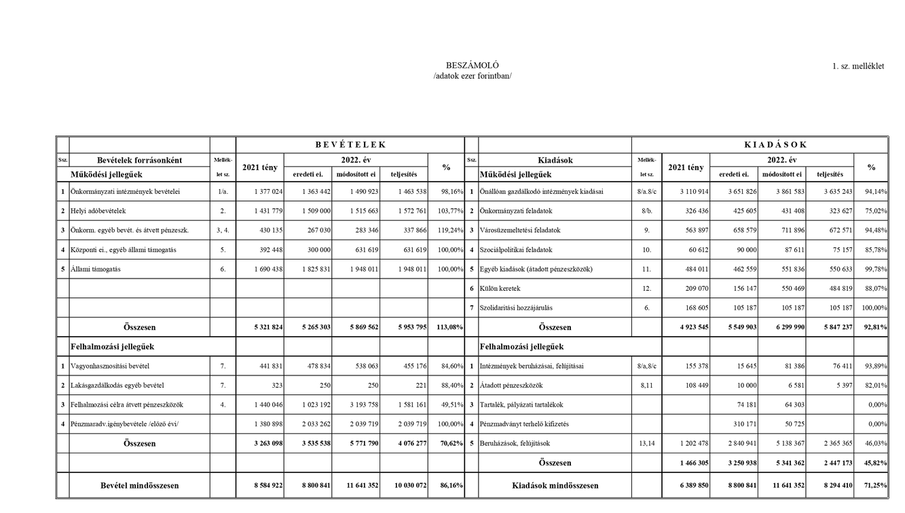
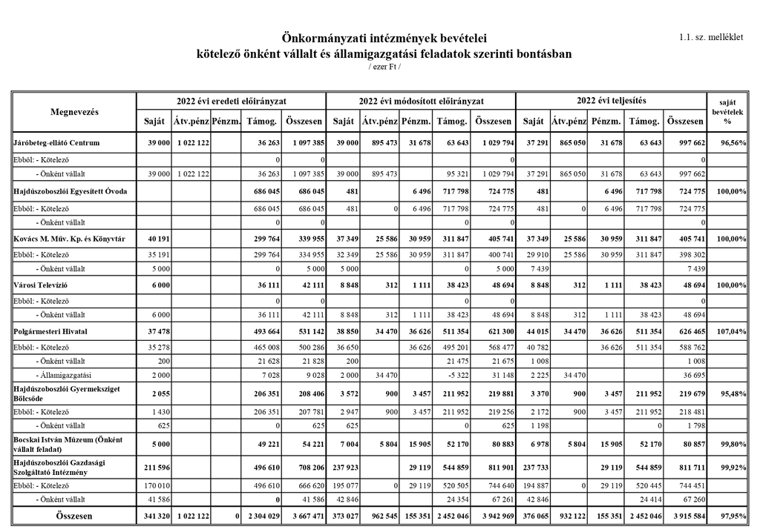

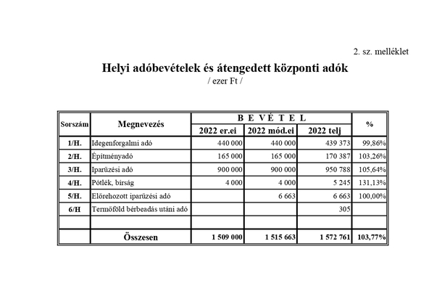
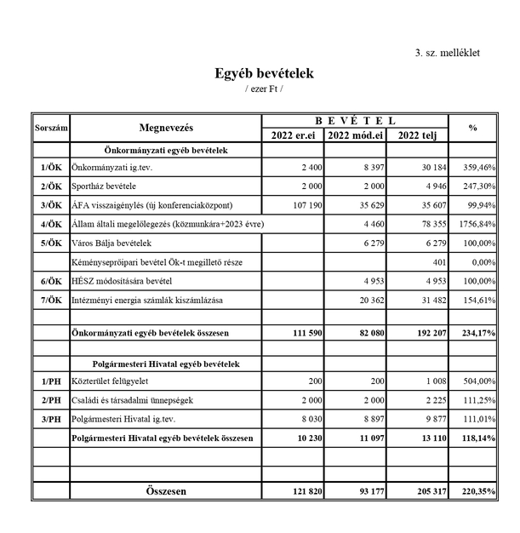
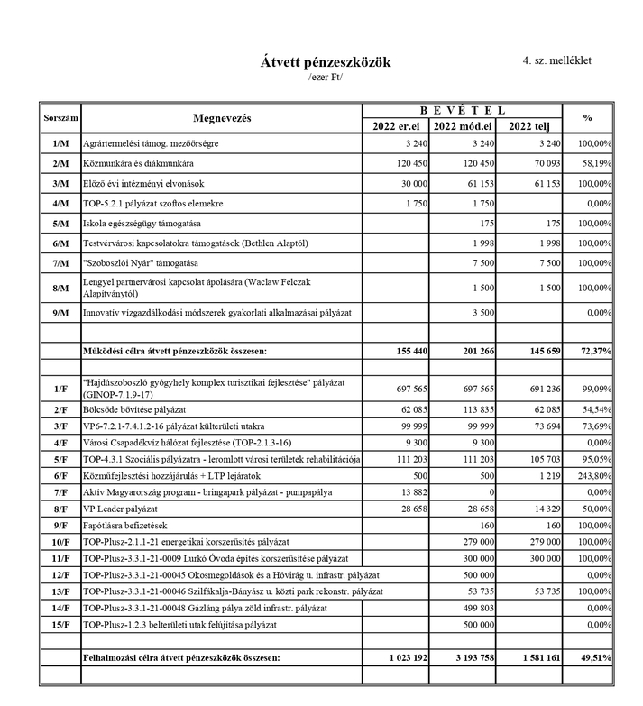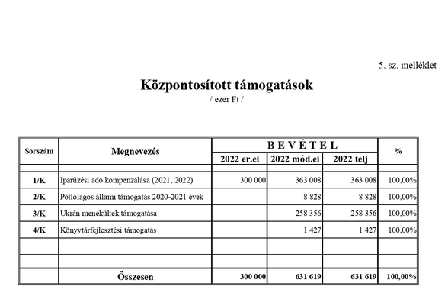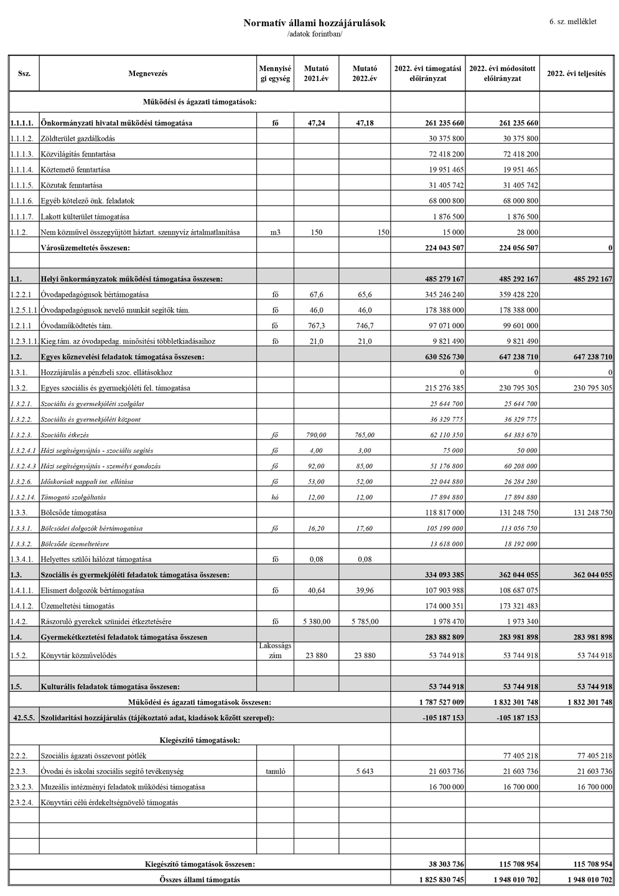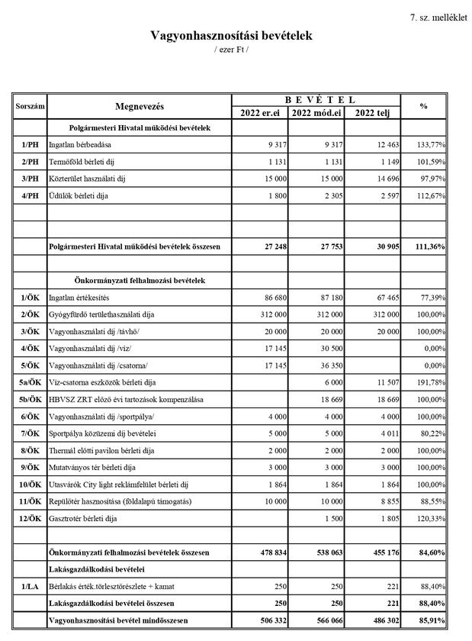

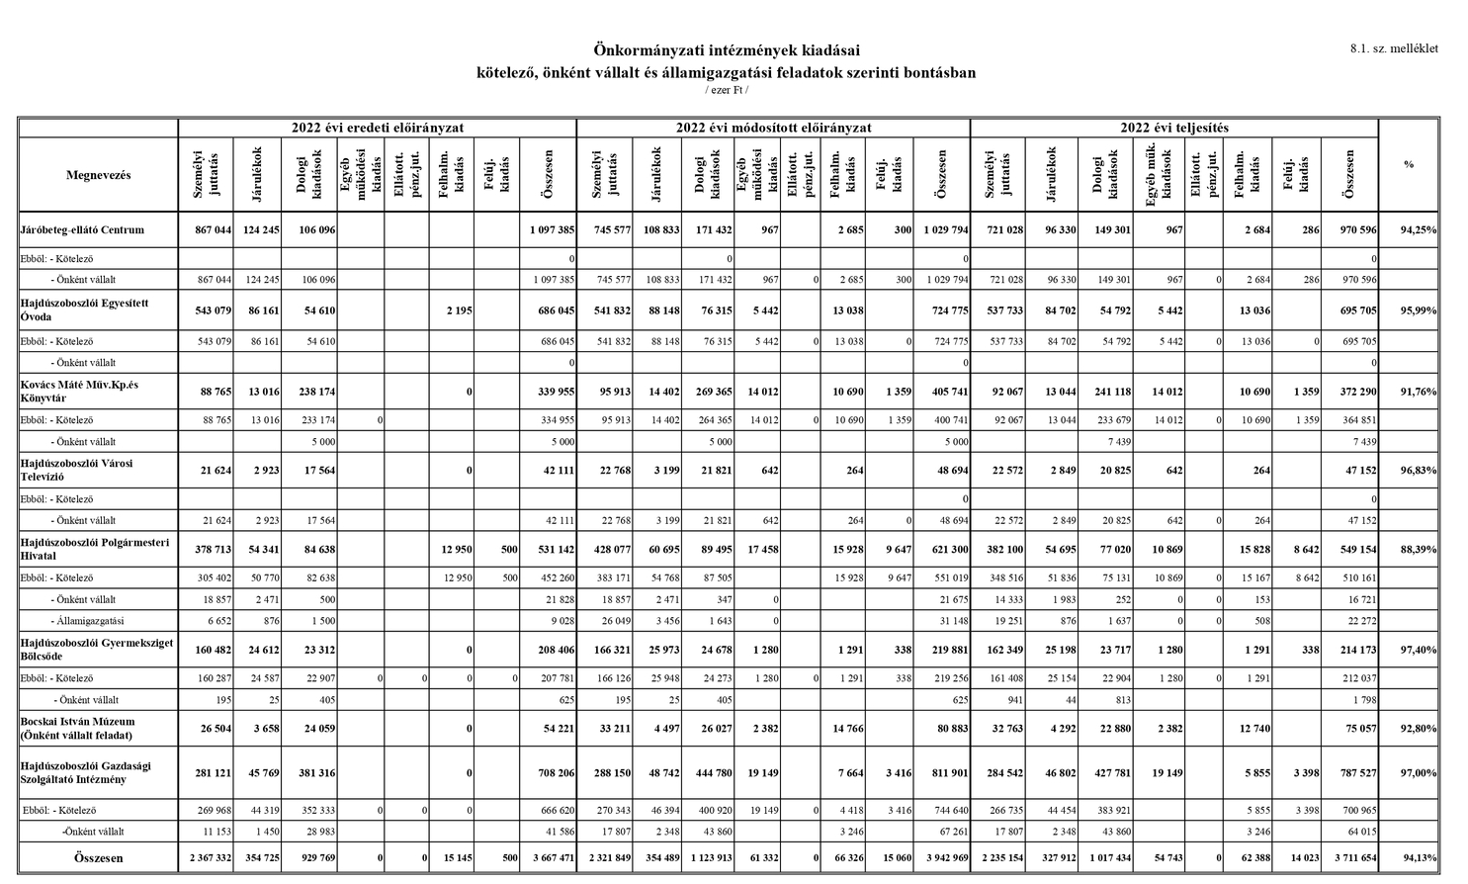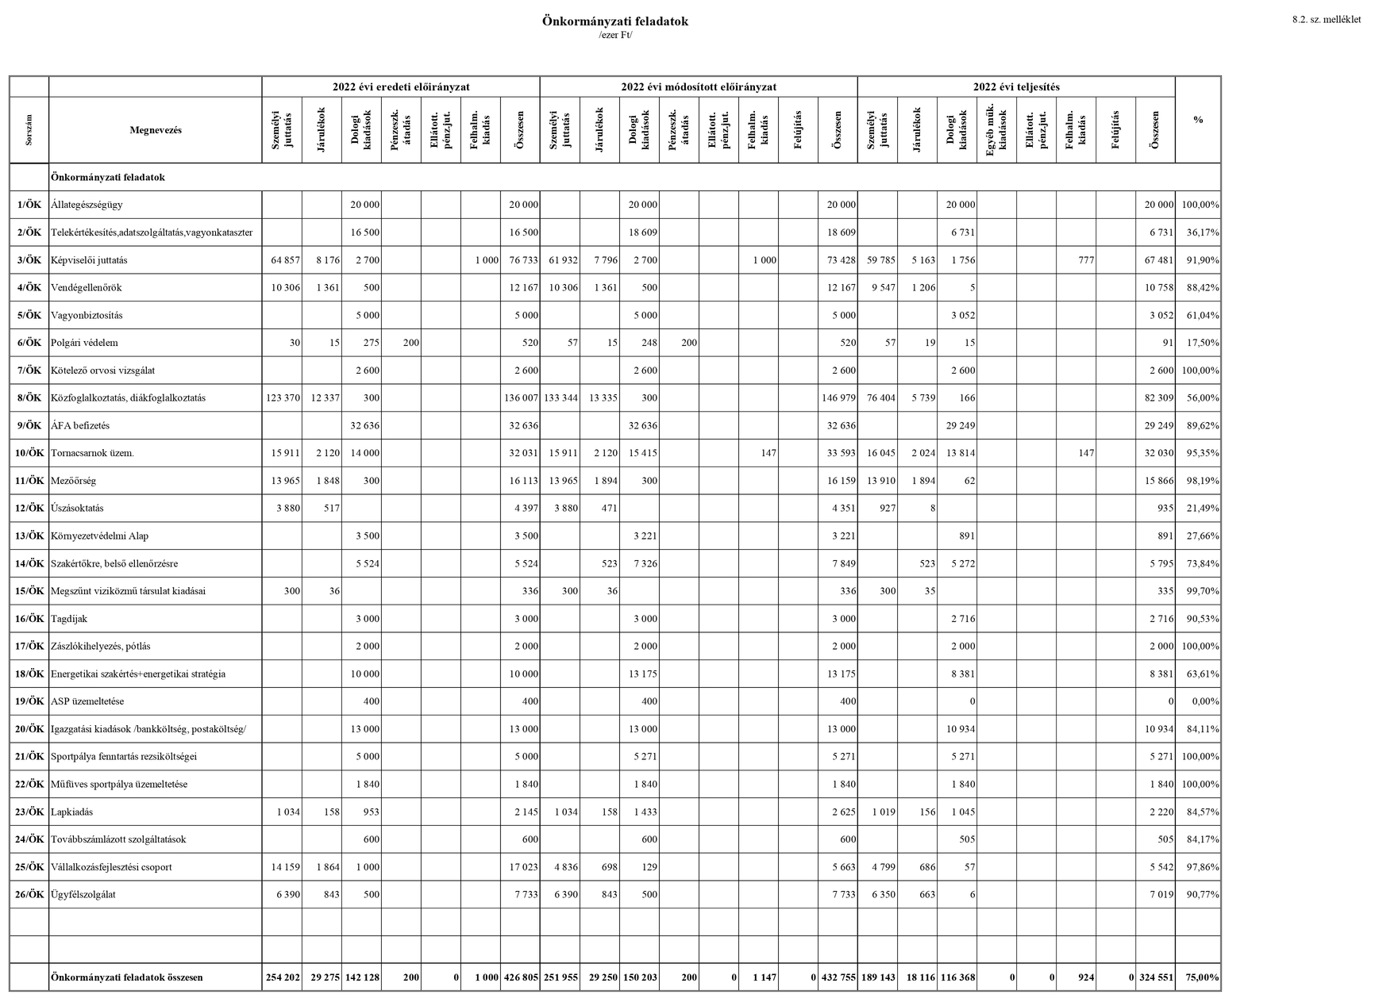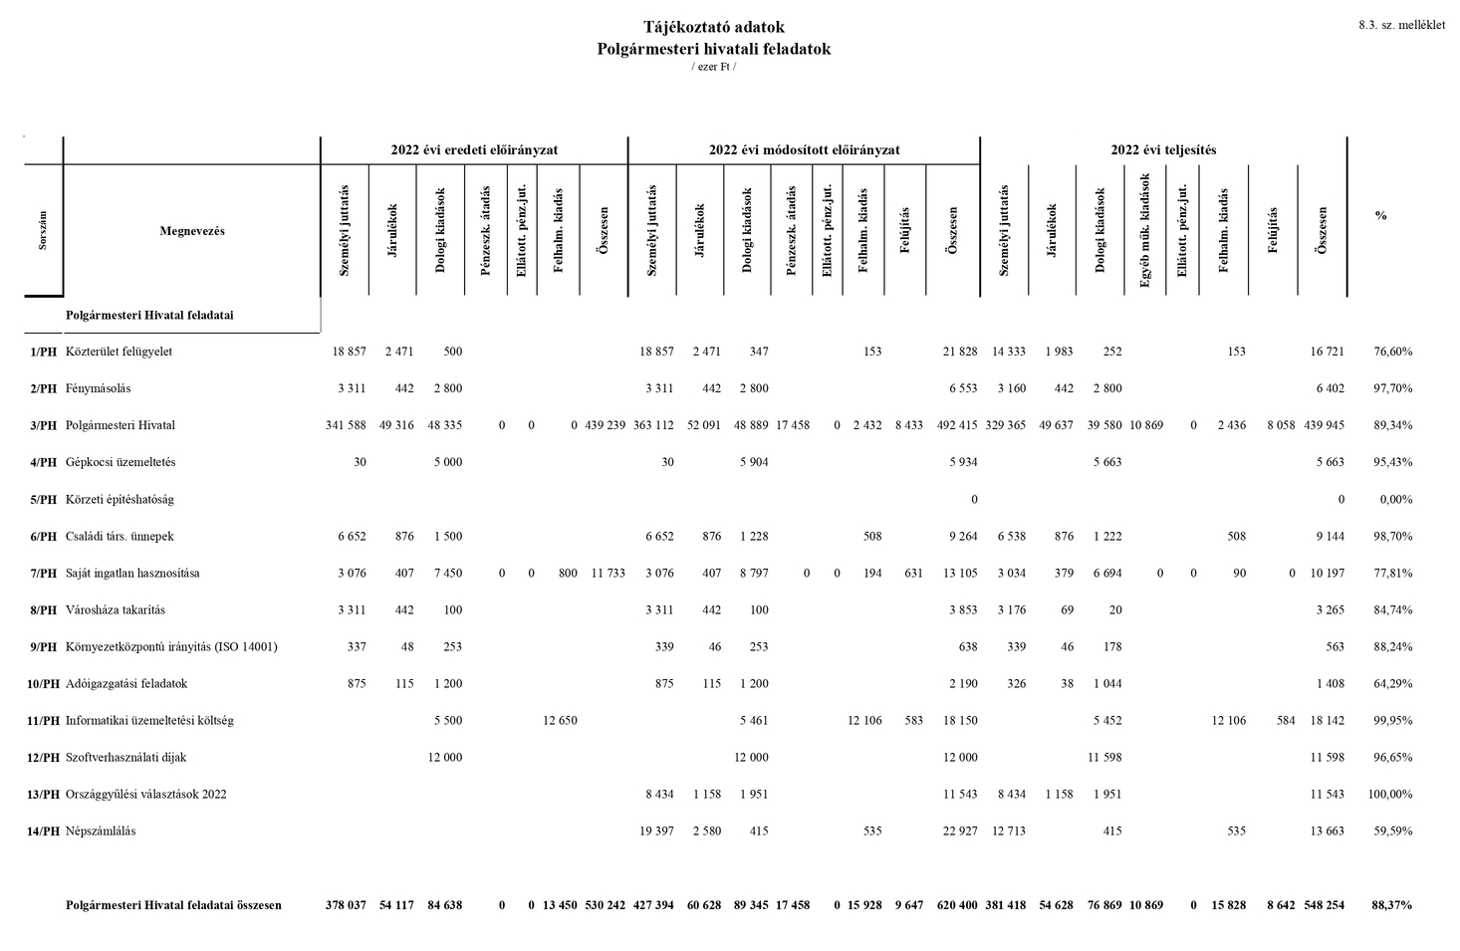

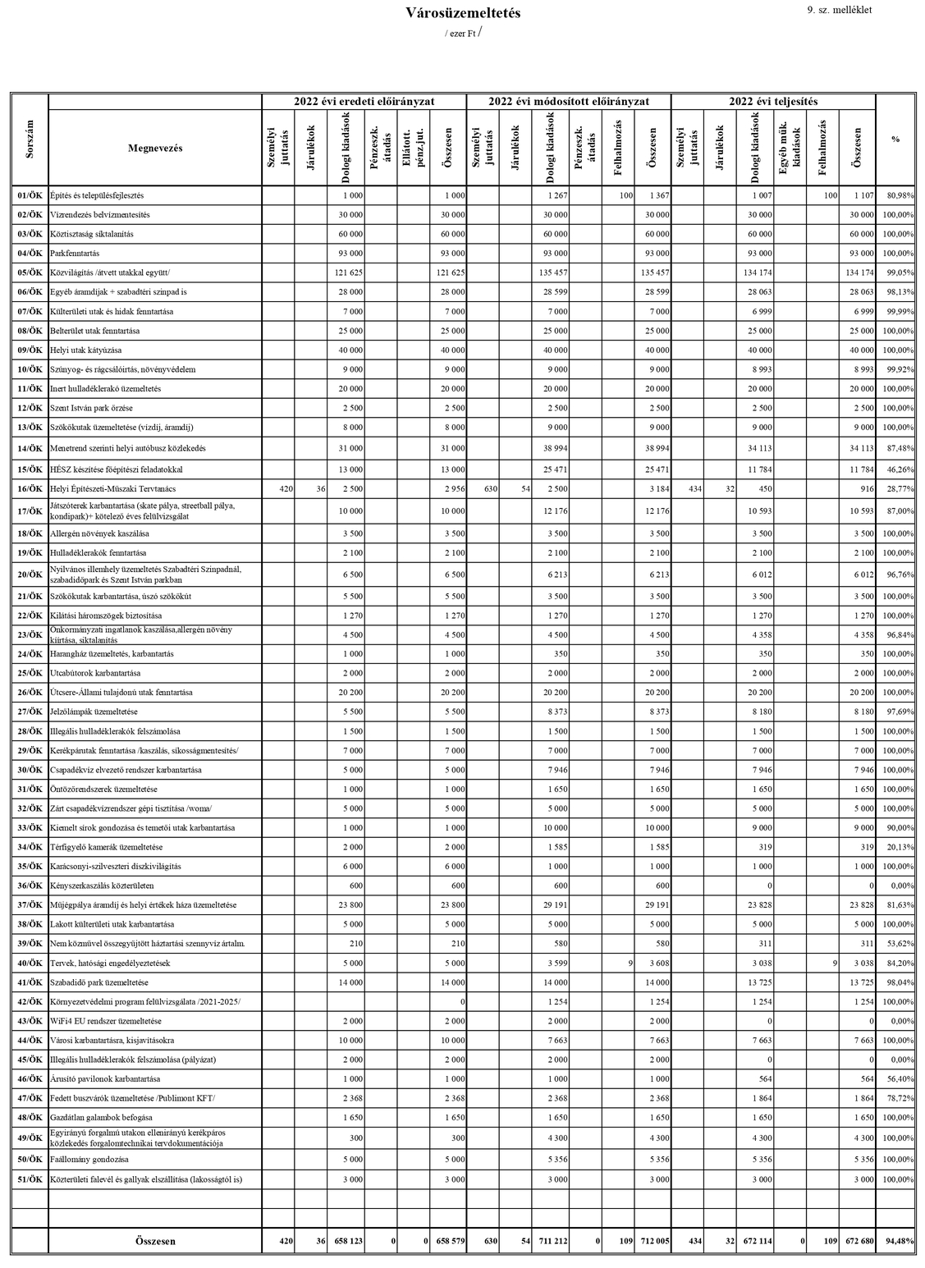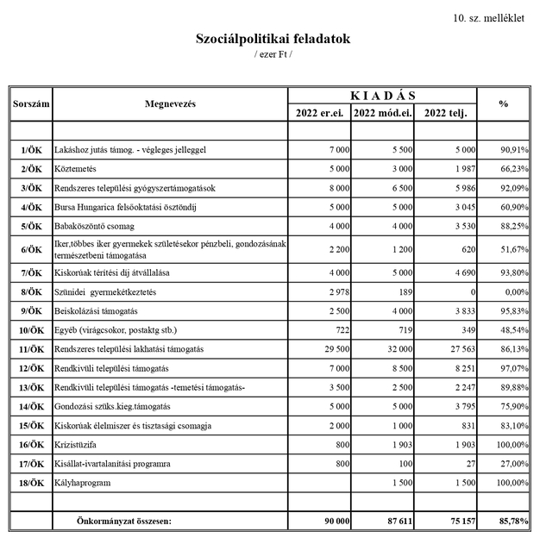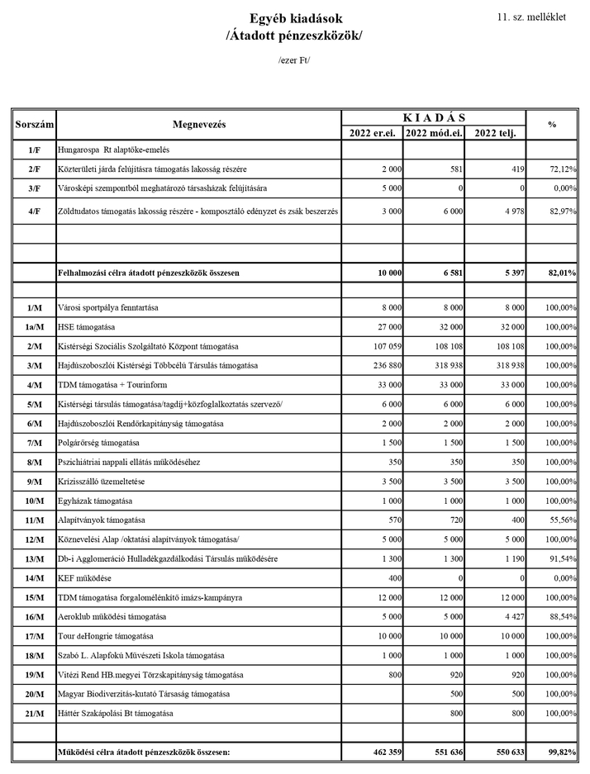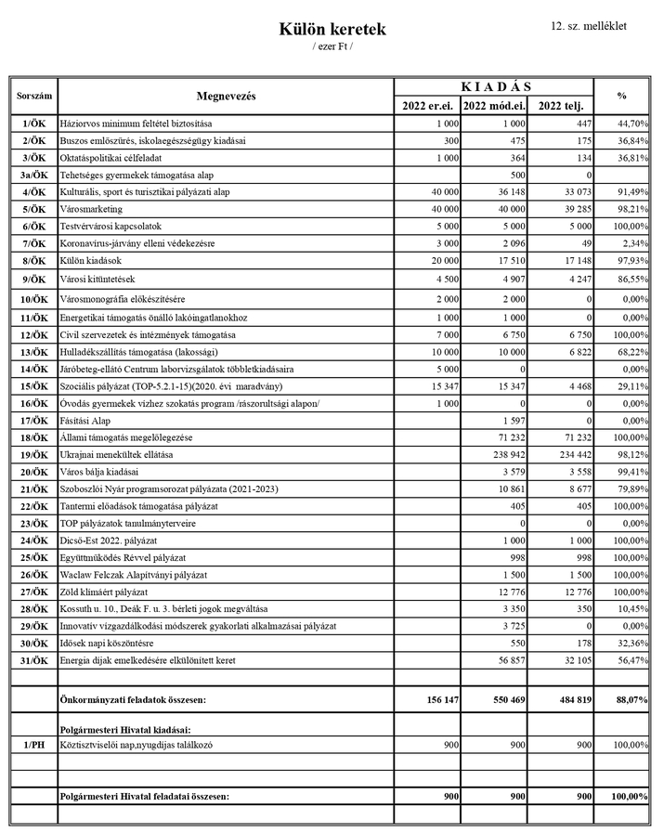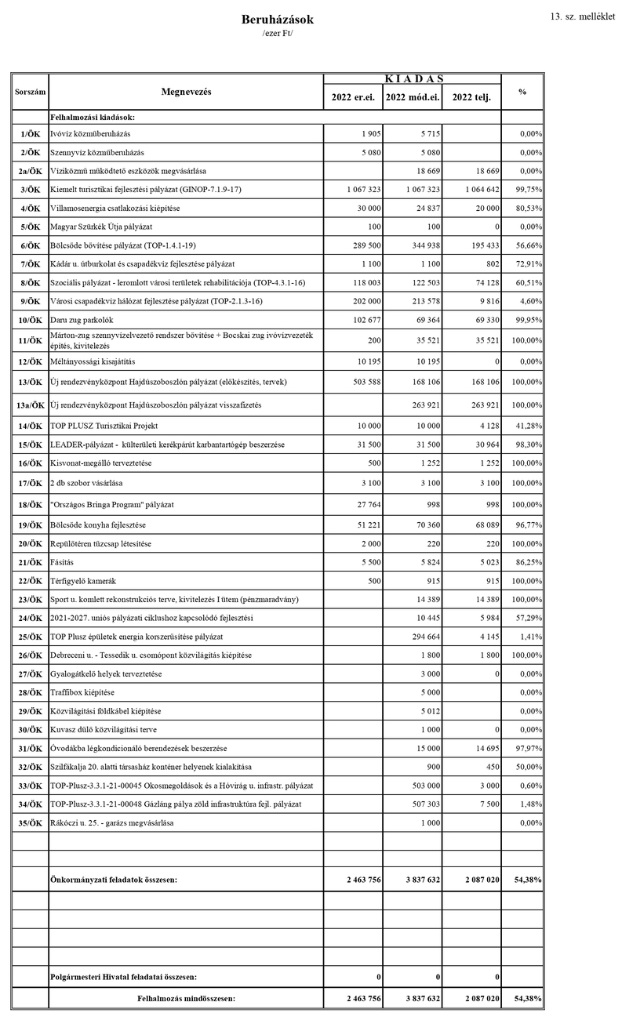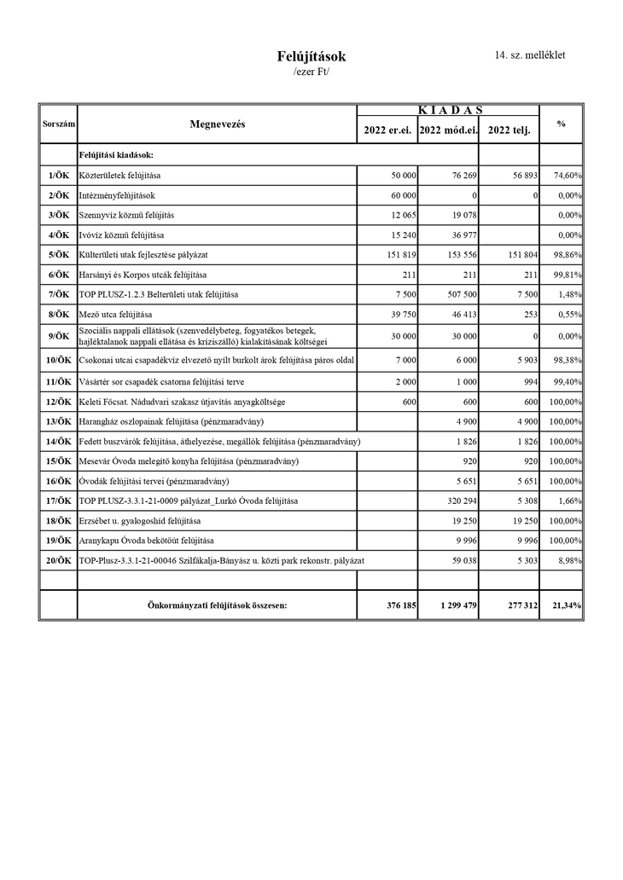

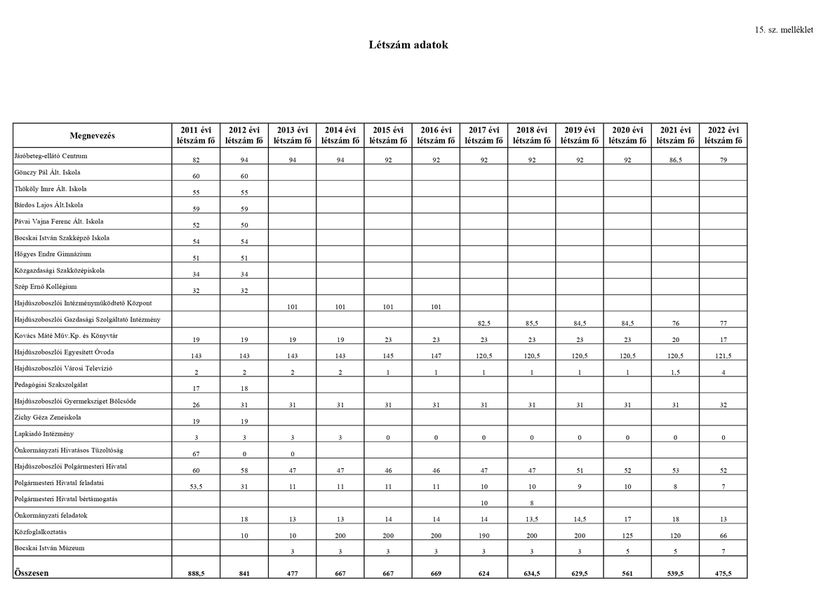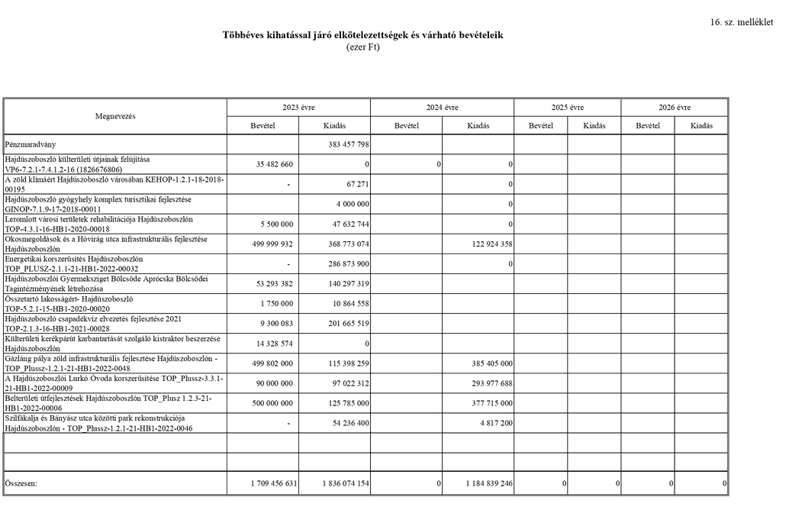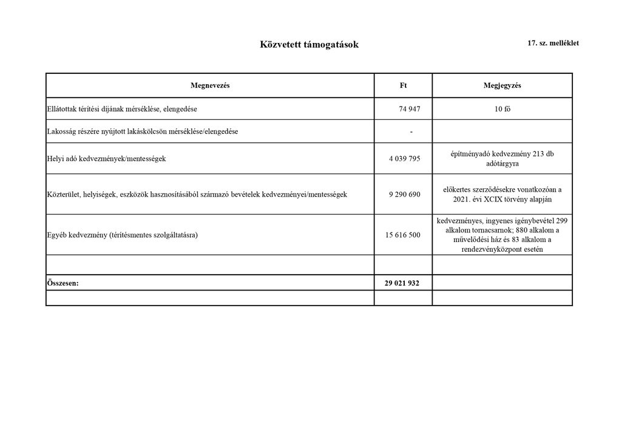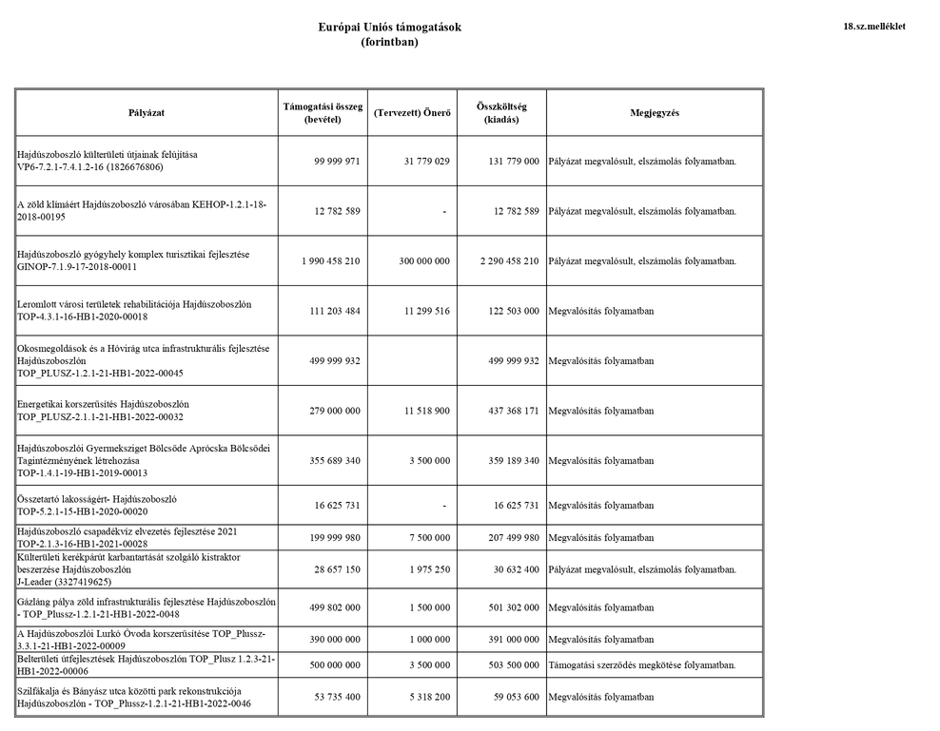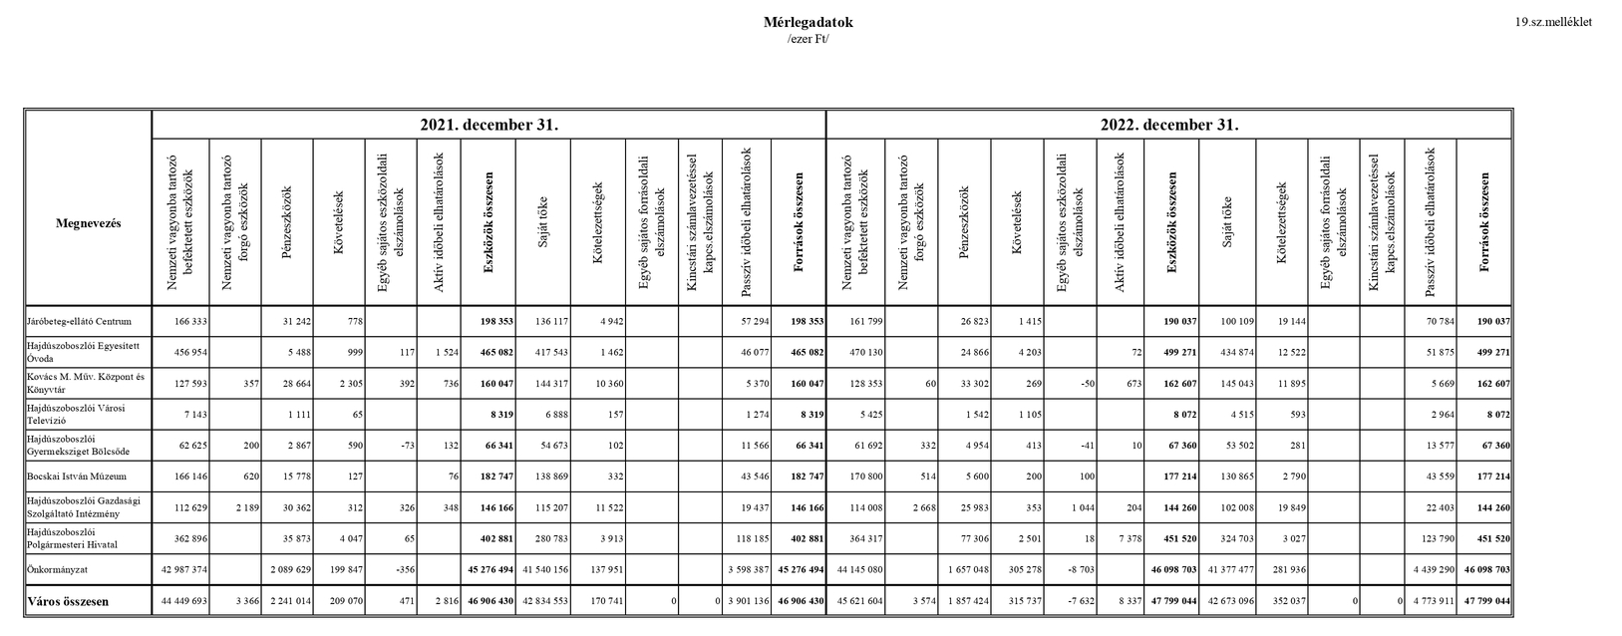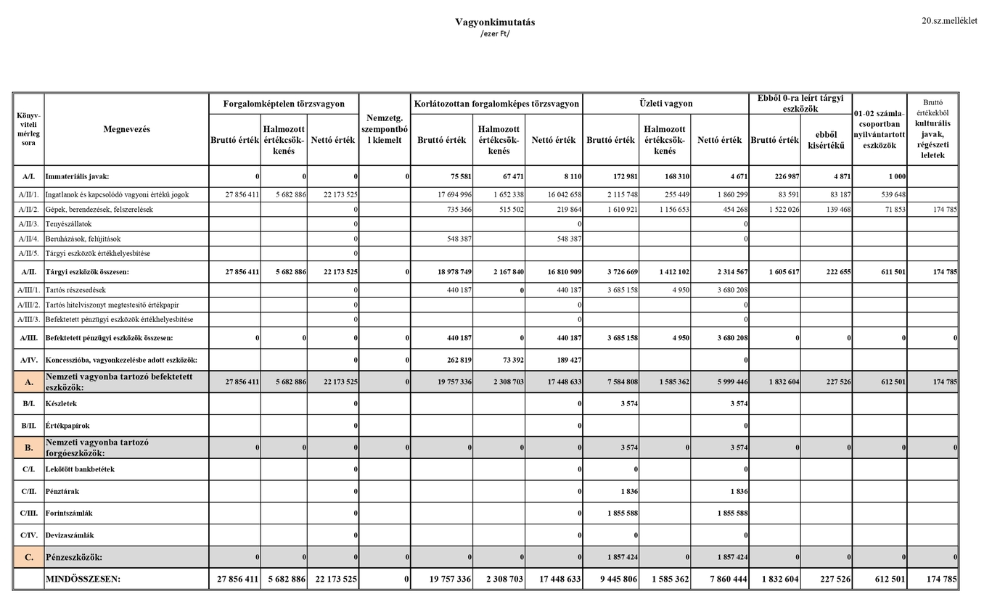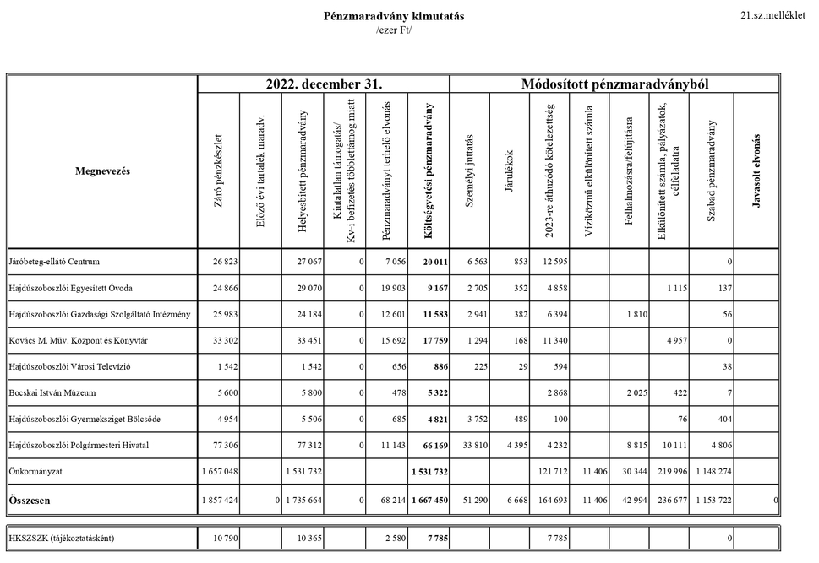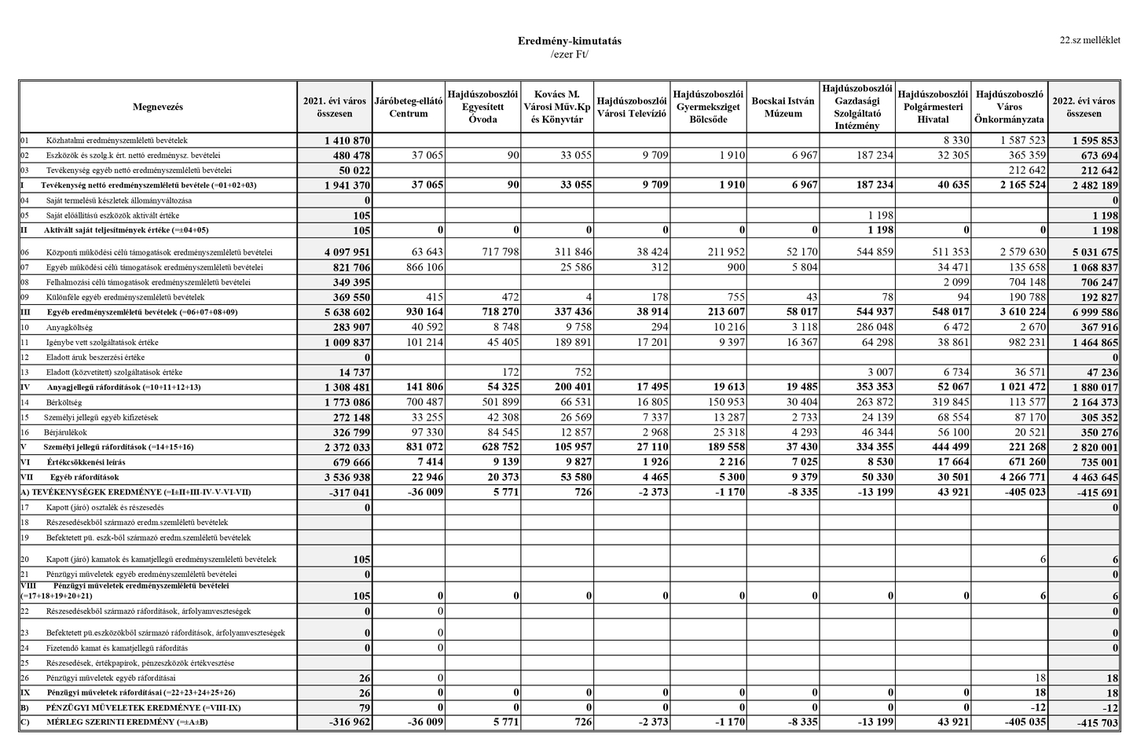

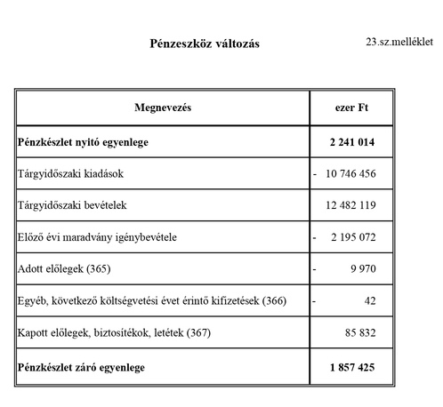
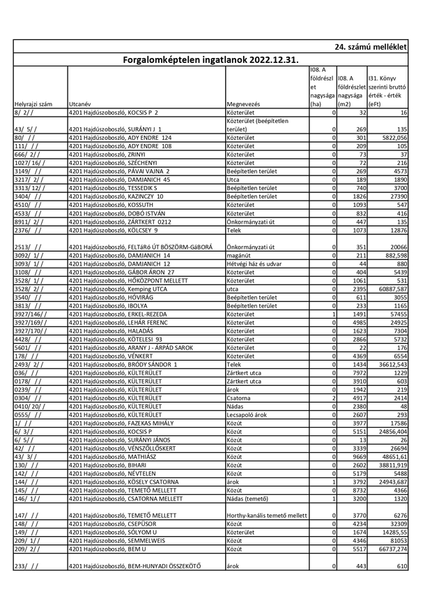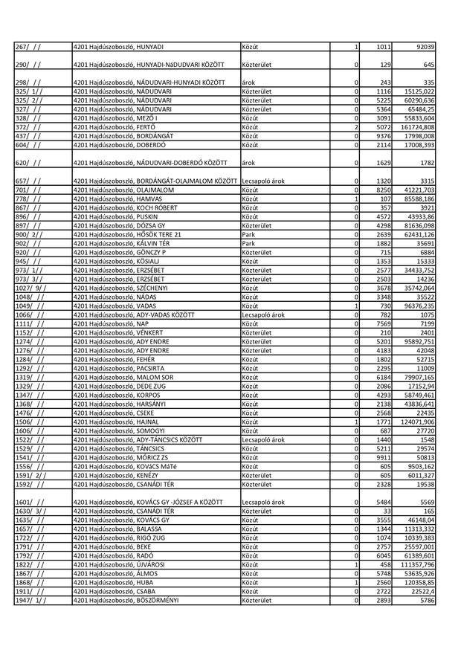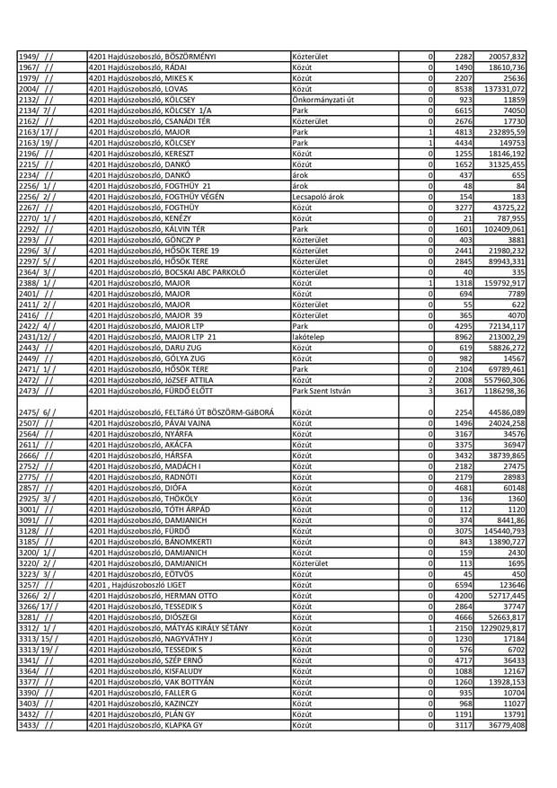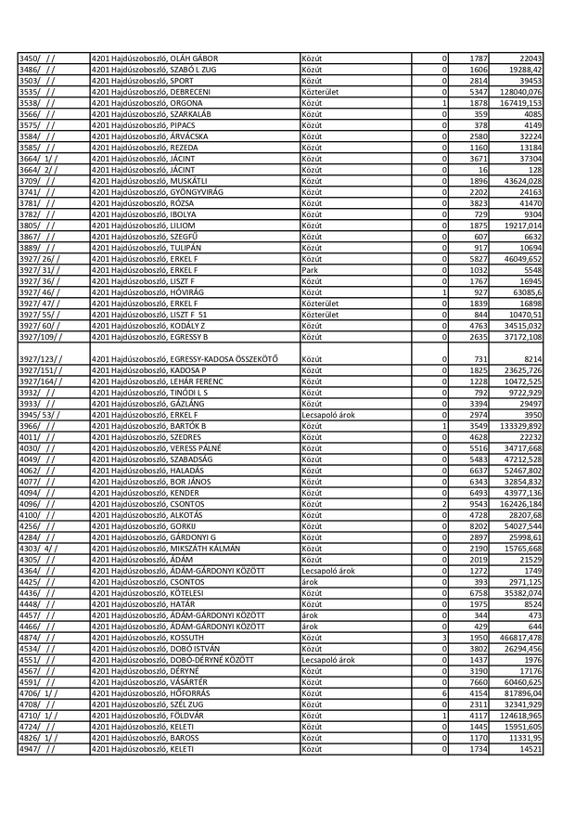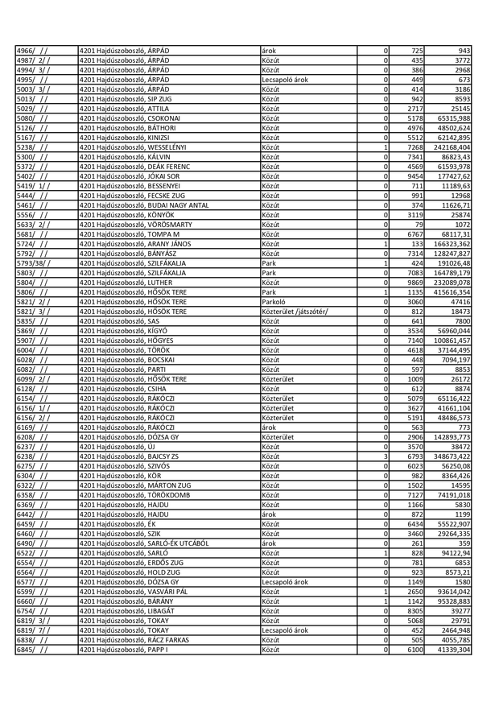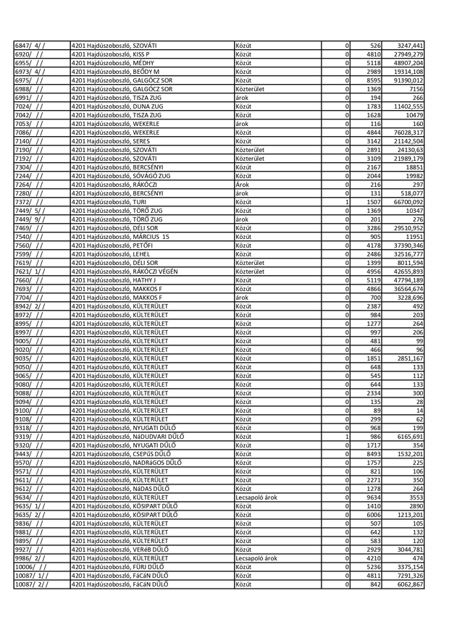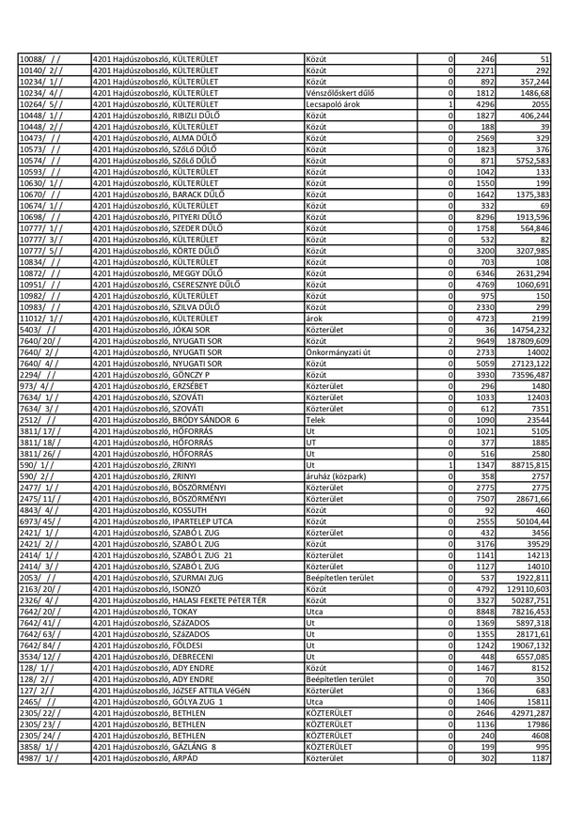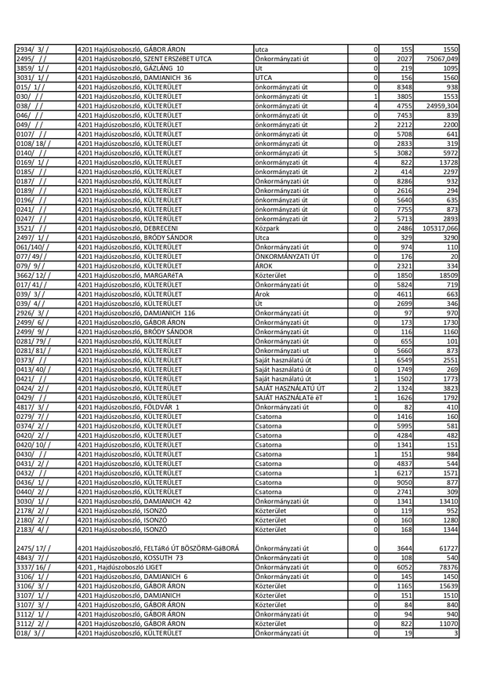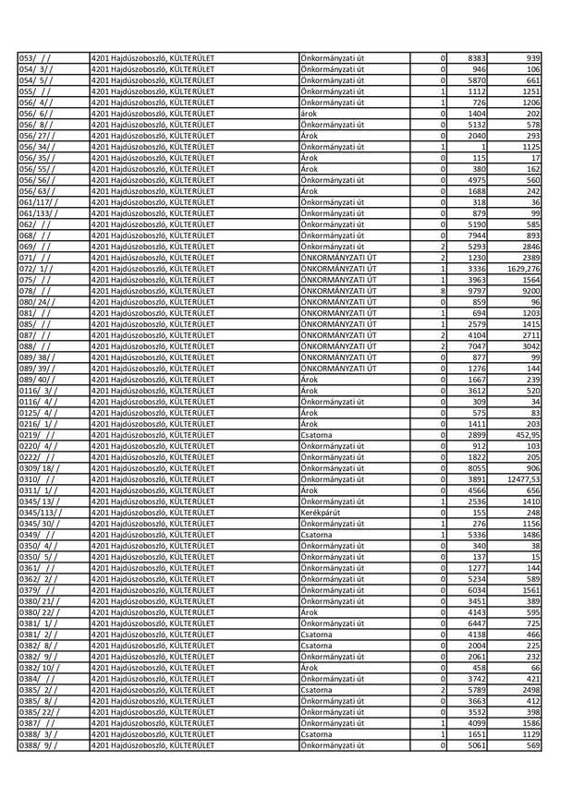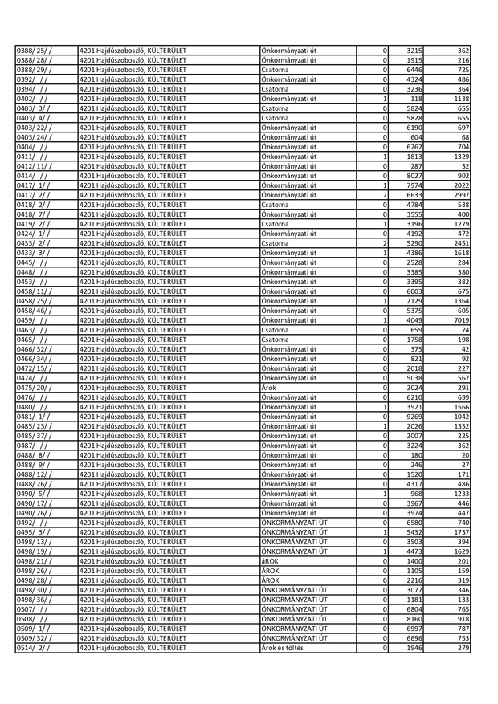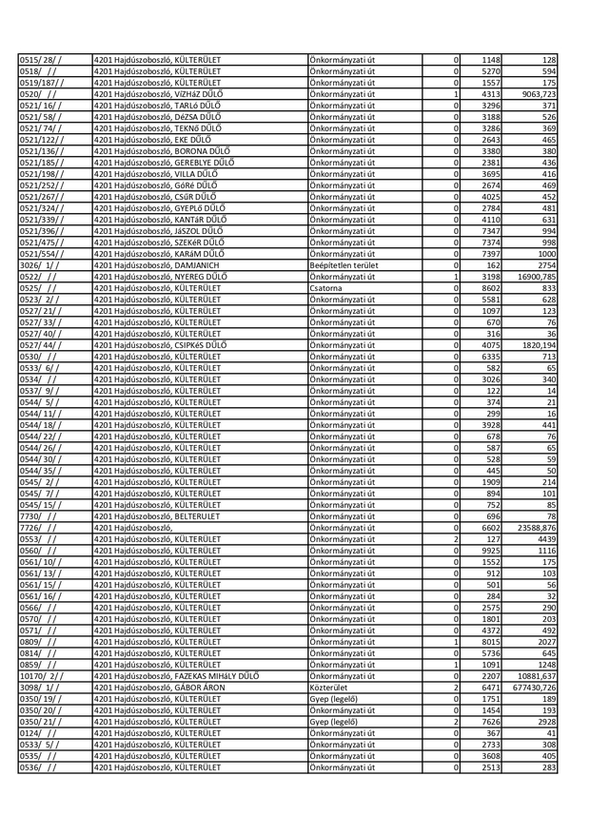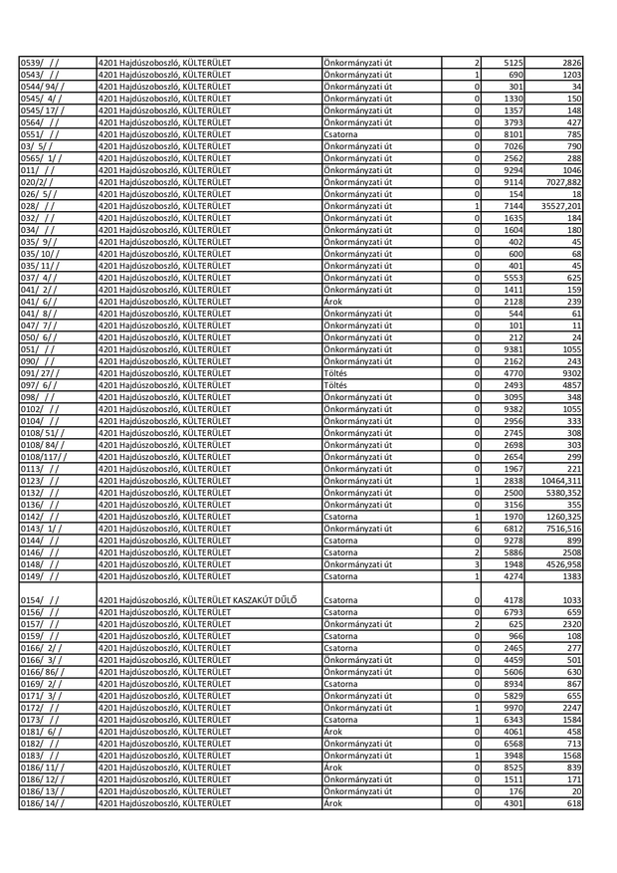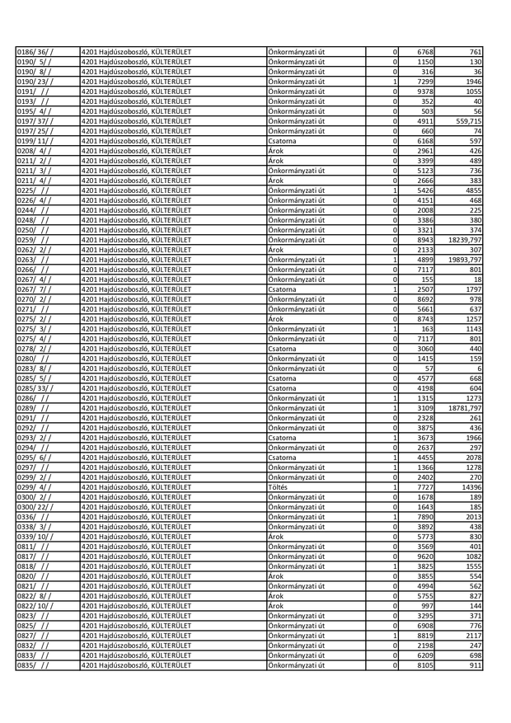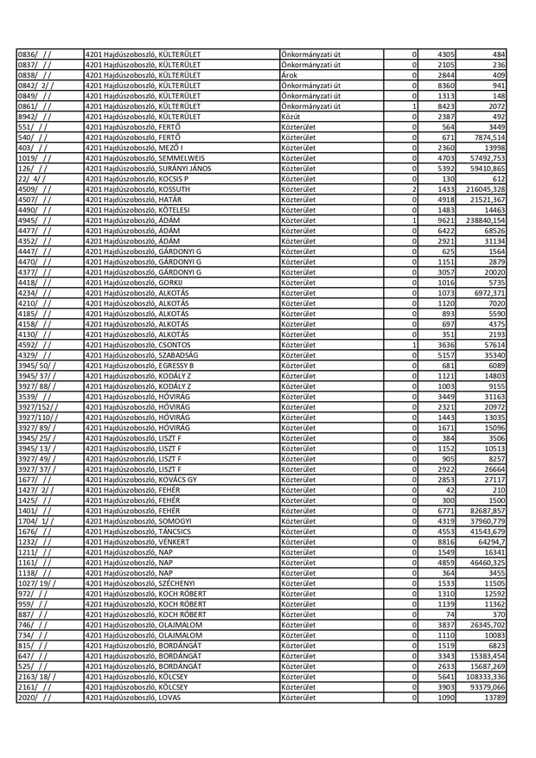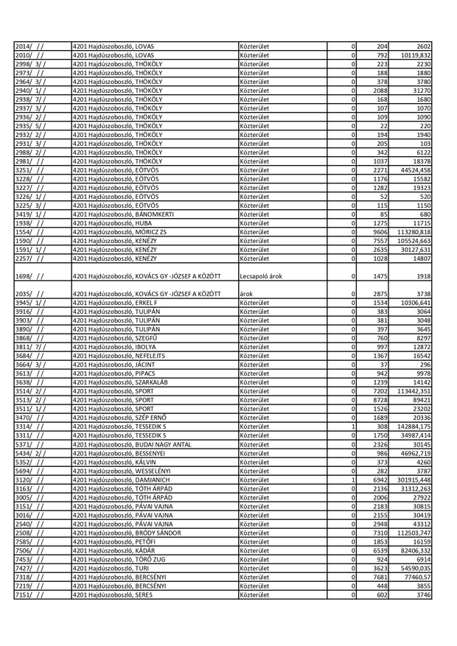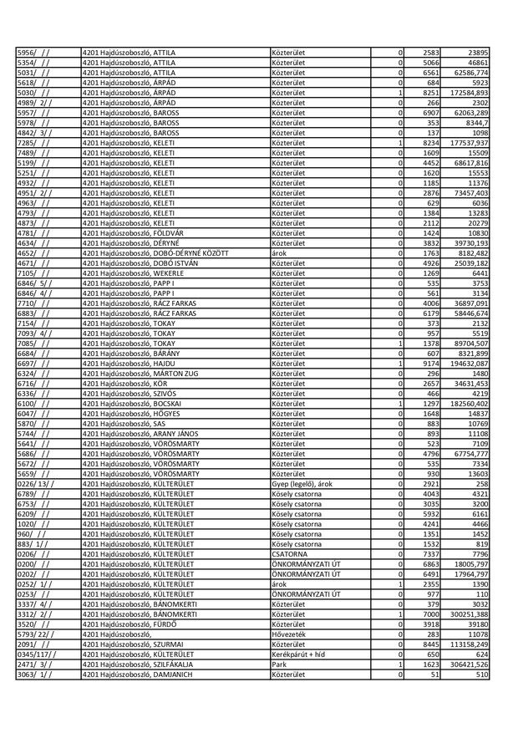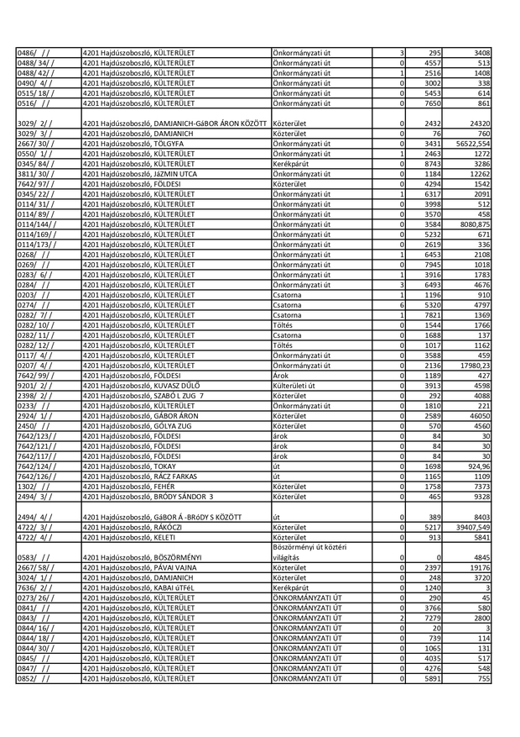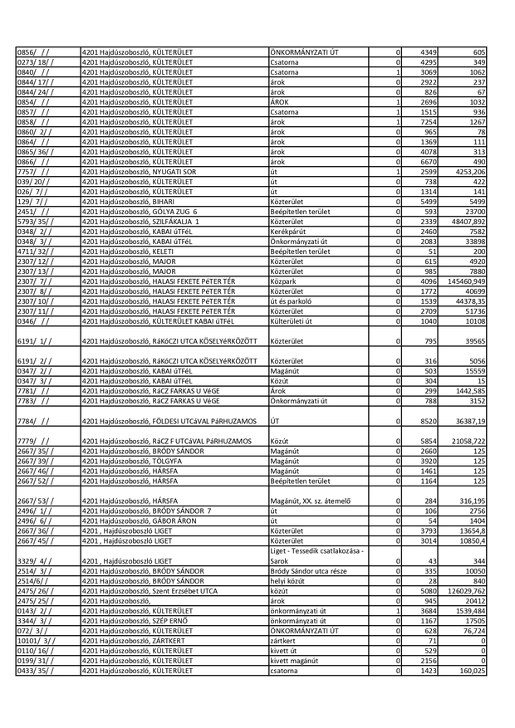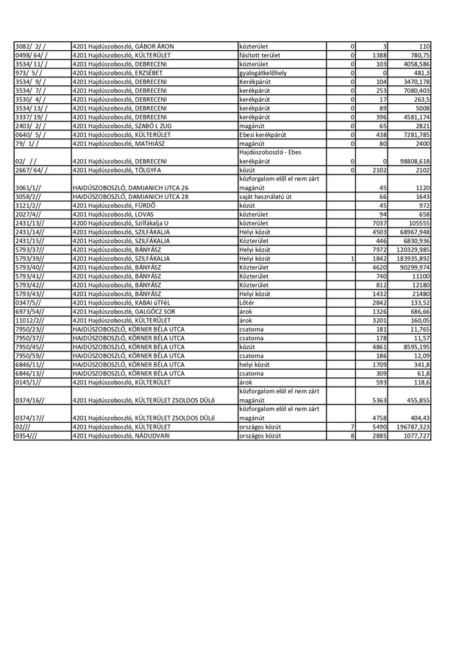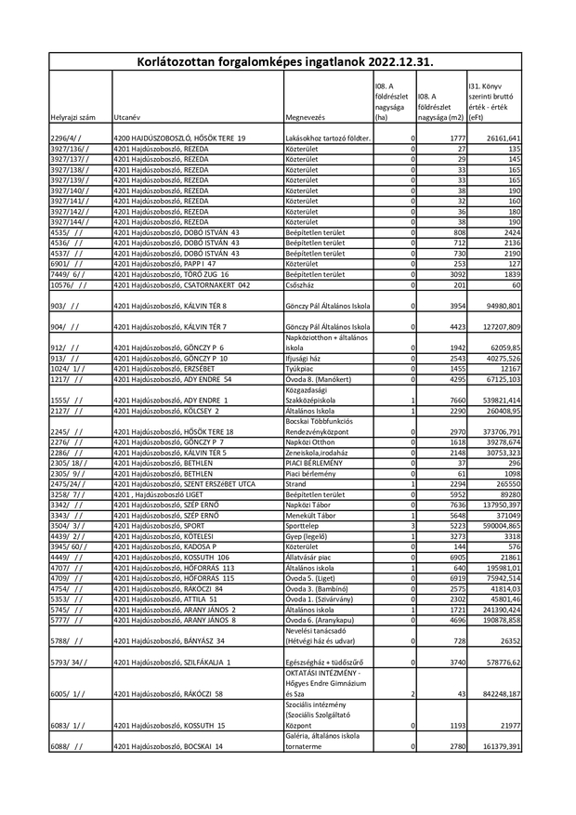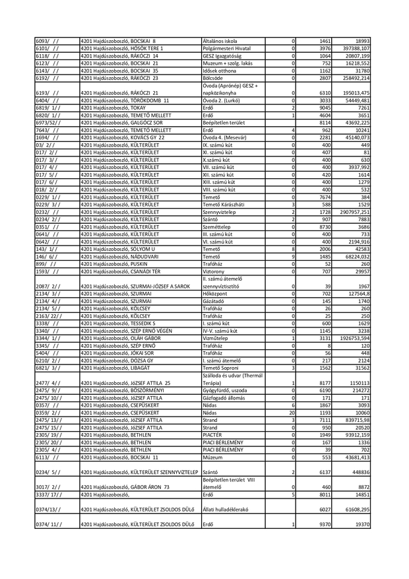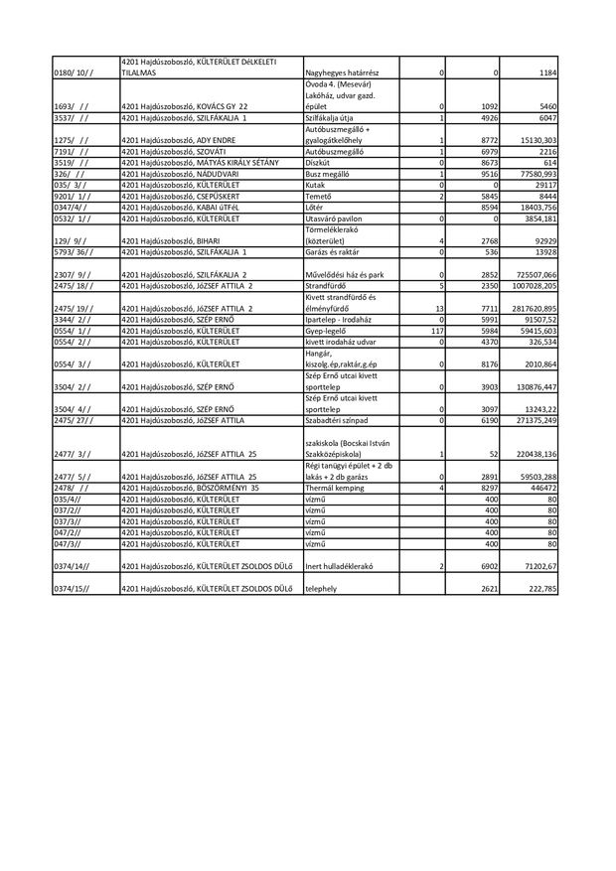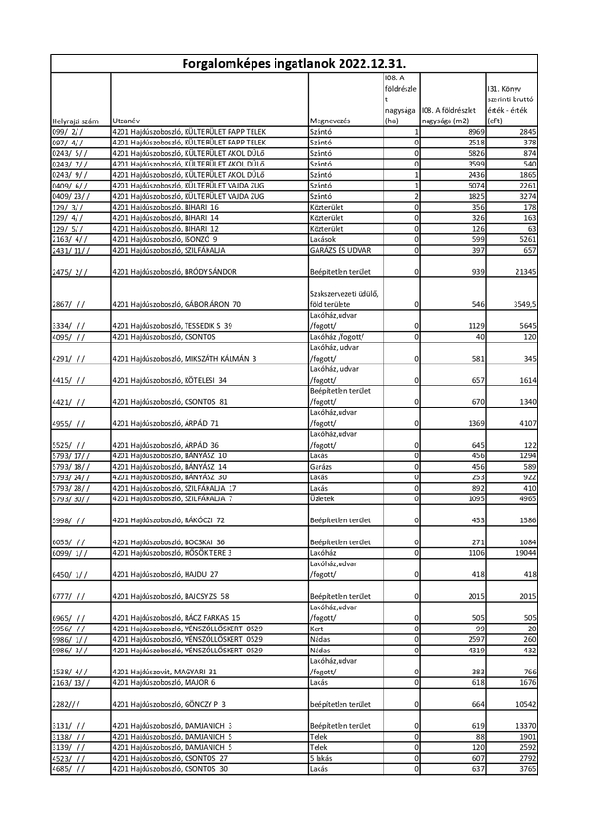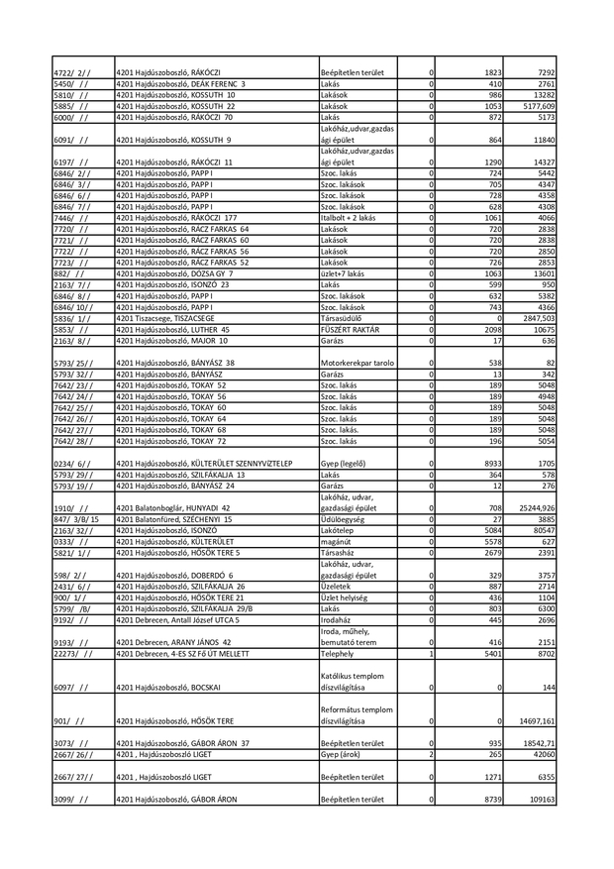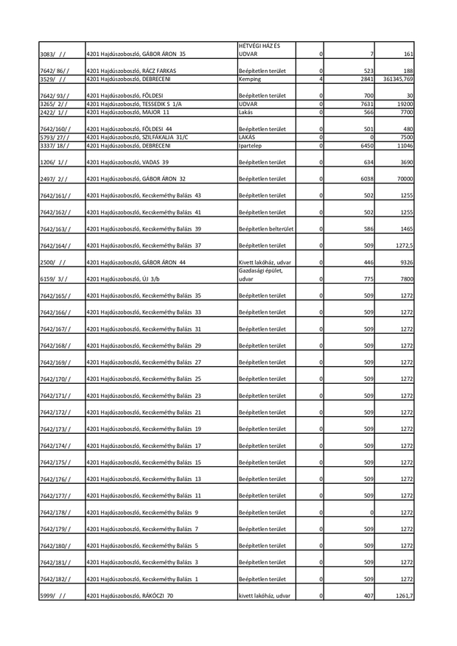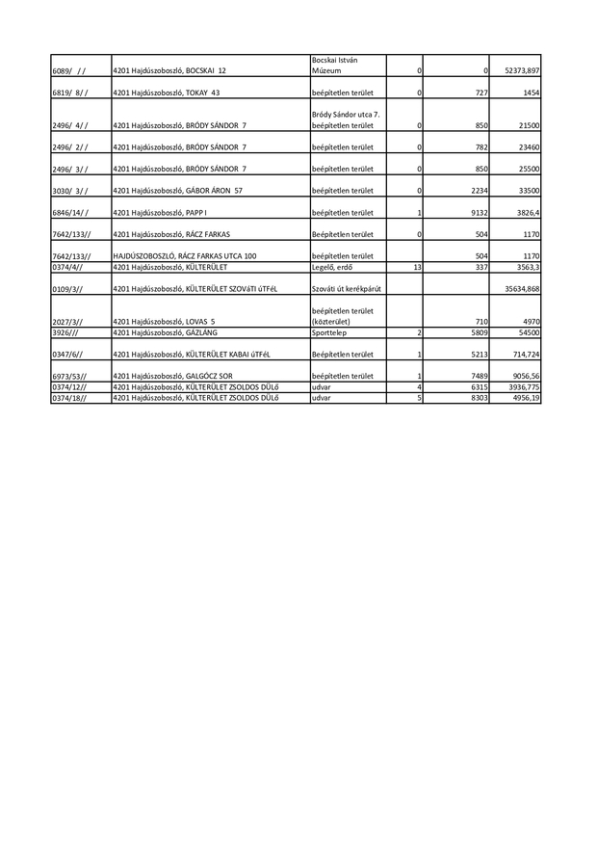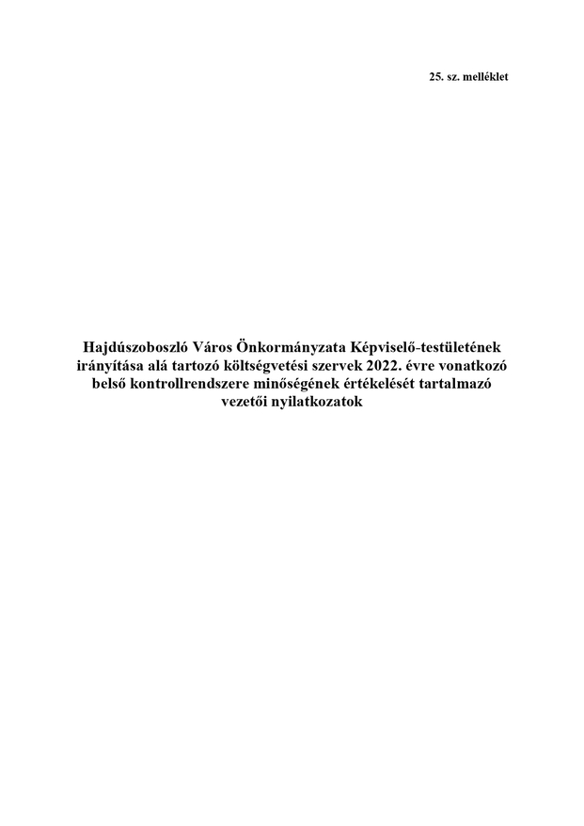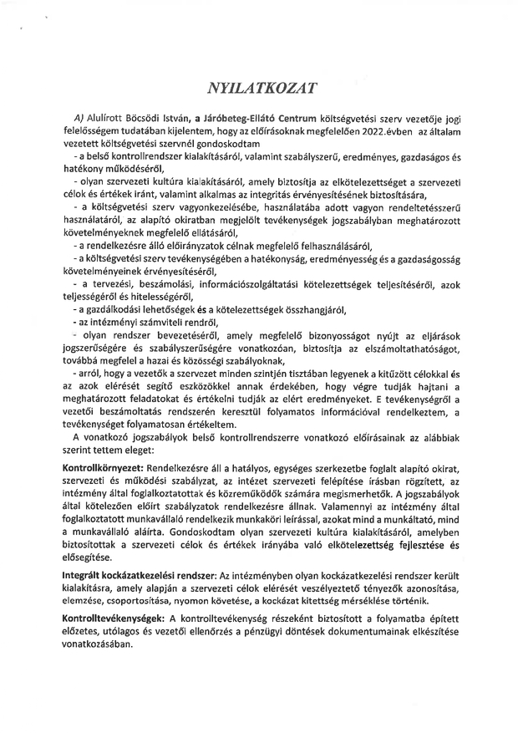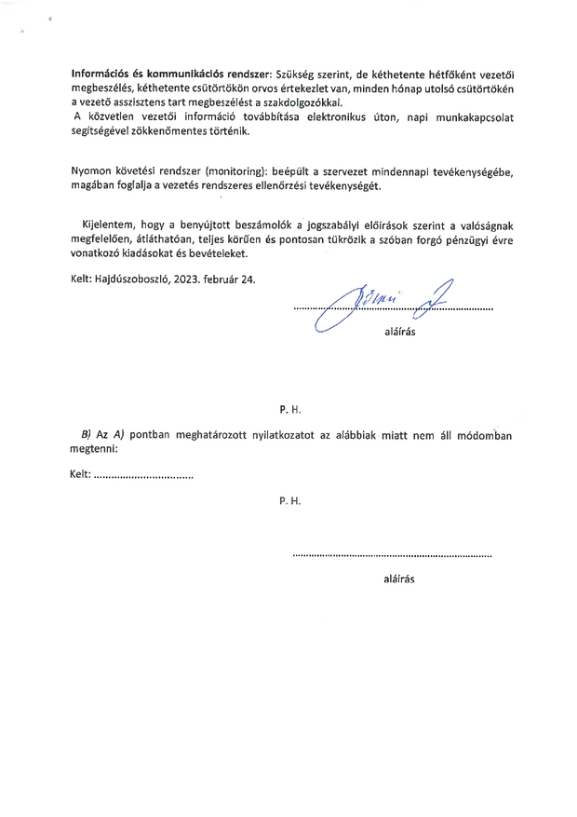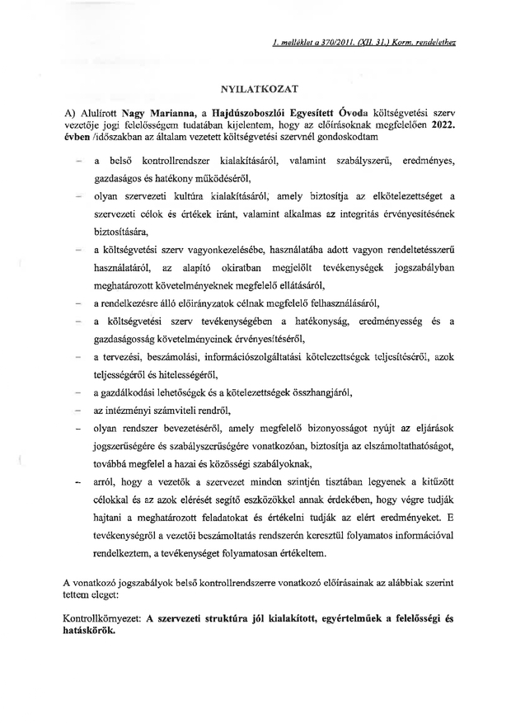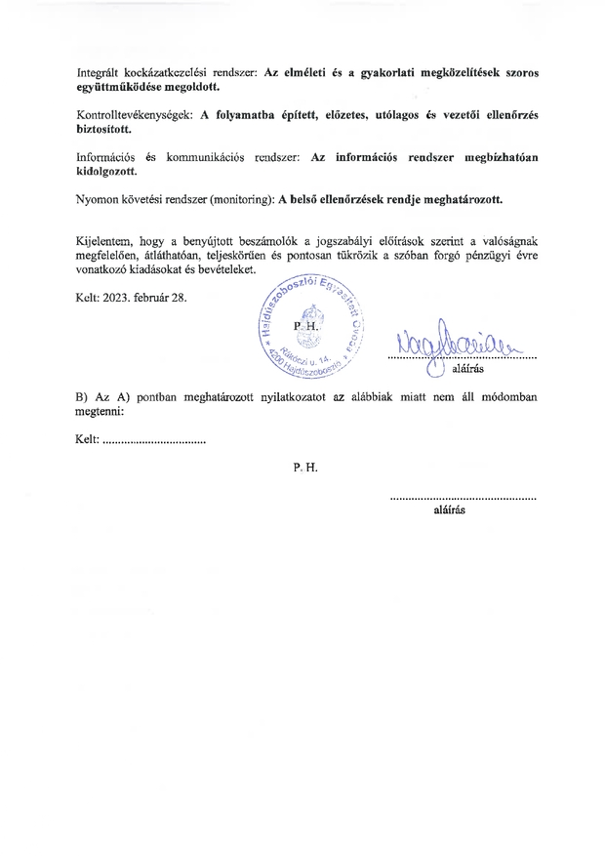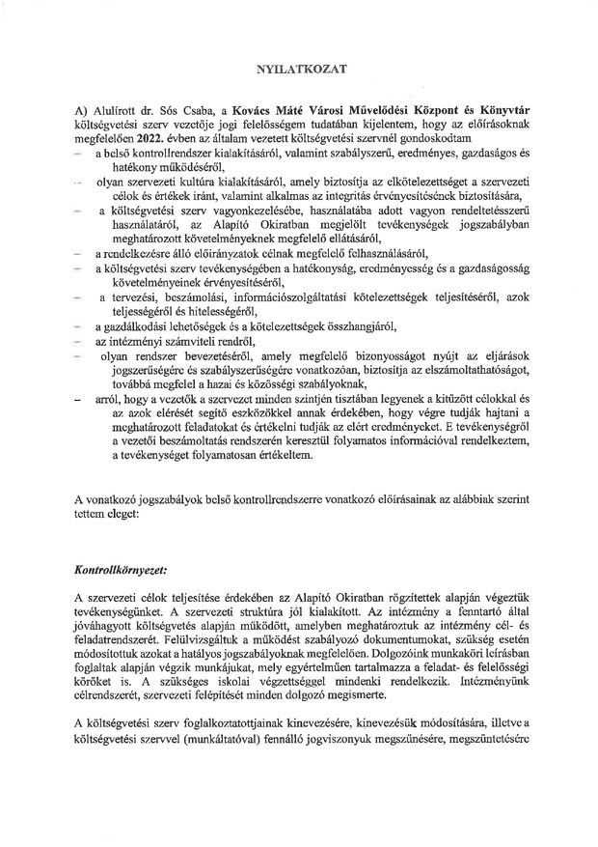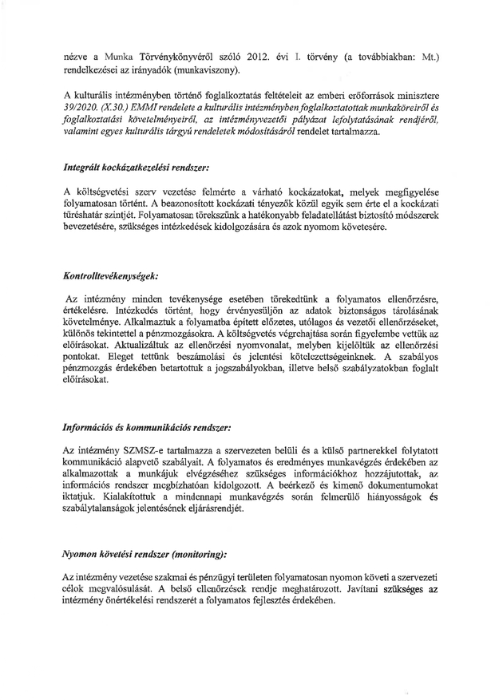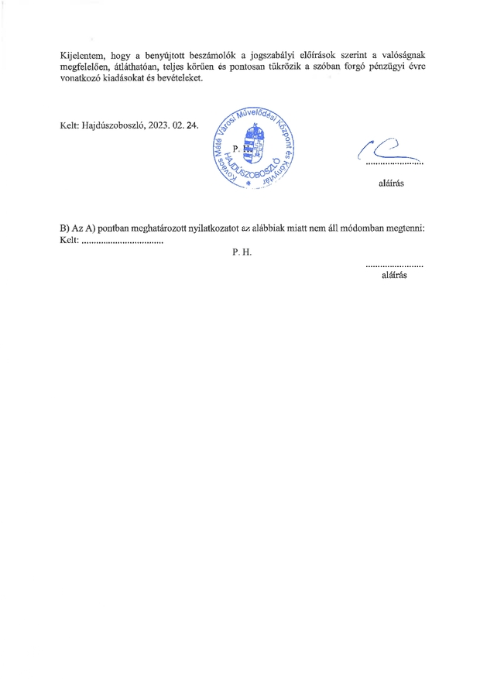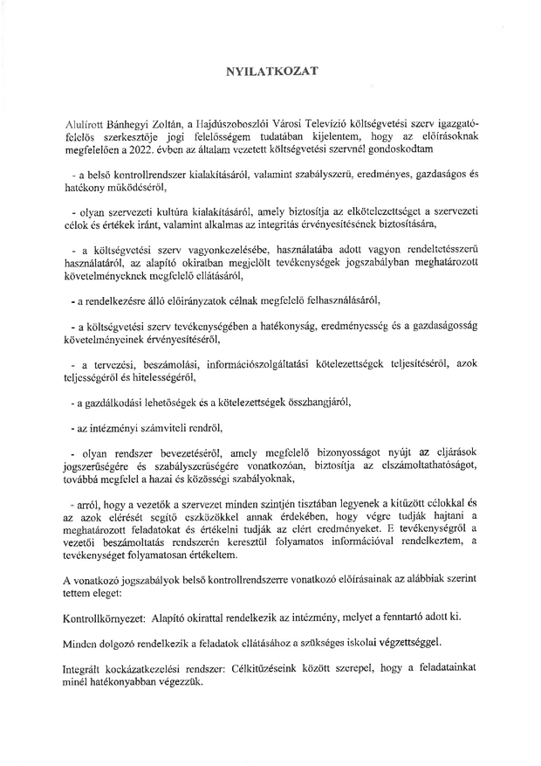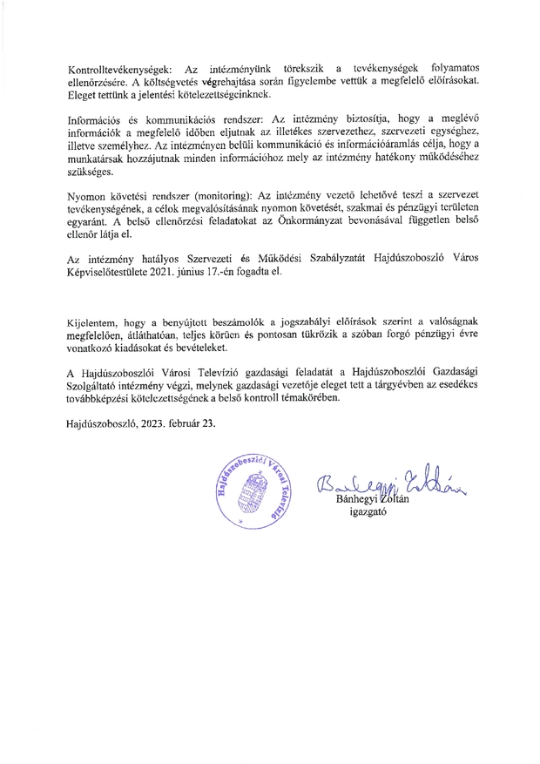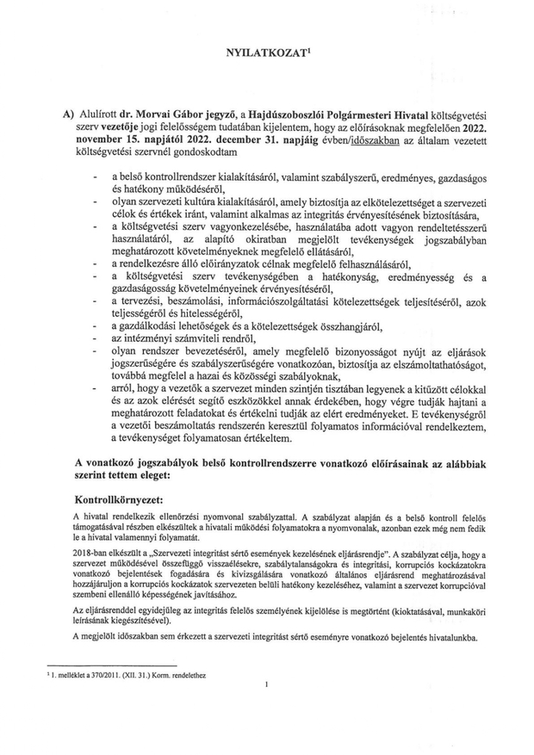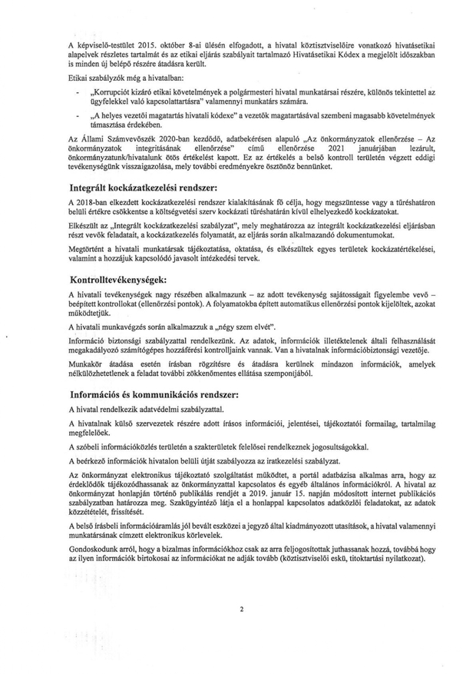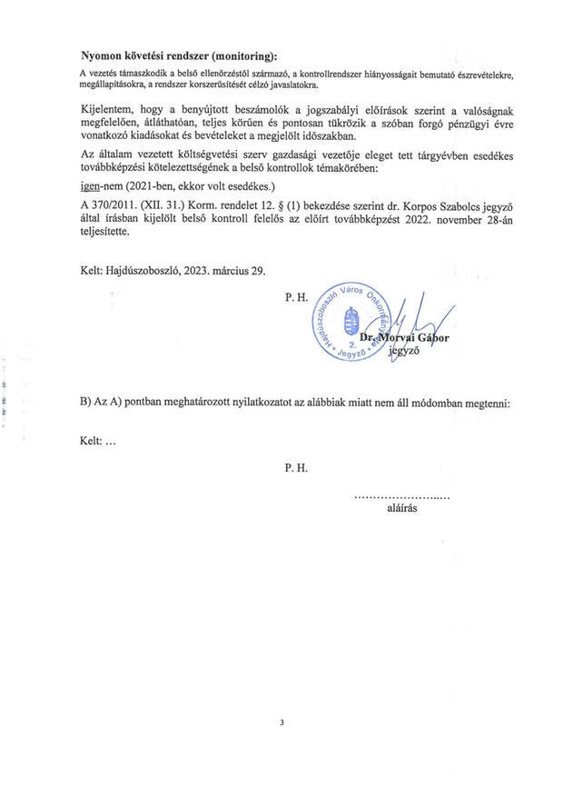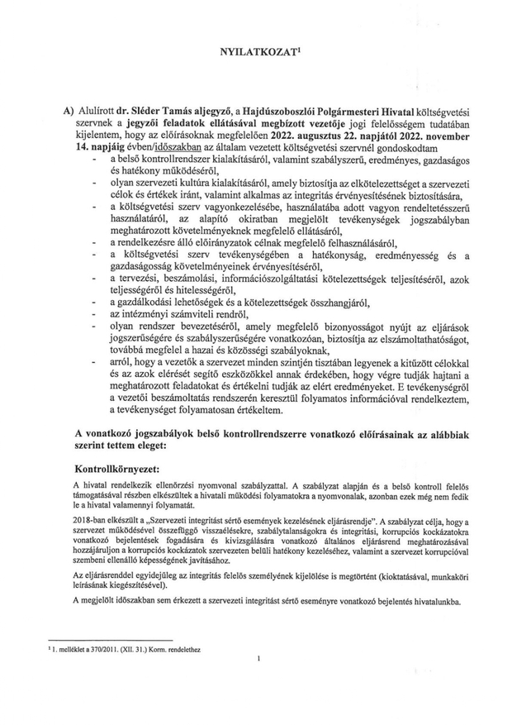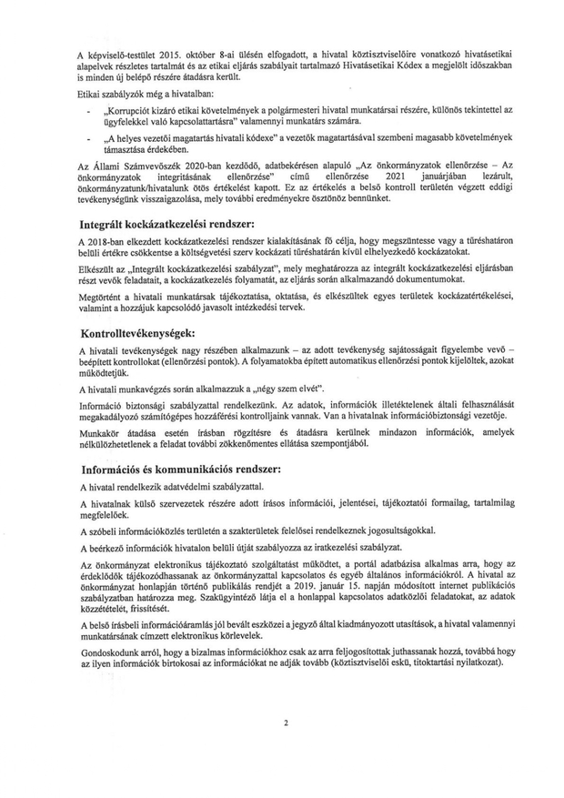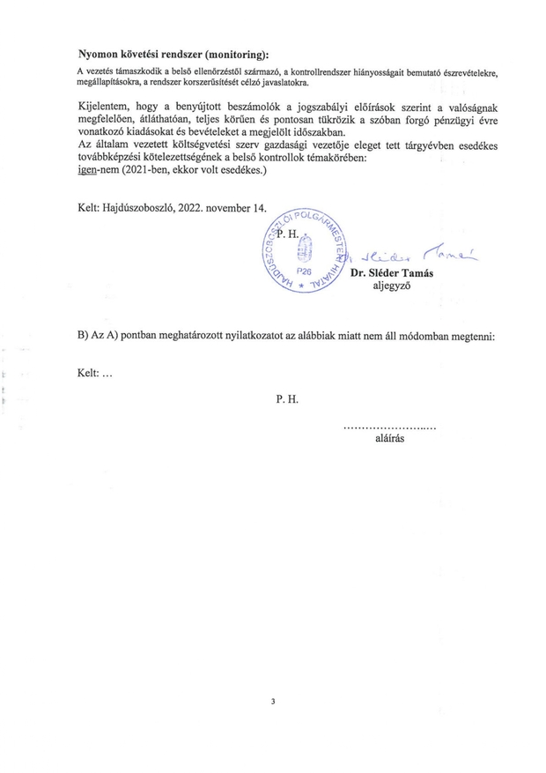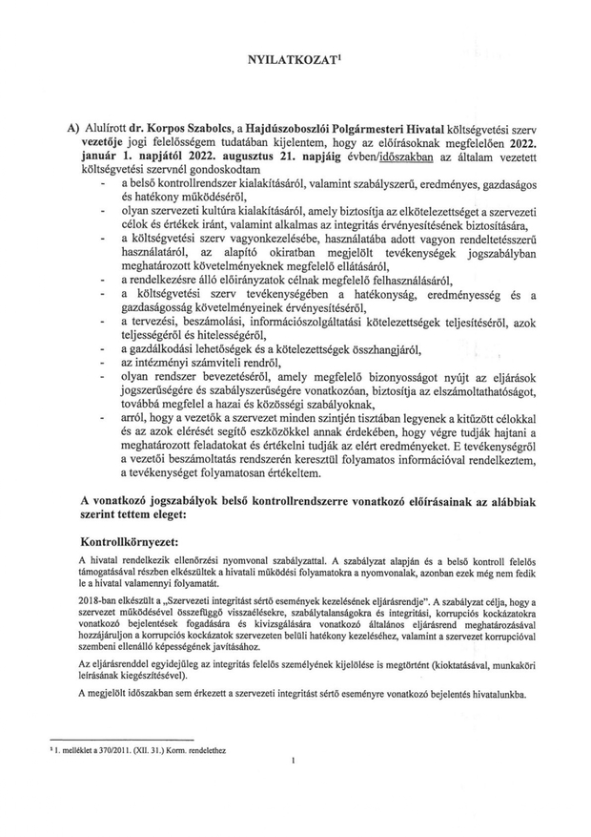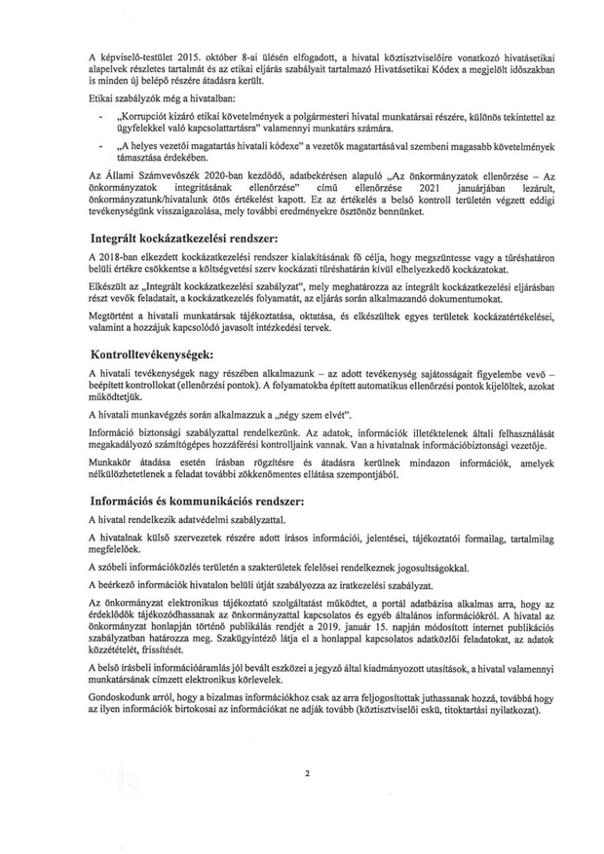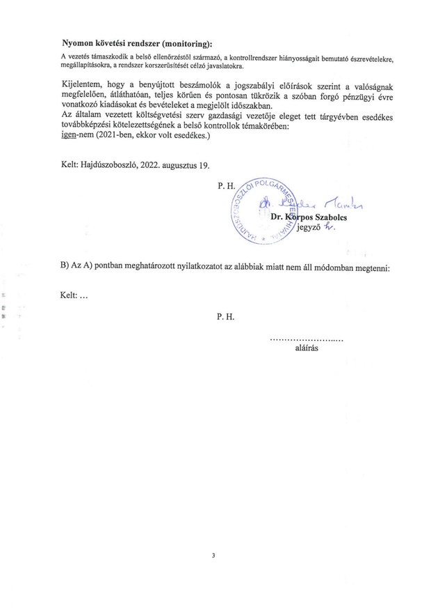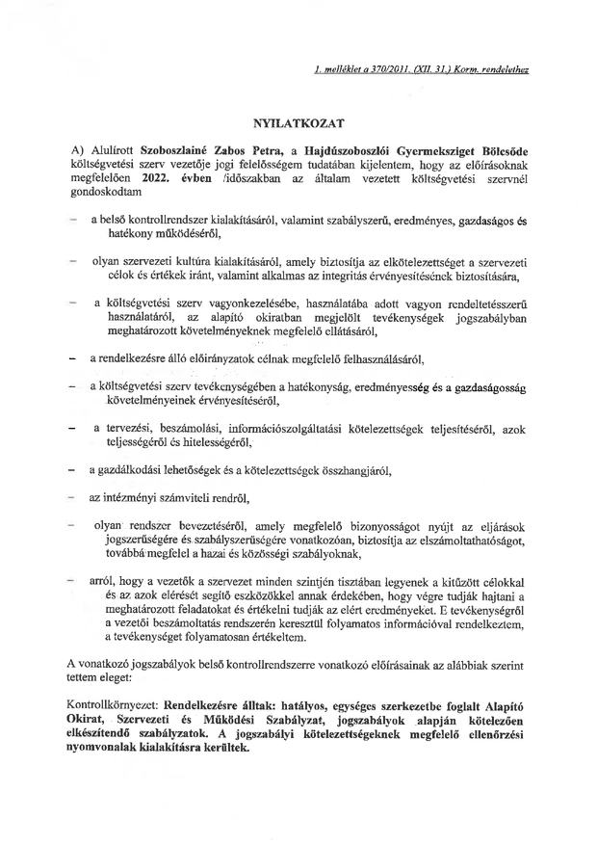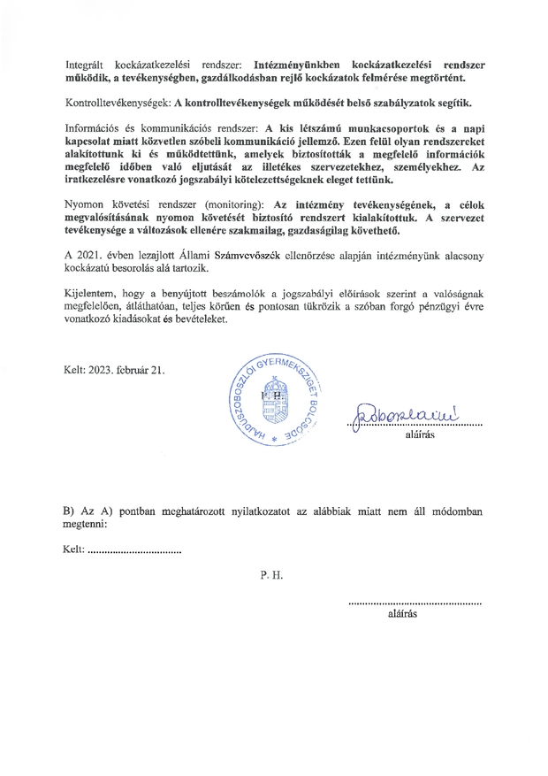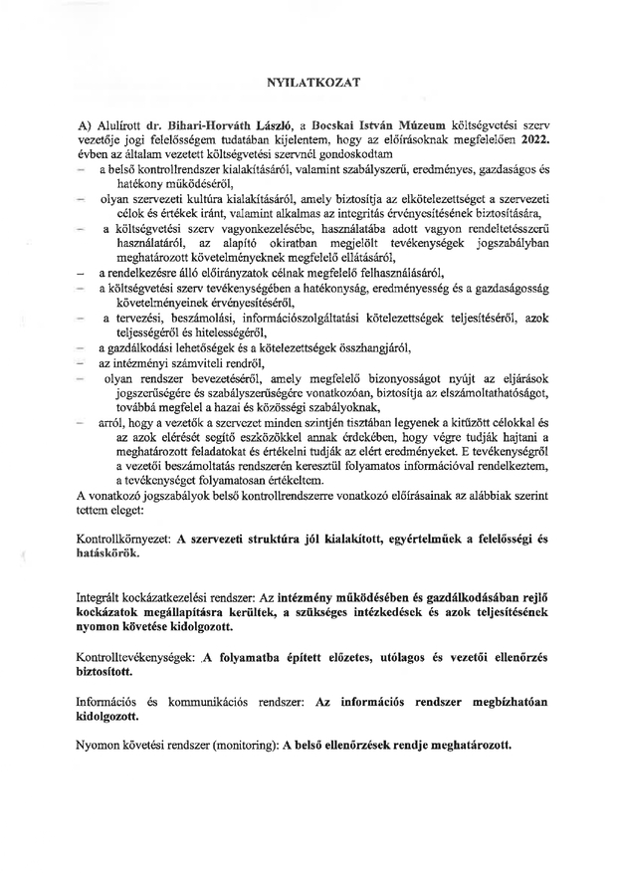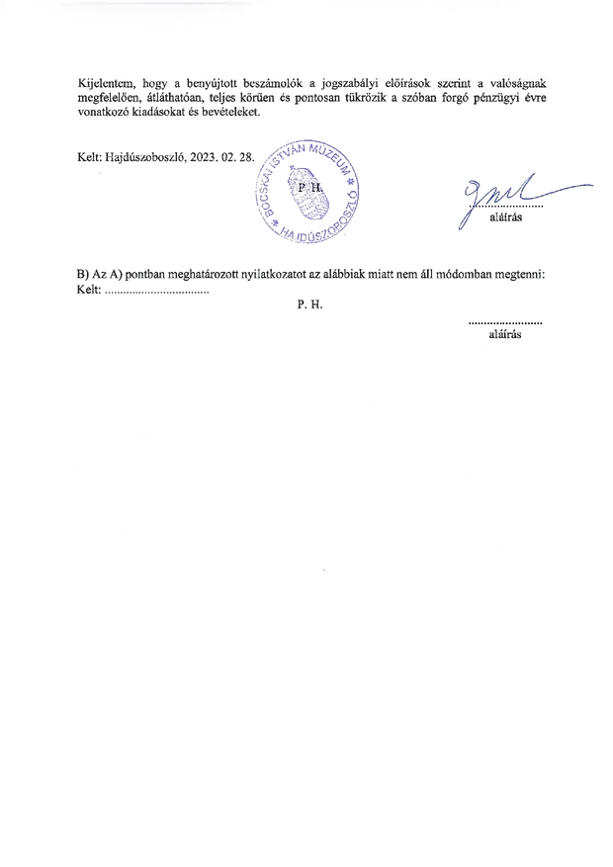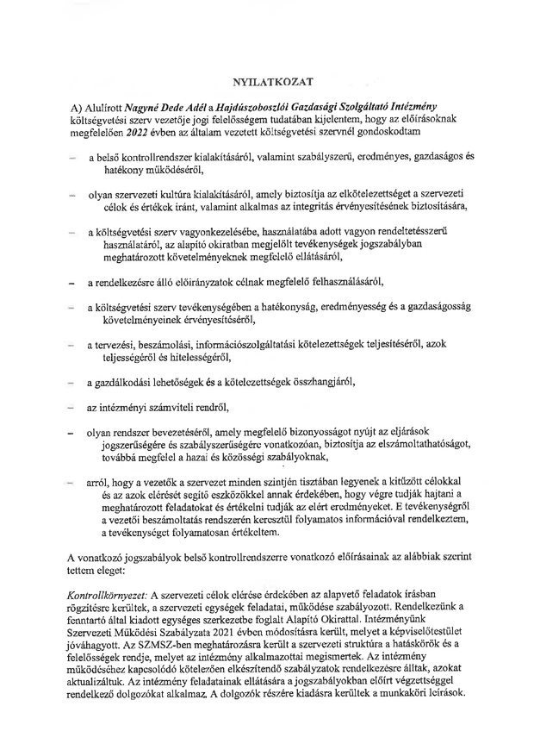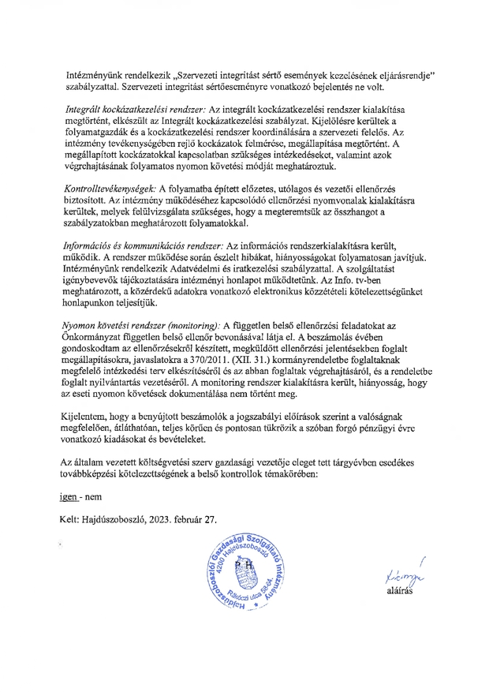

Tizedik napirend:
Előterjesztés köztisztasági feladatok ellátásához szükséges pótelőirányzat biztosításáról.

Harsányi István: A pénzügyi, gazdasági és a városfejlesztési, műszaki bizottság is megtárgyalta és egyhangúlag támogatta az előterjesztést.

Kocsis Róbert: A mezőgazdasági és környezetvédelmi bizottság is megtárgyalta és egyhangúlag támogatta az előterjesztést.

Jónás Kálmán: Örülök az előterjesztésnek, nem mindegy, milyen köztisztasági lehetőségei vannak a városnak. Én ettől nagyobb összeget is el tudtam volna képzelni, én is többször kérek tőlük extra feladatot és mindig elvégzik. Volt egy elszámolási probléma a Mátyás király sétányra kihelyezett hulladékgyűjtőkkel kapcsolatosan, ez megoldódott-e?

Nyéki István: Április 30. a jelzett munka elvégzési határideje, aláírt szerződésünk van a munkára, amikor elkészültünk vele, kiállítjuk a teljesítésigazolást, bízom benne, hogy ki lesz egyenlítve a számla.

Czeglédi Gyula: A közelmúltban egyeztettem a Vendéglátó Egyesület elnökével, kértem, hogy a nyári szezonban aktívan működjenek közre akár diákmunkával is az előttük lévő és az utcára történő értékesítő helyük esetében a hulladék felszedésében.

A képviselő-testület az előterjesztést 12 igen szavazat mellett (Biró Anita, Czeglédi Gyula, Harsányi István, Jónás Kálmán, Kanizsay György Béla, Kocsis Róbert, dr. Kovács Gergely, Majoros Petronella, Marosi György Csongor, Máté Lajos, Mester József, dr. Sóvágó László), tartózkodás és ellenszavazat nélkül támogatta (a döntéshozatalban 12 fő vett részt) és a következő határozatot hozta:

117/2023. (IV. 20.) Képviselő-testületi határozat

„Hajdúszoboszló Város Önkormányzata Képviselő-testülete a Pénzügyi és Gazdasági Bizottság és a Városfejlesztési és Műszaki Bizottság véleményét kikérve megtárgyalta a Hajdúszoboszlói Városgazdálkodási Nonprofit Zrt. vezérigazgatójának pótelőirányzat biztosítására irányuló előterjesztését és úgy határoz, hogy a 2023. évi köztisztasági feladatok ellátásához a költségvetés általános tartaléka terhére 10.000.000.- Ft pótelőirányzatot biztosít a Zrt. részére.

Felelős: jegyző
Határidő: 2023. 05. 05.”

Tizenegyedik napirend:
Előterjesztés a képviselői vagyonnyilatkozatokra vonatkozó egyedi közzétételi lista megalkotásáról.

Dr. Morvai Gábor: Egy technikai módosítást szeretnék javasolni, a rendelet-módosítás tervezetének bevezető részében található a felhatalmazást adó, illetve felhatalmazást kijelölő jogszabályok leírása, ezen módosítottam, szeretném, ha a képviselő-testület ezt elfogadná. Az Infotv.-re való hivatkozást kivettem. Az Alaptörvény 32. cikk (2) bekezdésében foglalt eredeti jogalkotói hatáskört, az Alaptörvény 32. cikk (1) bekezdés a) és d) pontjaiban foglalt feladatkört hagytam meg, illetve a Jogi, Igazgatási és Ügyrendi Bizottság véleményének kikérésére vonatkozó utalást.

Kocsis Róbert: A jogi, igazgatási, ügyrendi bizottság megtárgyalta az előterjesztést, egyhangúlag támogatta.

Dr. Kovács Gergely: Köszönöm Jegyző Úr alapos és gyors munkáját, üdvözlöm a benne foglaltakat is. Átmeneti rendelkezések részt nem láttam külön a rendeletben, milyen időponttól kell alkalmazni a rendeletet?

Dr. Morvai Gábor: A tervezet 7.4., illetve 7.1. pontja pontosítja ezt, hiszen a vagyonnyilatkozat-tételi kötelezettség minden év január 1-jén nyílik meg 30 napos időtartamra, a vagyonnyilatkozatok kezelésére vonatkozó jogszabályok alapján az önkormányzat a jogi bizottság eljárása keretében állapítja meg a kötelezettség teljesítésének a tényét, ez évről-évre egyfajta ciklikusságot mutat. Tekintettel arra, hogy ez a rendelet most került megalkotásra, kiegészítő szabályként tartalmazza a tervezet szövege azt, hogy jelen esetben a hatálybalépést követő 30 napon belül kell majd a bizottságnak összeülnie és zárt ülés keretében az érintett vagyonnyilatkozatokat fel kell bontani, beszkennelni, majd visszazárni és a bizottság pecsétjével el kell látni. Ezt követően a hivatal általam kijelölt tisztviselője az egyedi közzétételi lista keretében az önkormányzat honlapján közzé fogja tenni a szkennelt másolatot. Ez csak ebben az évben lesz így, mert azt követően úgy rendelkezik ez a tervezet, hogy a vagyonnyilatkozat-tételre nyitva álló határidő lejártát követő 30 napon belül kell ezt a feladatot elvégezni.

A képviselő-testület az előterjesztést 12 igen szavazat mellett (Biró Anita, Czeglédi Gyula, Harsányi István, Jónás Kálmán, Kanizsay György Béla, Kocsis Róbert, dr. Kovács Gergely, Majoros Petronella, Marosi György Csongor, Máté Lajos, Mester József, dr. Sóvágó László), tartózkodás és ellenszavazat nélkül támogatta (a döntéshozatalban 12 fő vett részt) és a következő rendeletet alkotta:
Hajdúszoboszló Város Önkormányzata Képviselő-testületének 15/2023. (IV. 20.) önkormányzati rendelete
az önkormányzat szervezeti és működési szabályzatáról szóló 18/2019. (XI. 7.) önkormányzati rendelete módosításáról
Hajdúszoboszló Város Önkormányzata Képviselő-testülete az Alaptörvény 32. cikk (2) bekezdésében foglalt eredeti jogalkotói hatáskörében, Magyarország Alaptörvényének 32. cikk (1) bekezdés a) és d) pontjaiban meghatározott feladatkörében eljárva, a Jogi, Igazgatási és Ügyrendi Bizottság véleményének kikérésével Hajdúszoboszló Város Önkormányzata Képviselő-testületének az önkormányzat szervezeti és működési szabályzatáról szóló 18/2019. (XI. 7.) önkormányzati rendelete módosításáról a következőket rendeli el:
1. §
Az önkormányzat szervezeti és működési szabályzatáról szóló 18/2019. (XI. 7.) önkormányzati rendelet 27. § (7) bekezdése helyébe a következő rendelkezés lép:
„(7) A Képviselő-testület az önkormányzati képviselők, a polgármester és az alpolgármesterek vagyonnyilatkozatai közzététele céljából a 11. mellékletben foglaltak szerint egyedi közzétételi listát alkot. ”
2. §
Az önkormányzat szervezeti és működési szabályzatáról szóló 18/2019. (XI. 7.) önkormányzati rendelet az 1. melléklet szerinti 11. melléklettel egészül ki.
3. §
(1) Ez a rendelet – a (2) bekezdésben foglalt kivétellel – 2023. április 20-án lép hatályba.
(2) Az 1. §, a 2. § és az 1. melléklet 2023. április 21-én lép hatályba.
1. melléklet a 15/2023. (IV. 20.) önkormányzati rendelethez
„11. melléklet a 18/2019. (XI. 7.) önkormányzati rendelethez
Egyedi közzétételi lista Hajdúszoboszló Város Önkormányzata Képviselő-testületének tagjai, polgármestere és alpolgármesterei vagyonnyilatkozatának nyilvánosságáról
1. Hajdúszoboszló Város Önkormányzatának Képviselő-testülete az információs önrendelkezési jogról és az információszabadságról szóló 2011. évi CXII. törvény 37. § (5) bekezdése alapján a Nemzeti Adatvédelmi és Információszabadság Hatóság NAIH-4305-2/2023. ügyszámú véleményében foglaltakra figyelemmel egyedi közzétételi listát alkot az önkormányzati képviselők, a polgármester és az alpolgármesterek Magyarország helyi önkormányzatairól szóló 2011. évi CLXXXIX. törvény 39. §-a és 72. § (4) bekezdése szerint benyújtott vagyonnyilatkozatának elektronikus úton történő nyilvánosságra hozatala céljából.
2. A közzéteendő közérdekből nyilvános adat megnevezése: a polgármester, az alpolgármesterek és a képviselők 1. pontban foglaltak szerint benyújtott vagyonnyilatkozata.
3. A közzététel módja: a polgármester, az alpolgármesterek és a képviselők vagyonnyilatkozatának oldalhű szkennelt másolatát (természetes személyazonosító adatok, hozzátartozók személyes adatai, védett adatok és egyedi azonosítók felismerhetetlenné tételét követően) Hajdúszoboszló Város honlapján (www.hajduszoboszlo.eu) a tevékenységre, működésre vonatkozó adatok között, az „Egyedi közzétételi lista” menüpont „Vagyonnyilatkozatok” aloldalán kell megjeleníteni.
4. A közzététel célja: a polgármester, az alpolgármesterek és a képviselők vagyonnyilatkozatának közzététele a széleskörű megismerhetőség biztosítása érdekében. A széleskörű nyilvánosság révén erősíthető az információszabadság, mint alapjog, az Önkormányzati tisztségviselőkbe vetett közbizalom, a szervezeti integritás és az átláthatóság.
5. Az adatkezelési időtartama: A nyilvánosságra hozott vagyonnyilatkozatok a nyilatkozattételt követő év január 31. napjáig tarthatók az egyedi közzétételi listában, ezt követően azokat el kell távolítani az online felületről.
6. Az adatok aktualizálása/frissítése: a változásokat követően azonnal, egyidejűleg az előző évi vagyonnyilatkozat törlendő.
7. Eljárási szabályok:
7.1. Az önkormányzati képviselő megválasztásától, majd ezt követően minden év január 1-jétől számított harminc napon belül benyújtott, 1. pontban meghatározott vagyonnyilatkozatokat a Jogi, Igazgatási és Ügyrendi Bizottság a benyújtási határidő leteltét követő 30. napig - zárt ülés keretében - felnyitja, és a jegyző által kijelölt hivatali tisztviselő azokról oldalhű szkennelt másolatot készít. A másolatok elkészítését követően a Bizottság a vagyonnyilatkozatokat visszazárja, pecséttel látja el és a zárt borítékra a következő feljegyzést rögzíti: A vagyonnyilatkozatról az egyedi közzétételi listán történő közzététel céljából ... év ... hó ... napján elektronikus másolat készült. Egyebekben a papír alapú vagyonnyilatkozatok további kezelése során a jelen rendeletben, valamint az Mötv.-ben foglalt szabályok szerint kell eljárni.
7.2. A jegyző által kijelölt hivatali tisztviselő a természetes személyazonosító adatok, hozzátartozók személyes adatai, védett adatok és egyedi azonosítók felismerhetetlenné tételét követően a szkennelt állományokat átadja a Hivatal elektronikus szervezési ügyintézői feladatait ellátó tisztviselőnek, aki 5 munkanapon belül gondoskodik az állományok egyedi közzétételi listára történő feltöltéséről.
7.3. A jegyző a közzététel megtörténtéről a Jogi, Igazgatási és Ügyrendi Bizottságot a soron következő ülésen tájékoztatja.
7.4. Az egyedi közzétételi lista megalkotását követő első alkalommal a közzététellel kapcsolatos feladatokra nyitva álló határidőt a 7.1. pontban foglalttól eltérően az egyedi közzétételi listára vonatkozó rendelkezések hatálybalépésétől kell számítani.
7.5. A jelen szabályok szerint megvalósuló közzététel tekintetében adatkezelőnek minősül Hajdúszoboszló Város Önkormányzata.
7.6. Adatfelelős megnevezése: Hajdúszoboszló Város Jegyzője.”
„Végső előterjesztői indokolás
A Képviselő-testület a 49/2023. (II. 23.) számú határozatával döntött az önkormányzati képviselői vagyonnyilatkozatok nyilvánosságának további szélesítéséről és az ehhez szükséges egyedi közzétételi lista megalkotásának kezdeményezéséről, melyhez az információs önrendelkezési jogról és az információszabadságról szóló 2011. évi CXII. törvény rendelkezéseinek megfelelően a Nemzeti Adatvédelmi és Információszabadság Hatóság (NAIH) véleménye kikérésre került. A tervezet a NAIH véleményében foglaltak szerint tartalmazza az egyedi közzétételi listára vonatkozó új szabályokat.”

Tizenkettedik napirend:
Előterjesztés bírósági ülnökök megválasztására.

Kocsis Róbert: A jogi, igazgatási, ügyrendi bizottság megtárgyalta az előterjesztést, mindkét jelöltet egyhangúlag támogatta.

A képviselő-testület az előterjesztést 12 igen szavazat mellett (Biró Anita, Czeglédi Gyula, Harsányi István, Jónás Kálmán, Kanizsay György Béla, Kocsis Róbert, dr. Kovács Gergely, Majoros Petronella, Marosi György Csongor, Máté Lajos, Mester József, dr. Sóvágó László), tartózkodás és ellenszavazat nélkül támogatta (a döntéshozatalban 12 fő vett részt) és a következő határozatot hozta:

118/2023. (IV. 20.) Képviselő-testületi határozat

„Hajdúszoboszló Város Önkormányzatának Képviselő-testülete a bírák jogállásáról és javadalmazásáról szóló 2011. évi CLXII. törvény 215. § (1) bekezdése alapján Tóthné Mile Erzsébet (4200 Hajdúszoboszló, Kovács Gyula u. 8/a) és Zabos Péterné (4200 Hajdúszoboszló, Liszt Ferenc u. 46.) személyeket bírósági ülnöknek megválasztja.

Határidő: 2023. április 30.
Felelős: jegyző”

Tizenharmadik napirend:
Előterjesztés a "Civil szervezetek pályázati alap" további felosztására.

Mester József: A kulturális, nevelési és sport bizottság megtárgyalta az előterjesztést és egyhangúlag támogatta.

Kanizsay György Béla: A turisztikai és nemzetközi kapcsolatokért felelős bizottság is megtárgyalta az előterjesztést és egyhangúlag támogatta.

Dr. Kovács Gergely: Örömmel olvastam, hogy az óvodai vízhez szoktatás is megjelent ebben az anyagban, ezzel az önkormányzat régi igényt tud kielégíteni, a megnövekedett költségekhez hozzájárulni. Minden nagycsoportos óvodás számára biztosítjuk az úszás lehetőségét. Kérek mindenkit, hogy támogassa az előterjesztést. A Hungarospa az óvodás gyermekek számára ingyenesen biztosítja a belépést. Az önkormányzat, az óvoda és a Hungarospa közös projektje ez.

Czeglédi Gyula: Az uszoda működtetésének hatalmas költségét a Hungarospa vállalja több mint 25 éve. Nagyon nagy értéke a városnak, hogy a gyermekek úszásoktatását tudjuk támogatni.

A képviselő-testület az előterjesztést 12 igen szavazat mellett (Biró Anita, Czeglédi Gyula, Harsányi István, Jónás Kálmán, Kanizsay György Béla, Kocsis Róbert, dr. Kovács Gergely, Majoros Petronella, Marosi György Csongor, Máté Lajos, Mester József, dr. Sóvágó László), tartózkodás és ellenszavazat nélkül támogatta (a döntéshozatalban 12 fő vett részt) és a következő határozatot hozta:

119/2023. (IV. 20.) Képviselő-testületi határozat

„Hajdúszoboszló Város Önkormányzatának Képviselő-testülete a „Civil szervezetek pályázati alapból” az előterjesztésben rögzítettek figyelembevételével az alábbi táblázatban meghatározottak szerint felhasználást hagyja jóvá:

Sorszám | Rendezvény, vásárlás | Pénzösszeg (EFt.)
1. | Aqua Futás | 1 600
2. | Vízhez szoktatás | 600
2. | 1606 Emlékfutás | 100
3. | Gyalogló Világnap | 100
4. | Diákolimpikonok köszöntése | 400
5. | Koszorúzás | 500
6. | Városi ünnepségek | 500
7. | Előre nem látható kiadások | 400
 | Összesen | 4 200

Felelős: jegyző
Határidő: 2023.04.20. illetve értelemszerűen”

Tizennegyedik napirend:
Előterjesztés a civil szervezetek pályázatai elbírálására.

Mester József: A kulturális, nevelési és sport bizottság megtárgyalta az előterjesztést és egyhangúlag támogatta néhány módosítással, amit még a hétfői napon megküldött a hivatal mindenkinek.

Kanizsay György Béla: A turisztikai és nemzetközi kapcsolatokért felelős bizottság is megtárgyalta az előterjesztést és a módosításokkal együtt egyhangúlag támogatta. Sajnálattal állapítottuk meg, hogy a Kutyabarátok Egyesülete valamilyen okból kifolyólag nem adott be pályázatot. Bízom benne, hogy megtaláljuk a módját annak, hogy támogassuk ezt az egyesületet is.

Czeglédi Gyula: Én is bízom benne, hogy találunk megoldást a támogatásra és a kapcsolat olyan irányba fog elmozdulni, hogy tudjuk támogatni az egyesületet, hiszen nagyon fontos munkát végeznek.

Marosi György Csongor: Van egy szervezet, amely jogszabály szerint megfelelően pályázott és megkapja a támogatást, de meglehetősen etikátlan a pályázási szokásmódja. Ezelőtt három hónappal még Európai Keresztény Kultúráért Egyesületként tevékenykedett, most pedig már városi egyesületként működik. Ez mások számára is meg fogja adni a lehetőséget, hogy így pályázzanak. Ki kellett volna alakítani a megfelelő pályázási szabályt, hogy támogathatóak legyenek, de ez így rossz szokásjogot fog szülni. Akár méltó is lehet a város számára a működésük, de ezt nem így kell megoldani, ez erősen etikátlan.

Dr. Sóvágó László: Az a neve az előterjesztésnek, hogy „civil szervezetek pályázatai elbírálása”, a Bocskai István Múzeum pedig nem civil szervezet, hogy kerül ide?

Varga Imre: Az alapnak az volt a neve, hogy „civil pályázati alap”, viszont a pályázati felhívásban szerepelt, hogy költségvetési szerv is pályázhat, amit a testület elfogadott. Jövőre felül kell vizsgálni a pályázati felhívást e tekintetben.

Dr. Sóvágó László: Ez egy nagyon helytelen döntés volt a testület részéről. Azok a költségvetési szervek, amelyek ügyesebbek és gyorsak voltak, itt egy kiskapun keresztül jelentős pénzhez juthatnak. Ha ez civil alap, akkor civil szervezeteknek kell juttatni a támogatást. Azzal is problémám van, hogy költségvetési szervek által végzendő feladatokhoz is adunk támogatást. Például a Hajdúszoboszlói Lovassport és Hagyományőrző Sportegyesület Kösely-kupa szervezésére is kap pénzt. Ezt a rendezvényt nem a Művelődési Központ szervezi? Az más, hogy amatőr szervezetek ebben segítséget nyújtanak. Nem értem, mit jelent a pályakarbantartás, vagy a kapcsolatépítés költségei? Milyen, közönség által látható rendezvényei voltak ennek az egyesületnek? Tavaly 2 millió Ft támogatást kaptak központi költségvetésből úgy, hogy eddig semmit nem tettek a városért. A Porszem Lovas Egyesület támogatását viszont felére csökkentették, ott nagyon sok gyerek szerepel. A Modern és Innovatív Hajdúszoboszlóért Egyesület vállalkozói fórumra 450.000 Ft-ot kap, az állandóan működő Önkéntes Tűzoltóságnak csak 400.000 Ft jut, a nyugdíjasoknak csak 200.000 Ft.

Varga Imre: Nincs információm arról, hogy a Lovassport Egyesület milyen egyéb rendezvényt valósított meg. A pályakarbantartásban is nagyon sokat segítenek. Meg kell nézni azt is, ki, mennyi támogatást kért, a nyugdíjasok például 200.000-et kértek, azt meg is kapták. A Porszem Egyesület jó pályázatot adott be, az egyeztetés során az hangzott el, hogy egy olyan önkormányzati ingatlant használnak, amiért nem fizetnek bérleti díjat.

Dr. Kovács Gergely: Valóban hibás a testület abban, hogy a költségvetési szervek nem kerültek ki a pályázók köréből, hiszen az alapcél nem az volt, hogy a saját szervezeteinket támogassuk, de mindenképp támogatom a múzeum programjait. Több költségvetési szerv is van a pályázók között, őket a költségvetés egyéb soráról tudjuk támogatni. A lovas egyesületeknél nyomott a latba az is, hogy ki, mit vállalt a pályázatában. A Lovassport Egyesület védelmében azt tudni kell, hogy ők minden évben nagyon sok önkéntes munkát végeznek, ellenszolgáltatás nélkül. Valóban kaptak központi költségvetésből támogatást, abból kordont vásároltak. A Kösely-kupa színvonala évről-évre nő, ebben az egyesületnek is nagy szerepe van. Tény, hogy az idei pályázatukban eszközbeszerzés is szerepel, a hagyományőrző rendezvényeket is színesítik ezzel. A Porszem Egyesület is nagyon sok rendezvényt szervez, el tudtam volna képzelni nekik több támogatást, de az elmúlt években térítésmentesen használják a Hermann Ottó utcai ingatlant.

Dr. Morvai Gábor: Az előterjesztés nem megfelelő címe is felvetődött, ezzel egyetértek, a költségvetési rendeletünket, a soron következő azonos tartalmú előterjesztést és a pályázati felhívást össze fogjuk egyeztetni, hogy ez a félreértés ne fordulhasson elő.

Majoros Petronella: 59 civil szervezet nyújtott be pályázatot, szeretném megköszönni, hogy aktívan részt vennek a város életében, mind a kultúra, mind a sport területén. Egy intézmény található a civilek között, a Bocskai István Múzeum, akik jelentős többletfeladatot vállalnak a nyári időszakban, pályázatuk erre irányul. Most csak egy pályázatot tudtak beadni a civil szervezetek egy adott célra, de a rendelkezésre álló források lehetőséget biztosítanak, hogy programjaik teljesülni tudjanak.

A képviselő-testület az előterjesztést 12 igen szavazat mellett (Biró Anita, Czeglédi Gyula, Harsányi István, Jónás Kálmán, Kanizsay György Béla, Kocsis Róbert, dr. Kovács Gergely, Majoros Petronella, Marosi György Csongor, Máté Lajos, Mester József, dr. Sóvágó László), tartózkodás és ellenszavazat nélkül támogatta (a döntéshozatalban 12 fő vett részt) és a következő határozatot hozta:

120/2023. (IV. 20.) Képviselő-testületi határozat

„Hajdúszoboszló Város Önkormányzatának Képviselő-testülete a „Civil szervezetek pályázati alapból” az előterjesztésben rögzített módosítások figyelembevételével az 1. sz. mellékletben meghatározottak szerint pályázati támogatást hagyja jóvá.

Felelős: jegyző
Határidő: 2023.04.20. illetve értelemszerűen”

Tizenötödik napirend:
Előterjesztés a köznevelési alapítványi pályázati felhívás előkészítésére.

Mester József: A kulturális, nevelési és sport bizottság megtárgyalta az előterjesztést és egyhangúlag támogatta.

Dr. Kovács Gergely: Kérem a hivatalt, hogy email-ben kapjanak értesítést erről a szervezetek.

A képviselő-testület az előterjesztést 12 igen szavazat mellett (Biró Anita, Czeglédi Gyula, Harsányi István, Jónás Kálmán, Kanizsay György Béla, Kocsis Róbert, dr. Kovács Gergely, Majoros Petronella, Marosi György Csongor, Máté Lajos, Mester József, dr. Sóvágó László), tartózkodás és ellenszavazat nélkül támogatta (a döntéshozatalban 12 fő vett részt) és a következő határozatot hozta:

121/2023. (IV. 20.) Képviselő-testületi határozat

„Hajdúszoboszló Város Önkormányzata Képviselő-testülete az 1. sz. mellékletben kiadott pályázati felhívás jóváhagyásával pályázatot ír ki köznevelési alapítványok részére.

Felelős: jegyző
Határidő: 2023.04.20.”

Tizenhatodik napirend:
Előterjesztés a Kovács Máté Városi Művelődési Központ és Könyvtár SZMSZ-ének módosítására.

Mester József: A kulturális, nevelési és sport bizottság megtárgyalta az előterjesztést és egyhangúlag támogatta.

A képviselő-testület az előterjesztést 12 igen szavazat mellett (Biró Anita, Czeglédi Gyula, Harsányi István, Jónás Kálmán, Kanizsay György Béla, Kocsis Róbert, dr. Kovács Gergely, Majoros Petronella, Marosi György Csongor, Máté Lajos, Mester József, dr. Sóvágó László), tartózkodás és ellenszavazat nélkül támogatta (a döntéshozatalban 12 fő vett részt) és a következő határozatot hozta:

122/2023. (IV. 20.) Képviselő-testületi határozat

„Hajdúszoboszló Város Önkormányzatának Képviselő-testülete jóváhagyja a Kovács Máté Városi Művelődési Központ és Könyvtár 1. sz. mellékletben kiadott, módosítással egybeszerkesztett Szervezeti és Működési Szabályzatát.

Felelős: intézményvezető, jegyző
Határidő: 2023.04.20.”

Tizenhetedik napirend:
Előterjesztés a Hajdúszoboszlói Városi Televízió 2022. évi beszámolójáról és 2023. évi munkatervéről.

A napirend tárgyalásán jelen volt Bánhegyi Zoltán, a Hajdúszoboszlói Városi Televízió igazgató-főszerkesztője.

Mester József: A kulturális, nevelési és sport bizottság megtárgyalta az előterjesztést és egyhangúlag támogatta.

Jónás Kálmán: Volt korábban egy médiaszerződés, amellyel a testület célja nem feltétlenül az volt, hogy azt a HVTV kösse meg. A beszámolóban nem szerepel ez az összeg. Mi a helyzet ezzel a szerződéssel, 2023-ra is kötelezettséget vállalt-e erre a televízió?

Bánhegyi Zoltán: Valószínűleg figyelmetlenségből maradt ki a beszámolóból. Megkötöttük a szerződést, a határidő lejárt, de a mennyiséget nem használtuk fel, viszont a jó kapcsolat miatt továbbra is rendelkezésre áll ez a lehetőség, június végéig elhasználjuk. Nem használta fel a város a 24 alkalmat, ez plusz költséget nem jelent. Ha lejár a szerződés, a városnak kell döntenie, hogy lesz-e új, a televíziónak nincs erre forrása.

Czeglédi Gyula: Tehát új szerződés nincs, hanem a régiből maradt még mennyiség, ezt használja fel a televízió.

Jónás Kálmán: A döntéshozó célja nem az volt, hogy a HVTV megkösse ezt a szerződést, hanem a HVTV kapja meg az összeget és használja fel. Ez tehát nem megújuló szerződés, ha lejár, újat kell kötni.

Máté Lajos: Szerepel az anyagban, hogy 38 millió Ft a televízió költségvetése, a következő előterjesztésben pedig látható, hogy ebből az igazgató béremelésére is jut forrás. A beszámoló igazából önfényezés, leírja, hogy a professzionális nézőpont több szakembert igényel. Valóban, nem lehet már tudni, igazából hány alkalmazottja is van a televíziónak. Az a tartalom viszont, amit előállítanak, egyre érdektelenebb, hiszen az interneten minden információ megtalálható. Az újságra viszont szükség van, sokan még mindig az írott anyagot preferálják. Mi van az élő közvetítéssel? Hónapok óta nem működik ez. Az a problémám, hogy drága pénzért fenntartunk egy olyan televíziót, amely egyre érdektelenebb, vannak olyan tartalmak, amiket korszerű módon jelenít meg, de ez a tevékenység, amit most elvégez, nem ér 38 millió Ft-ot egy évben.

Czeglédi Gyula: Sok igazság van az elmondottakban, például, hogy a televíziónézés meredeken csökken, de azt is látjuk, hogy egy ilyen kis televízió nem tud olyan méréseket végezni, amiket a nagyobb médiaszolgáltatók. Van egy olyan réteg, akik komoly fogyasztói bázist jelentenek, az idősebb korosztály.

Marosi György Csongor: Nagy örömmel vettem a főszerkesztő úr kinevezésekor elhangzott ígéretet, hogy egy médiacentrum jön létre, ezáltal sokkal naprakészebb, színesebb lesz a hírportálunk. Megnéztem a HVTV internetes oldalát, az utolsó feltöltés a Hírmondó esetében 2022. 08. 26., az utolsó hír feltöltése 2023. 03. 21. volt, akkor karácsonyi eseményről szólt a hír. Az alkalmazottaknál minimum két ember már nem dolgozik a televíziónál, kettőt is tudok, aki viszont igen, de nem szerepel a portálon. Az is problémám, hogy a várost érintő feltöltött híreket a HAON-on hamarabb megtalálom, a városi televízió 3-4 nappal később teszi fel. Egy jó hírportál ezt a hanyagságot nem teheti meg. A városi lappal kapcsolatosan is az volt az Ön álláspontja, hogy meg kell újítani, színesebbé kell tenni. Ha előveszem a két évvel ezelőtti újságot és a mostanit, a struktúra szinte ugyanaz. Miért vannak ezek az elmaradások? Nekem csalódás ez a médiacentrum. Ez a mai testületi ülés vasárnap megy le a televízióban. Tudomásom szerint az élő közvetítésre kaptak olyan ajánlatot, amely csak 250.000 Ft-ról szólt, mégsem éltek vele.

Czeglédi Gyula: Érdemes az elhangzott jogos kritikákat megfogadni és javítani rajta.

Majoros Petronella: Az elhangzott észrevételek egy része akár jogos kritika is lehet, de úgy gondolom, hogy az elmúlt években a televízió működése látványosabb, mint korábban. Két státusszal is sikerült növelni az állományt. Nagyon sok esemény történik a városban, ezekről mindig tudósít a televízió és ehhez humán erőforrásra is szükség van. Hogy lehet érdektelenségről beszélni, amikor a televízió minden nap szolgáltat műsort, hisz ezzel több emberhez el tud jutni, ezáltal többen is nézik a televíziót. A tervezett bevételt több mint 50%-kal volt képes meghaladni tavaly a televízió, helyi vállalkozások hirdetnek, valószínű meg vannak elégedve a televízió munkájával. A városi lap számait is megjelenteti havi rendszerességgel. Elég sokat lépett előre az elmúlt évekhez képest a televízió. A meglévő lehetőségeket maximálisan kihasználja. Nem becsülöm alá az internetes felületüket sem. Nem gondolom, hogy annyira jelentős összeget tartalmaz a költségvetésük. Arra biztatom a dolgozókat, hogy továbbra is tegyenek meg mindent, hogy a helyi közélet történéseiről tudósítsanak, és legyenek a közzétételek gyorsabbak.

Dr. Sóvágó László: Hiányzik a televízóból a sokszínűség, a nézetek, vélemények ütköztetése. Ez egy egysíkú televízió. Más véleményeket is meg kellene hallgatni, bátrabban ütköztetni kellene a különbségeket. Több olyan képviselő van itt, akik véleménye még sosem hangzott el a televízióban. A költségek egyre inkább növekednek, ha ez így folytatódik, át kell gondolni a rendszert. Én egy olyan televíziót képzelnék el, amely amatőrökre épít és ezt egy profi fogja össze. A forma előnyére változott, ez igaz. Egy sajtótermék esetében a szó ereje döntő. Nem történik a városban annyi érdekes dolog, amely igényt tartana egy nagyobb közvélemény figyelmére. A képújság elavult. Nagyon sok ismétlés van, ezeket át kellene gondolni.

Czeglédi Gyula: Nagyon szerteágazó ez a terület, a hagyományos értelemben vett televízió műfaja hanyatlóban van. Ma már a különböző információs csatornák elárasztanak minket. Azt hangsúlyozom, hogy törekedni kell a most elhangzott felvetések nyomán a minél jobb szolgáltatásra.

Marosi György Csongor: Örülnék annak, ha a hírek naprakészek lennének, ma már mindenki az interneten keresi a híreket. Az újság egy idejétmúlt formáció. Itt ez nem történik meg, hisz késéssel jelennek meg a hírek.

Bánhegyi Zoltán: Van igazság a Marosi Képviselő Úr által elmondottakban. Amikor engem megválasztottak, egy médiacentrum kiépítéséről írtam pályázatomban. Ez egyik évről a másikra nem valósul meg, ennek vannak folyamatai, és anyagi vonzata is. Sóvágó Képviselő Úr elmondta, hogy vannak képviselők, akik nem szerepeltek még a televízióban. Én korábban megkerestem minden képviselőt, akik nem szerepeltek még, azokat is, akkor ők elmondták, hogy nem szeretnének szerepelni a televízióban, mindenki mással élő kapcsolatunk van. Megkaptuk az újság szerkesztés feladatát is, megújítottuk formailag is, a kornak megfelelő tartalommal töltjük meg, de azt látni kell, hogy anyagi korlátaink vannak. Tavaly közel 9 millió Ft bevételt realizáltunk, a többletbevételt visszaforgattuk a forgatásokba. Nyitottak vagyunk, ha bármely képviselő megkeres minket, együttműködünk.

Dr. Sóvágó László: Főszerkesztő Úr felhívott akkor, amikor kinevezték, elmondta, hogy szívesen beszélgetne a televízió jövőjéről, mondtam, hogy őrá és a többségben lévő képviselőkre bízom a televízió jövőjét. Valóban volt, hogy azt mondtam, nem biztos, hogy elmennék a televízióba. Most is ezt mondom. Úgy képzelném el, hogy akár egy érdekes témát kiragadva a testületi ülésről, egy rövid folyosói interjú keretében elhangozzon más vélemény is. Főszerkesztő Úr ezen a téren teljesen lemaradt. Meg lehetne szólaltatni olyanokat is, akik más véleményen vannak.

A képviselő-testület a beszámolót 8 igen (Biró Anita, Czeglédi Gyula, Harsányi István, Jónás Kálmán, Kocsis Róbert, dr. Kovács Gergely, Majoros Petronella, Mester József), 2 nem szavazat (Máté Lajos, dr. Sóvágó László) és 2 tartózkodás (Kanizsay György Béla, Marosi György Csongor) mellett támogatta (a döntéshozatalban 12 fő vett részt) és a következő határozatot hozta:

123/2023. (IV. 20.) Képviselő-testületi határozat

„Hajdúszoboszló Város Önkormányzatának Képviselő-testülete jóváhagyja a Hajdúszoboszlói Városi Televízió 1. sz. mellékletben kiadott 2022. évi szakmai beszámolóját.

Felelős: intézményvezető, jegyző
Határidő: 2023.04.20.”

A képviselő-testület a munkatervet 10 igen szavazat (Biró Anita, Czeglédi Gyula, Harsányi István, Jónás Kálmán, Kocsis Róbert, dr. Kovács Gergely, Majoros Petronella, Máté Lajos, Mester József, dr. Sóvágó László), és 2 tartózkodás (Kanizsay György Béla, Marosi György Csongor) mellett támogatta (a döntéshozatalban 12 fő vett részt) és a következő határozatot hozta:

124/2023. (IV. 20.) Képviselő-testületi határozat

„Hajdúszoboszló Város Önkormányzatának Képviselő-testülete jóváhagyja a Hajdúszoboszlói Városi Televízió 2. sz. mellékletben kiadott 2023. évi munkatervét.

Felelős: intézményvezető, jegyző
Határidő: 2023.04.20.”

Tizennyolcadik napirend:
Előterjesztés a Hajdúszoboszlói Városi Televízió igazgató főszerkesztőjének és dolgozóinak bérfejlesztésére.

Czeglédi Gyula: A televízió alkalmazottainak bérfejlesztésére tettem javaslatot. Mindenki nagyon alacsony bérezéssel van, az sem tartható, hogy az igazgató alapbére a minimálbéren van. Kérem, hogy támogassuk az előterjesztést.

Harsányi István: A pénzügyi, gazdasági bizottság megtárgyalta és egyhangúlag támogatta mindkét határozati javaslatot.

Mester József: A kulturális, nevelési és sport bizottság is megtárgyalta és egyhangúlag támogatta az előterjesztést, ez az egyetlen intézményünk, ahol még nem történt bérfejlesztés. A bizottság elfogadott egy kiegészítő határozatot, mely szerint az előírt bevétel teljesítése esetén az azon felül megtermelt bevétel 30%-át jutalomként adjuk oda főszerkesztő úrnak.

Dr. Sóvágó László: Nem etikus ezt így előterjeszteni.

Czeglédi Gyula: Képviselő Úr bizottsági véleményt ismertetett, elfogadta a bizottság a módosító határozatot.

Dr. Sóvágó László: Tegnap bizottsági ülésen is megkérdeztem, azt mondták, hogy ez a bér ugyanaz a bér, amit múltkor a testület elutasított. Kérdésemre Polgármester Úr azt a választ adta, hogy volt egy képviselő, akinek akaratát nem tükrözi az akkori határozat, ezért terjesztették ide újra. Megkértem Polgármester Urat, mondja meg, ki volt az a képviselő, akinek akarata nem juthatott érvényre. Azt válaszolta, ő nincs felhatalmazva arra, hogy ezt közölje. Most megkérdezem képviselőtársaimat, ki az, aki úgy érzi, hogy múltkor nem érvényesült az akarata?

Czeglédi Gyula: Mégis megadom a szót Jegyző Úrnak, hogy tisztázza ezt. Korrigálni szeretnék, én nem beszéltem arról, hogy valakinek az akarata nem érvényesült. Úgy fogalmaztam, hogy volt egy képviselő, aki jelezte, hogy nem tudott szavazni, mert technikai problémát érzékelt.

Dr. Morvai Gábor: Az ülés elején elmondtam álláspontomat a nem szavazás esetéről. Szerintem az önkormányzati törvénnyel ellentétes az, ha a képviselő nem szavaz, még akkor is, ha az SZMSZ-ünk tartalmaz erre vonatkozó rendelkezést, indítványozni fogom a módosítását. Az Mötv. szerint a döntéshozatalban való részvételi kötelezettség azt jelenti, hogy szavazni kell, ezért javasolni fogom, hogy minden egyes szavazásnál a jelenlévő képviselők valamelyik gombot megnyomva vegyenek részt a szavazásban, eleget téve ezzel képviselői kötelezettségüknek. A testületi ülés jegyzőkönyve egyébként nyilvános, bárki megtekintheti.

Dr. Sóvágó László: Állásfoglalás van róla, hogy a nem szavazókat a jelenlévők szempontjából itt tartózkodónak kell tekinteni. Semmiféle törvénysértés nincs benne. Ha módosítjuk az SZMSZ-t és beleírjuk, hogy kötelező, az erkölcsi kötelezettséget jelent. Ez nem egyedi eset, hogy a képviselő nem nyomta meg a gombot, ez rendszeresen előfordul. Úgy gondolom, hogy a múlt hónapban törvényes döntés született, nem volt elegendő igen szavazat a döntéshez. El lett döntve az, hogy béremelés nincs. Úgy gondolom, hogy ennek a pillanatnyi szavazása nem felel meg a jogszabályi rendelkezéseknek, ez egy etikátlan dolog, jogszerű, világos és egyértelmű döntés született. Jelentkezhetett volna akkor az a képviselő, aki nem szavazott, hogy újraszavazást kér. Jogszerű döntés született múlt ülésen, akik más véleményt mondanak, azokat elhallgattatják, odáig jutunk el, hogy meg akarják hamisítani egy törvényes szavazás végeredményét. Ne tegyék ezt, akár vegyék le az előterjesztést napirendről.

Majoros Petronella: Ügyrendi javaslatom van, zárjuk le a vitát.

A képviselő-testület Majoros Petronella képviselő ügyrendi javaslatát 10 igen (Biró Anita, Czeglédi Gyula, Harsányi István, Jónás Kálmán, Kanizsay György Béla, Kocsis Róbert, dr. Kovács Gergely, Majoros Petronella, Marosi György Csongor, Mester József) és 2 nem szavazat mellett (Máté Lajos, dr. Sóvágó László) támogatta (a döntéshozatalban 12 fő vett részt) és a következő határozatot hozta:

125/2023. (IV. 20.) Képviselő-testületi határozat

„Hajdúszoboszló Város Önkormányzatának Képviselő-testülete támogatja Majoros Petronella képviselő ügyrendi javaslatát a napirendhez kapcsolódó vita lezárásáról.

Felelős: polgármester
Határidő: azonnal”

Dr. Morvai Gábor: Valóban felmerült a kérdés az előző testületi ülésen, hogy egyszerű vagy minősített többséget igényel-e a döntés, akkor azt jeleztem, hogy minősített többségről van szó. Ennek az volt az oka, hogy költségvetést érintő kérdésként jelent meg. Támogatom azt a gyakorlatot, hogy költségvetésben átvezetendő döntésekben írjuk elő a minősített többséget. Joga van az előterjesztőnek arra, hogy egy adott ügyet ismételten beterjesszen a testület elé.

A képviselő-testület a kulturális, nevelési és sport bizottság ülésén hozott határozatot 8 igen (Biró Anita, Czeglédi Gyula, Harsányi István, Kanizsay György Béla, Kocsis Róbert, dr. Kovács Gergely, Majoros Petronella, Mester József), 2 nem szavazat (Jónás Kálmán, Máté Lajos) és 2 tartózkodás (Marosi György Csongor, dr. Sóvágó László) mellett támogatta (a döntéshozatalban 12 fő vett részt) és a következő határozatot hozta:

126/2023. (IV. 20.) Képviselő-testületi határozat

„Hajdúszoboszló Város Önkormányzatának Képviselő-testülete 7/2023. (II. 24.) sz. rendeletében a Hajdúszoboszlói Városi Televízió részére 8 millió Ft bevételt irányzott elő. A képviselő-testület felkéri a hivatal pénzügyi, gazdasági irodáját, hogy 8 millió Ft feletti bevétel realizálása esetén, annak 30%-a jutalom címén kerüljön kifizetésre az igazgató-főszerkesztő részére.
A képviselő-testület felkéri a polgármestert a szükséges dokumentumok aláírására, a pénzügyi, gazdasági irodát a bevétel ellenőrzésére.

Határidő: folyamatos, illetve értelemszerűen
Felelős: jegyző”

A képviselő-testület az igazgató-főszerkesztő bérére vonatkozó határozati javaslatot 8 igen (Biró Anita, Czeglédi Gyula, Harsányi István, Kanizsay György Béla, Kocsis Róbert, dr. Kovács Gergely, Majoros Petronella, Mester József), 2 nem szavazat (Máté Lajos, dr. Sóvágó László) és 2 tartózkodás (Jónás Kálmán, Marosi György Csongor) mellett támogatta (a döntéshozatalban 12 fő vett részt) és a következő határozatot hozta:

127/2023. (IV. 20.) Képviselő-testületi határozat

„Hajdúszoboszló Város Önkormányzatának Képviselő-testülete 2023. április 1. napjától a Hajdúszoboszlói Városi Televízió igazgató főszerkesztője, Bánhegyi Zoltán alapbérét 360.000 Ft.-ban, 2022.01.01. napjától 2026.08.31. napjáig szóló kereset kiegészítését 50.000 Ft.-ban, magasabb vezetői pótlékát a közalkalmazotti pótlékalap 500 %-ában, azaz 100 000 Ft-ban, havi illetményét összesen 510.000 Ft-ban határozza meg.

A béremelés forrása Hajdúszoboszló Város Önkormányzata Képviselő-testületének 7/2023. (II. 23.) önkormányzati rendelete 12. sz. mellékletének 17/ÖK sora ("Intézményvezetők 2023. évi bérrendezése"). A béremelés és a hozzá kapcsolódó járulék 2023. évre vonatkozó összegét az intézmény pótelőirányzatként kapja meg.
A képviselő-testület utasítja a jegyzőt a béremeléssel kapcsolatos munkáltatói és adminisztratív intézkedések előkészítésére és felhatalmazza a polgármestert a kinevezés módosítás aláírására.

Felelős: intézményvezető, jegyző
Határidő: 2023.04.20. illetve értelemszerűen”

A képviselő-testület a dolgozók bérfejlesztésére vonatkozó határozati javaslatot 9 igen szavazat (Biró Anita, Czeglédi Gyula, Harsányi István, Kanizsay György Béla, Kocsis Róbert, dr. Kovács Gergely, Majoros Petronella, Marosi György Csongor, Mester József) és 3 tartózkodás (Jónás Kálmán, Máté Lajos, dr. Sóvágó László) mellett támogatta (a döntéshozatalban 12 fő vett részt) és a következő határozatot hozta:

128/2023. (IV. 20.) Képviselő-testületi határozat

„Hajdúszoboszló Város Önkormányzatának Képviselő-testülete 2023. április 1. napjától a Hajdúszoboszlói Városi Televízió három fő szakalkalmazottja béremelésére és a hozzá kapcsolódó járulékra 1.121.900 Ft-ot biztosít.

A béremelés forrása Hajdúszoboszló Város Önkormányzata Képviselő-testületének 7/2023. (II. 23.) önkormányzati rendelete 12. sz. mellékletének 17/ÖK sora ("Intézményvezetők 2023. évi bérrendezése"). A béremelés és a hozzá kapcsolódó járulék 2023. évre vonatkozó összegét az intézmény pótelőirányzatként kapja meg.

Felelős: intézményvezető, jegyző
Határidő: 2023.04.20. illetve értelemszerűen”

A polgármester 16.08 órától 16.25 óráig szünetet rendelt el.

Tizenkilencedik napirend:
Előterjesztés garázs felépítmény elővásárlási jog gyakorlására.

Harsányi István: A pénzügyi, gazdasági bizottság megtárgyalta és egyhangúlag támogatta az 1. számú határozati javaslatot.

Kocsis Róbert: A jogi, igazgatási, ügyrendi bizottság is megtárgyalta az előterjesztést és támogatta az 1. számú határozati javaslatot. Felmerült a bizottság ülésén, hogy a hasonló ingatlanok problémájával következő ülésén foglalkozzon a bizottság és tegyen javaslatot a testületnek.

Dr. Morvai Gábor: Bemutatom a vagyoncsoport új vezetőjét, dr. Biró Anettet, aki április 1. óta kollégánk és a vagyonkezeléssel kapcsolatos feladatokat látja el.

Dr. Kovács Gergely: Ha jól értelmezem, ugyanarról a vevőről, eladóról és ingatlanról beszélünk, mint a legutóbbi ülésen? Akkor 1 millió Ft-ról volt szó, most 3 millió Ft van az anyagban. Korábban is úgy foglaltam állást, hogy az a garázssor hosszú távon nem illeszkedik funkcionálisan a bölcsődéhez, folyamatosan gondok vannak a parkolással. Az lenne hosszú távon az érdek, hogy ezek a garázsok önkormányzati tulajdonba kerüljenek, ahogy a Luther utcán is ezt szorgalmaztuk. Én nem támogatom az elővásárlási jogról való lemondást. Kérem, hogy ha konkrét elképzelésünk lesz erre vonatkozóan, arról a garázsok tulajdonosai is időben értesüljenek.

Jónás Kálmán: Bizottsági ülésen felvetődött, hogy vizsgálja meg a hivatal a garázsok kiváltásának lehetőségét is, akár olcsóbban is fel lehetne építeni ezeket a városban.

A képviselő-testület az előterjesztést 9 igen (Biró Anita, Czeglédi Gyula, Harsányi István, Jónás Kálmán, Kocsis Róbert, Majoros Petronella, Máté Lajos, Mester József, dr. Sóvágó László), 2 nem szavazat (Kanizsay György Béla, Marosi György Csongor) és 1 tartózkodás (dr. Kovács Gergely) mellett támogatta (a döntéshozatalban 12 fő vett részt) és a következő határozatot hozta:

129/2023. (IV. 20.) Képviselő-testületi határozat

„Hajdúszoboszló Város Önkormányzatának Képviselő-testülete nyilatkozza, hogy a Hajdúszoboszló, Rákóczi utca 25. szám alatt lévő, 6192. hrsz-ú közterület megnevezésű ingatlanon található 8. számú garázs Eladó és Vevő által 2023. március 21. napján kötött adásvételi szerződésre vonatkozóan Hajdúszoboszló Város Önkormányzata nem kíván élni elővásárlási jogával.

Határidő: 2023. április 30.

Felelős: jegyző”

Huszadik napirend:
Előterjesztés Dr. Szabó Tímea Margit, az I. számú gyermekorvosi körzet ellátó orvosának kérelméről.

Dede Erika: Polgármester Úr tett egy módosító javaslatot, melyet Doktornővel azóta leegyeztettem, előterjesztőként el tudom fogadni. Ezt ismertetném most: „Hajdúszoboszló Város Önkormányzatának Képviselő-testülete felkéri a szakirodát, hogy az érintett háziorvosok bevonásával, kezdeményezzen egyeztetést - a megbízó kifejezett kérését szem előtt tartva - a rendelési idő valamennyi fél számára megfelelő kialakításáról, szükséges módosításáról.”

Harsányi István: A pénzügyi, gazdasági bizottság megtárgyalta az előterjesztést és a módosító javaslatot támogatta egyhangúlag.

Biró Anita: A szociális, egészségügyi bizottság is megtárgyalta az előterjesztést és a módosító javaslatot egyhangúlag támogatta.

A képviselő-testület a módosított előterjesztést 12 igen szavazat mellett (Biró Anita, Czeglédi Gyula, Harsányi István, Jónás Kálmán, Kanizsay György Béla, Kocsis Róbert, dr. Kovács Gergely, Majoros Petronella, Marosi György Csongor, Máté Lajos, Mester József, dr. Sóvágó László), tartózkodás és ellenszavazat nélkül támogatta (a döntéshozatalban 12 fő vett részt) és a következő határozatot hozta:

130/2023. (IV. 20.) Képviselő-testületi határozat

„Hajdúszoboszló Város Önkormányzatának Képviselő-testülete felkéri a hivatal Egészségügyi és Szociális Irodáját, hogy az érintett háziorvosok bevonásával kezdeményezzen egyeztetést a rendelési idő valamennyi fél számára megfelelő kialakításáról, szükséges módosításáról.”

Felelős: jegyző
Határidő: folyamatos, 2023. december 31.”

Huszonegyedik napirend:
Előterjesztés egészségügyi alapellátás változásainak hatása a város lakosságára és a szakellátóra.

Harsányi István: A pénzügyi, gazdasági bizottság megtárgyalta az előterjesztést és egyhangúlag támogatta.

Dede Erika: A prevenciós ellátások érdekében a laborvizsgálatok megduplázódnak, ehhez szükséges a többletfinanszírozás.

Biró Anita: Amiatt is fontos ez a támogatás a lakosság számára, hogy a várólista ne növekedjen tovább, nagy segítség lesz az intézmény számára a finanszírozás. A szociális, egészségügyi bizottság megtárgyalta az előterjesztést és egyhangúlag támogatta.

Czeglédi Gyula: A környező települések vezetőivel is egyeztető tárgyalásokat kívánunk folytatni, hogy a hozzánk érkező környező települések betegei esetében valamiféle hozzájárulással ők is segítsék a labor működését. Igazgató Úrral hamarosan elkezdjük az egyeztetéseket.

A képviselő-testület a kiegészített előterjesztést 12 igen szavazat mellett (Biró Anita, Czeglédi Gyula, Harsányi István, Jónás Kálmán, Kanizsay György Béla, Kocsis Róbert, dr. Kovács Gergely, Majoros Petronella, Marosi György Csongor, Máté Lajos, Mester József, dr. Sóvágó László), tartózkodás és ellenszavazat nélkül támogatta (a döntéshozatalban 12 fő vett részt) és a következő határozatot hozta:

131/2023. (IV. 20.) Képviselő-testületi határozat

„Hajdúszoboszló Város Önkormányzatának Képviselő-testülete támogatja a Járóbeteg-Ellátó Centrum intézményét, a város lakosságának megfelelő egészségügyi ellátása érdekében, ezért a megnövekedett leterheltségű labordiagnosztikai szakfeladatának működéséhez többletfinanszírozásként 2023. május 1-től havonta 1.500 eFt összegű támogatást nyújt a város 7/2023. (II.23.) számú költségvetési rendeletének Általános tartaléka terhére. A támogatás folyósításának ütemezését negyedéves kiutalással kéri teljesíteni a Gazdasági irodától.
Ezzel egyidejűleg felkéri Hajdúszoboszló város polgármesterét és az intézmény igazgatóját, hogy az intézmény ellátási területéhez tartozó települések polgármestereivel kezdje meg az egyeztető tárgyalásokat – lakosságszám arányához igazodóan – a finanszírozási hozzájárulás érdekében.

Felelős: polgármester, igazgató, irodavezető
Határidő: 2023. április 30.”

Huszonkettedik napirend:
Előterjesztés feladat-ellátási szerződés mellékleteinek módosításáról.

Biró Anita: A szociális, egészségügyi bizottság megtárgyalta az előterjesztést és egyhangúlag támogatta.

Kocsis Róbert: A jogi, igazgatási, ügyrendi bizottság is megtárgyalta az előterjesztést és egy módosító javaslatot támogatott, mely szerint a szakiroda kezdjen tárgyalásokat az orvosokkal a minél kisebb óraszám-csökkenéssel járó rendelési idők meghatározásában.

Czeglédi Gyula: Ez inkább szakmai kérdés, a bizottságnak a jogszabályoknak való megfeleléssel kellett volna foglalkoznia.

Marosi György Csongor: A jogi bizottsági ülésen azért született ez a módosítás, hogy a lakosság minél kevesebbet érezzen ebből, ne csökkenjen a biztonságérzetük. A többség egyetértett, hogy ez már egy jó folyamat, de mindenki látja, hogy az új ügyeleti rendszer kialakítása nem okoz akkora leterheltséget az orvosoknak, és például a délután 16.00 óra után érkező betegeknek a 16.30-al befejeződő rendelési idő nem segítség. Ezért kérte a bizottság, hogy további egyeztetésekre kerüljön sor ezzel kapcsolatosan. Körzeti orvosok elmondták azt is, hogy egy hónapban egy vagy két nap az ügyeleti idejük, tehát ez nem járhat a délutáni rendelési idő csökkenésével. Meg kellene azt oldani, hogy amikor rendelési ideje van az orvosnak, akkor ne legyen a rendelésnek hamarabb vége, mert ilyen is előfordul. Ezt nem kellene az ügyeleti rendszerre fogni. Meg kell tenni mindent annak érdekében, hogy minél kevésbé érezze a lakosság ennek a rendszernek a változását. A lakosság érdekeit kell szem előtt tartanunk.

Czeglédi Gyula: Én ezt egy egészséges kompromisszumnak tartom, kilenc felnőtt háziorvossal kellett egyeztetni. Ha minden nap lehet találni az ügyeleten kívül bent háziorvost, az meg tudja oldani ezt a feladatot.

Dede Erika: Ez az anyag nem csak az ügyelet módosításáról szól. A rendelési idő nem változott, négy órát rendelnek a háziorvosok, ahogy eddig is. Több szempontot kell figyelembe venni, bejött az indikátor rendszer, ami sok időt von el, illetve konzorciumba léptek tavaly az orvosok, ez szintén plusz feladatokat jelent, de ezek a lakosság érdekeit szolgálják. Kompromisszumos megoldás született. A hét három napján este 18.00 óráig, kettő nap este 17.00 óráig van rendelés. Négy-öt helyettessel rendelkeznek a konzorciumban lévő háziorvosok.

Máté Lajos: Bizottsági ülésen támogattam Marosi képviselő úr módosító javaslatát, mely szerint minden nap 18.00 óráig legyen rendelés. Ez a lakosság érdeke. Ne csak a háziorvosok saját igényei alapján legyen kialakítva a rendelés. Mindenki azt tapasztalja a COVID óta, hogy nem lehet a háziorvosokat elérni, sem telefonon, sem személyesen, 25-30%-kal kevesebb a megjelent beteglétszám. Vannak betegek, akik a 8.00-16.00 óráig tartó rendelésbe nem tudnak beleférni. A lakosság komfortérzetét jelentősen befolyásolja az, hogy eléri-e háziorvosát vagy sem. Az egészségügy nem működik az országban, ezt mindenki tapasztalhatja, nagyon nagy minőségromlás van, az emberek kárára, óriási a várakozási idő. Kérem, hogy az a szakmai stáb, aki tárgyal a háziorvosokkal, próbálja meg a lakosság érdekeit is szem előtt tartani.

Czeglédi Gyula: Személyesen egyeztettem a vezető háziorvos asszonnyal és a szociális iroda vezetőjével, nekem is ugyanez volt a kérésem, hogy az ügyelet mellett egy háziorvosi rendelés a délutáni órákban a lakosság részére elérhető legyen. Ha szükséges, egyeztessünk még róla.

Biró Anita: A rendelési idők átszervezésének nem az volt a célja, hogy rövidebb legyen a rendelési idő, hanem hogy 18.00 óráig legyen orvos az intézményben. Konszenzus eredménye, hogy elosztják egymás között a feladatokat és mindenki vállal délutáni, esti rendelést is. Az ügyeleti idővel le van fedve az egész nap, vagyis végig van háziorvos az intézményben.

Marosi György Csongor: A javaslatunk az volt bizottsági ülésen, hogy úgy legyen átdolgozva a rendszer, hogy minden nap 18.00 óráig legyen rendelés.

A képviselő-testület Marosi György Csongor képviselő módosító indítványát 12 igen szavazat mellett (Biró Anita, Czeglédi Gyula, Harsányi István, Jónás Kálmán, Kanizsay György Béla, Kocsis Róbert, dr. Kovács Gergely, Majoros Petronella, Marosi György Csongor, Máté Lajos, Mester József, dr. Sóvágó László), tartózkodás és ellenszavazat nélkül támogatta (a döntéshozatalban 12 fő vett részt) és a következő határozatot hozta:

132/2023. (IV. 20.) Képviselő-testületi határozat

„Hajdúszoboszló Város Önkormányzatának Képviselő-testülete támogatja Marosi György Csongor módosító indítványát, mely szerint minden nap 18.00 óráig legyen háziorvosi rendelés az intézményben. E döntésre tekintettel az előterjesztés szerinti határozati javaslat módosításra kerül.

Felelős: egészségügyi, szociális irodavezető
Határidő: azonnal”

A képviselő-testület az előterjesztést az elhangozott módosítással 12 igen szavazat mellett (Biró Anita, Czeglédi Gyula, Harsányi István, Jónás Kálmán, Kanizsay György Béla, Kocsis Róbert, dr. Kovács Gergely, Majoros Petronella, Marosi György Csongor, Máté Lajos, Mester József, dr. Sóvágó László), tartózkodás és ellenszavazat nélkül támogatta (a döntéshozatalban 12 fő vett részt) és a következő határozatot hozta:

133/2023. (IV. 20.) Képviselő-testületi határozat

„Hajdúszoboszló Város Önkormányzatának Képviselő-testülete, mint Megbízó hozzájárul, az egészségügyi alapellátási feladatokat ellátó szolgáltatók, mint Megbízottak elfogadják, hogy a jelenleg hatályos feladatellátási szerződésük 3. számú mellékletének (Helyettesítési rend) helyébe jelen előterjesztés 2. számú melléklete lépjen, a 4. számú mellékletének (Fenntartási költségek hozzájárulása) helyébe jelen előterjesztés 3. számú melléklete lépjen, továbbá a gyermekorvosok tekintetében a feladatellátási szerződésük 2. számú mellékletének (Rendelési idők) jelen előterjesztés 4. számú melléklete lépjen. A szerződő felek a fenti döntések átvezetését, az alábbiak szerint határozzák meg:

I. Háziorvosok tekintetében, ahol a Megbízott
a.) SANIS-HELP MED Kft. székhelye:4032 Debrecen, Tarján u. 128., hajdúszoboszlói I. számú felnőtt háziorvosi körzet működtetője , ahol az ellátó orvos Dr. Bereczki Beáta,
b.) VERITAS96 Egészségügyi Szolgálató Bt. székhelye:4200 Hajdúszoboszló, Kálvin u. 24. az hajdúszoboszlói II. számú felnőtt háziorvosi körzet működtetője, ahol az ellátó orvos Dr. Erdei Anikó,
c.) NORTAMEDICAL Egészségügyi és Szolgáltató Bt. székhelye:4200 Hajdúszoboszló, Veres Pálné u. 27., hajdúszoboszlói III. számú felnőtt háziorvosi körzet működtetője ,ahol az ellátó orvos Dr. Zudor Ágnes,
d.) TOMI MED Egészségügyi Szolgáltató Bt. székhelye:4225 Debrecen, Pál u. 27., hajdúszoboszlói IV. számú felnőtt háziorvosi körzet működtetője ,ahol az ellátó orvos Dr. Tóth Katalin,
e.) BÜVE Egészségügyi és Szolgáltató Kft. székhelye: 4225 Debrecen, Bajza József u. 27. az hajdúszoboszlói V. számú felnőtt háziorvosi körzet működtetője ,ahol az ellátó orvos Dr. Borbás Viktor,
f.) MINEA-MED Kft. székhelye: 4200 Hajdúszoboszló, Török u. 16., hajdúszoboszlói VI. számú felnőtt háziorvosi körzet működtetője ,ahol az ellátó orvos Dr. Kovács Petronella,
g.) Total Medical Care Egészségügyi Szolgáltató Kft., székhelye: 4200 Hajdúszoboszló, Koch Róbert u. 23., hajdúszoboszlói IX. számú felnőtt háziorvosi körzet működtetője ,ahol az ellátó orvos Dr. Fucskó Csilla.
A felsorolt –I. pont a.)-g.) alpontjáig- egészségügyi szolgáltatók elfogadják 2023. május 01. napjától - a Megbízóval együtt - a jelenleg hatályos egészségügyi feladatellátási szerződésük, 3. számú melléklete helyébe jelen előterjesztés 2. számú melléklete lép (Helyettesítési rend), míg a 4. számú melléklet helyébe jelen előterjesztés 3. számú melléklete lép (Fenntartási költségek hozzájárulása).
h.) VII-S PRAXIS Egészségügyi Szolgáltató és Kereskedelmi Bt., székhelye: 4200 Hajdúszoboszló, Szilfákalja 20/E fsz. 2., hajdúszoboszlói VII. számú felnőtt háziorvosi körzet működtetője ,ahol az ellátó orvos Dr. Gulyás István,
i) KOBAK-MED Egészségügyi Szolgáltató Bt., székhelye: 4200 Hajdúszoboszló, Böszörményi u.3/a., a hajdúszoboszlói VIII. számú felnőtt háziorvosi körzet működtetője ,ahol az ellátó orvos Dr. Kovács Zsuzsanna.
A felsorolt – I. pont h.)-i.) alpontjáig- egészségügyi szolgáltatók elfogadják, hogy 2023. május 01. napjától- a Megbízóval együtt- a jelenleg hatályos egészségügyi feladatellátási szerződésük 4. számú melléklete helyébe, jelen előterjesztés 3. számú melléklete lép (Fenntartási költségek hozzájárulása).
A Képviselő-testület felkéri a szakirodát, hogy az I. a.) - i.) pontokban említett szolgáltatókkal kezdeményezzen további egyeztetést a jelenleg hatályos feladatellátási szerződésük 2. számú mellékletének módosítása tárgyában oly módon, hogy Hajdúszoboszlón minden hétköznap legalább 18:00 óráig legyen elérhető háziorvosi rendelés.

II. Gyermekorvosok tekintetében ahol a Megbízott
a.) Dr. Zelenákné Dr. Szabó Tímea Margit, egyéni vállalkozó, székhelye: 4033. Debrecen, Béri Balog Ádám u. 26. , a hajdúszoboszlói I. számú gyermekorvosi körzet működtetője, ahol az ellátó orvos Dr. Szabó Tímea Margit.
b.) ERSZA Egészségügyi Szolgáltató Betéti Társaság, székhelye: 4200 Hajdúszoboszló, Vörösmarty u. 9., a hajdúszoboszlói II. számú gyermekorvosi körzet működtetője, ahol az ellátó orvos Dr. Szapora Erzsébet.
c.) LOB Egészségügyi Szolgáltató Betéti Társaság, székhelye: 4200 Hajdúszoboszló, Szilfákalja 27. III/1., a hajdúszoboszlói III. számú gyermekorvosi körzet működtetője, ahol az ellátó orvos Dr. Ozsváth Márta.
d.) Mediterrán 2000 Egészségügyi Szolgáltató, Kereskedelmi és Mezőgazdasági Kft., székhelye: 4200 Hajdúszoboszló, Kodály Zoltán u. 19., a hajdúszoboszlói IV. számú gyermekorvosi körzet működtetője, ahol az ellátó orvos Dr. Papp Jenő.
A felsorolt – II. pont a.)-d.) alpontjáig- egészségügyi szolgáltatók elfogadják, hogy 2023. május 01. napjától- a Megbízóval együtt- a jelenleg hatályos egészségügyi feladatellátási szerződésük2. számú melléklete helyébe jelen előterjesztés 4. számú melléklete lép (Gyermekorvosi rendelési idők), míg a 4. számú melléklete helyébe, jelen előterjesztés 3. számú melléklete lép (Fenntartási költségek hozzájárulása).

III. Felnőtt fogorvosok tekintetében ahol a Megbízott
a.) Dr. Pelsőczi Tamás Ferenc, egyéni vállalkozó, székhelye: 4031 Debrecen, Gyepüsor 29/1., a hajdúszoboszlói II. számú felnőtt fogorvosi körzet működtetője, ahol az ellátó orvos Dr. Pelsőczi Tamás
b.) EszterDent22 Fogászati Szolgáltató Kft, székhelye: 4225 Debrecen, Szordasi út 26/1., a hajdúszoboszlói III. számú felnőtt fogorvosi körzet működtetője, ahol az ellátó orvos Dr. Kunkli Eszter.
A felsorolt – III. pont a.)-b.) alpontjáig- egészségügyi szolgáltatók elfogadják, hogy 2023. május 01. napjától- a Megbízóval együtt- a jelenleg hatályos egészségügyi feladatellátási szerződésük 4. számú melléklete helyébe, jelen előterjesztés 3. számú melléklete lép (Fenntartási költségek hozzájárulása).

Felelős: egészségügyi, szociális irodavezető, JEC igazgatója
Határidő: 2023.május 01.”

Huszonharmadik napirend:
Előterjesztés szociális ellátásokkal kapcsolatos szakmai segítségnyújtás határidejének meghosszabbításáról.

Biró Anita: A szociális, egészségügyi bizottság megtárgyalta az előterjesztést és egyhangúlag támogatta. Korábban megfogalmaztuk a hiányzó kötelező önkormányzati feladatokat ezen a területen, történtek előrelépések, de néhány területen még nem teljesen sikerült, ehhez kérünk határidő-hosszabbítást.

A képviselő-testület az előterjesztést 12 igen szavazat mellett (Biró Anita, Czeglédi Gyula, Harsányi István, Jónás Kálmán, Kanizsay György Béla, Kocsis Róbert, dr. Kovács Gergely, Majoros Petronella, Marosi György Csongor, Máté Lajos, Mester József, dr. Sóvágó László), tartózkodás és ellenszavazat nélkül támogatta (a döntéshozatalban 12 fő vett részt) és a következő határozatot hozta:

134/2023. (IV. 20.) Képviselő-testületi határozat

„Hajdúszoboszló Város Önkormányzatának Képviselő-testülete a Hajdú-Bihar Vármegyei Kormányhivatal Hatósági Főosztály Törvényességi Felügyeleti Osztályához határidő módosítási kérelem benyújtását támogatja, a szociális igazgatásról és szociális ellátásról szóló 1993. évi III. tv. (továbbiakban: Szt.) 86. § (2) bekezdés c) pontja és 65/F. § (1) bekezdésének értelmében a Szociális és Egészségügyi Bizottság egyetértésével a hajléktalanok nappali ellátása, szenvedélybetegek nappali ellátása, fogyatékosok, autista személyek nappali ellátása biztosításának ügyében. A határidő módosítási kérelem benyújtására felkéri Hajdúszoboszló Város Jegyzőjét. A szolgáltatások biztosítására 2024. december 31-i határidőt jelöli meg.

Felelős: jegyző
Határidő: azonnal, 2024. december 31.”

Huszonnegyedik napirend:
Előterjesztés intézményfelújításra a Hajdúszoboszlói Egyesített Óvoda intézményfelújítási igényéről.

Harsányi István: A pénzügyi, gazdasági bizottság és a városfejlesztési, műszaki bizottság is megtárgyalta az előterjesztést és egyhangúlag támogatta.

Dr. Kovács Gergely: A múlt ülésen intézményfelújítási keret terhére érkeztek be kérelmek, akkor szó volt arról, hogy az Egyesített Óvoda felújítási igényét később kapjuk meg. Ez az összes igénye az óvodának erre az évre, vagy csak a tűzvédelemre vonatkozó igény a mostani? Mi ettől több igényről tudunk, azok később érkeznek be?

Szilágyiné Pál Gyöngyi: Most aktuálisan ezt a kérelmet nyújtották be. Az Aranykapu óvoda problémáival kapcsolatosan az intézményvezető írt egy tájékoztató levelet, hogy saját hatáskörben megoldották a problémát, felújításra nem nyújtottak be igényt.

Czeglédi Gyula: Eddig miért nem csinálták meg saját hatáskörben? Megdöbbentő, milyen állapotok voltak abban az óvodában a fotók alapján.

A képviselő-testület az előterjesztést 12 igen szavazat mellett (Biró Anita, Czeglédi Gyula, Harsányi István, Jónás Kálmán, Kanizsay György Béla, Kocsis Róbert, dr. Kovács Gergely, Majoros Petronella, Marosi György Csongor, Máté Lajos, Mester József, dr. Sóvágó László), tartózkodás és ellenszavazat nélkül támogatta (a döntéshozatalban 12 fő vett részt) és a következő határozatot hozta:

135/2023. (IV. 20.) Képviselő-testületi határozat

„Hajdúszoboszló Város Önkormányzatának Képviselő-testülete támogatja a 2023. évi városi költségvetés intézményfelújítási kerete (14.sz. melléklet 2/ÖK sor) terhére a Hajdúszoboszlói Egyesített Óvoda kérelmét, így a Katasztrófavédelmi Igazgatóság tűzvédelmi ellenőrzése során feltárt hibák javítására bruttó 774.799,-Ft-ot biztosít.

Határidő: 2023. április 30.
Felelős: Jegyző”

Huszonötödik napirend:
Előterjesztés Hajdúszoboszló Város Önkormányzata Képviselő-testületének a közterület-használat, közterület-hasznosítás helyi szabályairól szóló 12/2019. (IV. 25.) önkormányzati rendelete módosításáról.

Harsányi István: A pénzügyi, gazdasági bizottság és a városfejlesztési, műszaki bizottság is megtárgyalta az előterjesztést és egyhangúlag támogatta.

Dr. Morvai Gábor: Összevont bizottsági ülésen felmerült, hogy a rendelet mellékletében az 5.1. és 5.2. pontra bontott díjtáblázatban lévő összegeket célszerű lenne oly módon meghatározni, hogy szezonon belül és szezonon kívül is legyen díj megállapítva. Ennek értelmében egy szezonon kívüli díjmegállapítással kiegészülne a táblázat, amely az összegek felét képezi. Ezzel módosítottuk a rendelet mellékletét képező díjtáblázatot. Az előterjesztés mellékletét képezi a módosító rendelet tervezete, az érintett módosuló mellékleteivel (2.sz., 3.sz. és 4.sz. mellékletek).
A képviselő-testület a módosított előterjesztést 12 igen szavazat mellett (Biró Anita, Czeglédi Gyula, Harsányi István, Jónás Kálmán, Kanizsay György Béla, Kocsis Róbert, dr. Kovács Gergely, Majoros Petronella, Marosi György Csongor, Máté Lajos, Mester József, dr. Sóvágó László), tartózkodás és ellenszavazat nélkül támogatta (a döntéshozatalban 12 fő vett részt) és a következő rendeletet alkotta:

„Hajdúszoboszló Város Önkormányzata Képviselő-testületének 16/2023. (IV. 20.) önkormányzati rendelete
a közterület-használat, közterület-hasznosítás helyi szabályairól szóló 12/2019. (IV. 25.) önkormányzati rendelete módosításáról
Hajdúszoboszló Város Önkormányzata Képviselő-testülete az Alaptörvény 32. § (2) bekezdésében meghatározott eredeti jogalkotói hatáskörében, az Alaptörvény 32. cikk (1) bekezdés a) pontjában és az épített környezet alakításáról és védelméről szóló 1997. évi LXXVIII. törvény 54. § (5) bekezdésében kapott felhatalmazás alapján, a Magyarország helyi önkormányzatairól szóló 2011. évi CLXXXIX. törvény 13. § (1) bekezdés 2. pontjában meghatározott feladatkörében eljárva, Hajdúszoboszló Város Önkormányzata Képviselő-testületének az önkormányzat szervezeti és működési szabályzatáról szóló 18/2019. (XI. 7.) önkormányzati rendelete 4. melléklete alapján a Városfejlesztési és Műszaki Bizottság, valamint Jogi, Igazságügyi és Ügyrendi Bizottság véleményét kikérve a közterület-használat, közterület-hasznosítás helyi szabályairól szóló 12/2019. (IV. 25.) önkormányzati rendelete módosításáról a következőket rendeli el:
1. §
A közterület-használat, közterület-hasznosítás helyi szabályairól szóló 12/2019. (IV. 25.) önkormányzati rendelet 14. § (2) bekezdés a) pont aa) alpontja helyébe a következő rendelkezés lép:
(A Szent István parkra, Szilfákaljára és Mátyás király sétányra vonatkozó szabályok:
A Szent István park és Szilfákalja területe)
„aa) Az „A” jelű a Hajdúszoboszlói Turisztikai Nonprofit Kft. hasznosított terület, előadóművészeti tevékenység - kulturális, turisztikai, művészeti és szórakoztató produkciók, végzése számára. A közterület használata a TDM szervezet és/vagy a Kovács Máté Művelődési Központ és Könyvtár által meghatározott időbeosztással történik úgy, hogy minél több előadóművész bemutatkozása legyen biztosított. A „C” jelű hely utcai zenés-énekes produkciók számára kijelölt helyek, a közterület hasznosítása a Hivatal által meghatározott időbeosztással történik úgy, hogy minél több művész bemutatkozása legyen biztosított.”
2. §
(1) A közterület-használat, közterület-hasznosítás helyi szabályairól szóló 12/2019. (IV. 25.) önkormányzati rendelet 18. § h) pontja helyébe a következő rendelkezés lép:
(Mentes a díjfizetési kötelezettség alól:)
„h) ingyenesen látogatható kulturális, művelődési és sport, valamint idegenforgalmi jellegű rendezvények, amennyiben étel vagy ital kimérés nem történik. ”
(2) A közterület-használat, közterület-hasznosítás helyi szabályairól szóló 12/2019. (IV. 25.) önkormányzati rendelet 18. §-a a következő m) ponttal egészül ki:
(Mentes a díjfizetési kötelezettség alól:)
„m) az önkormányzat vagy intézménye által szervezett, valamint a városi programokat tartalmazó éves programfüzetben feltüntetett rendezvény. ”
3. §
(1) A közterület-használat, közterület-hasznosítás helyi szabályairól szóló 12/2019. (IV. 25.) önkormányzati rendelet 2. melléklete helyébe az 1. melléklet lép.
(2) A közterület-használat, közterület-hasznosítás helyi szabályairól szóló 12/2019. (IV. 25.) önkormányzati rendelet 3. melléklete helyébe a 2. melléklet lép.
(3) A közterület-használat, közterület-hasznosítás helyi szabályairól szóló 12/2019. (IV. 25.) önkormányzati rendelet 4. melléklete helyébe a 3. melléklet lép.
4. §
Ez a rendelet 2023. június 1-jén lép hatályba.
1. melléklet a 16/2023. (IV. 20.) önkormányzati rendelethez
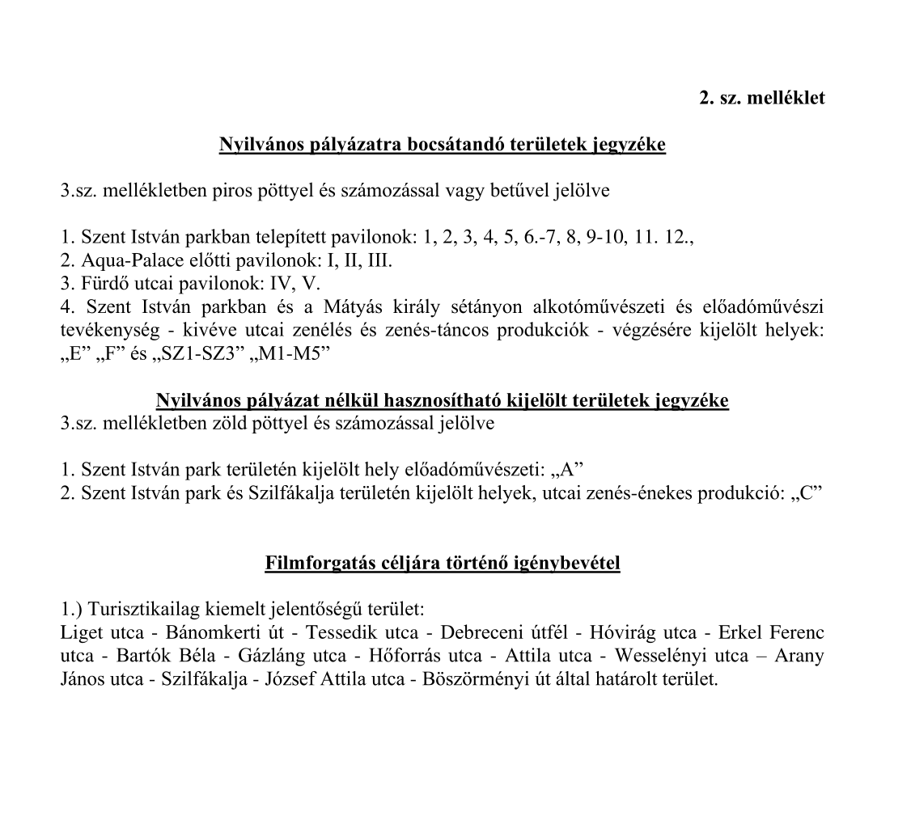
2. melléklet a 16/2023. (IV. 20.) önkormányzati rendelethez
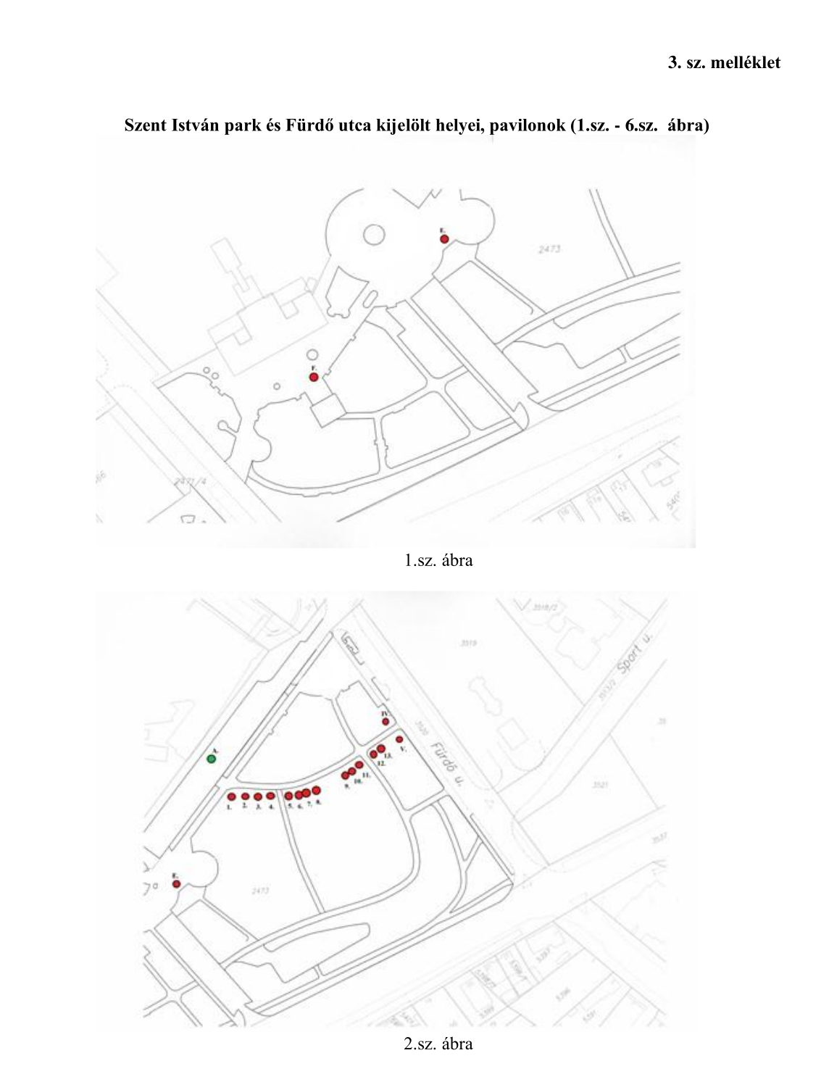
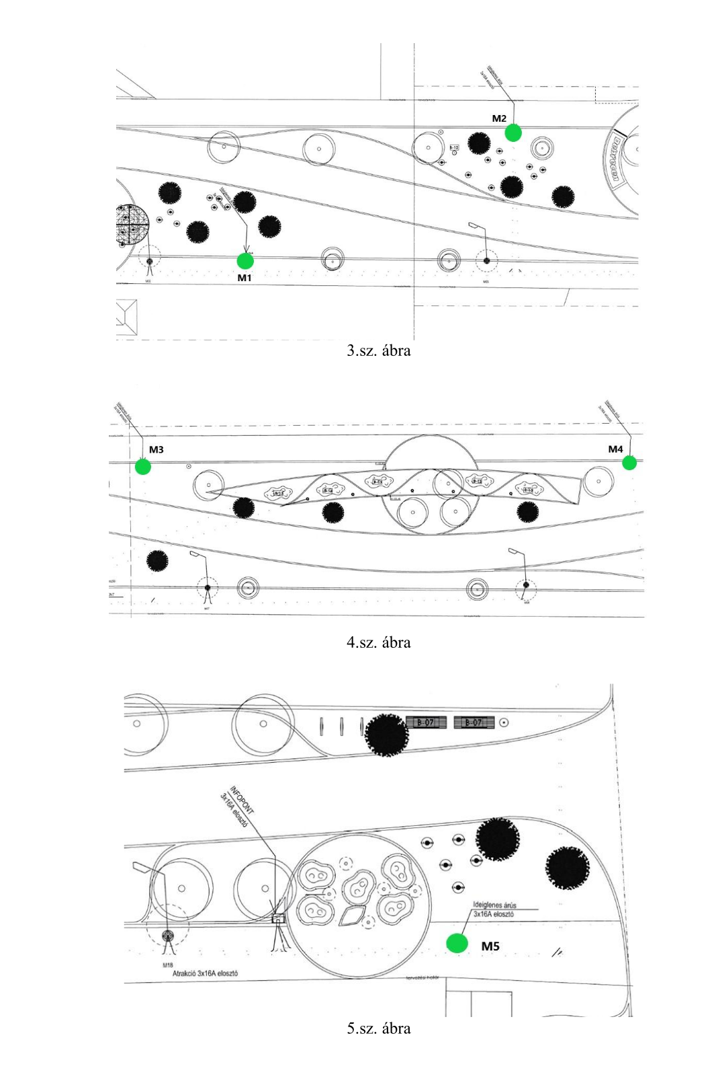
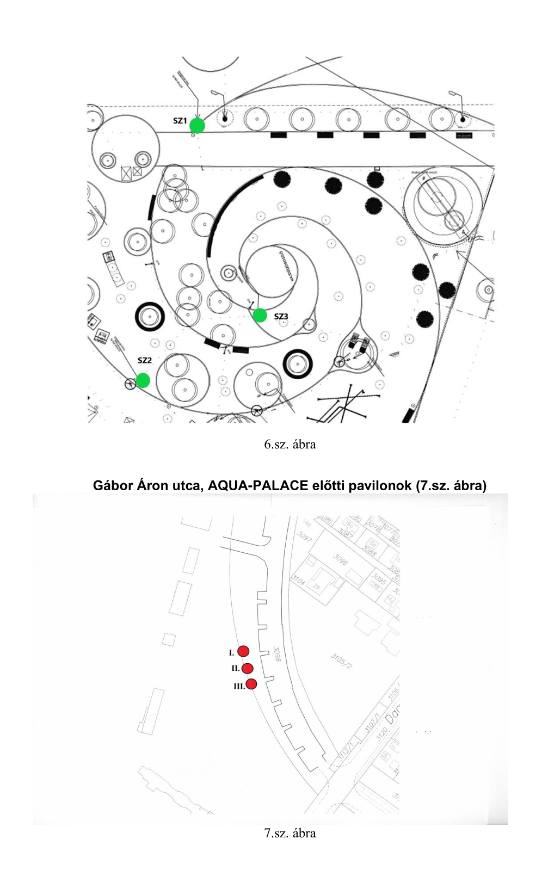
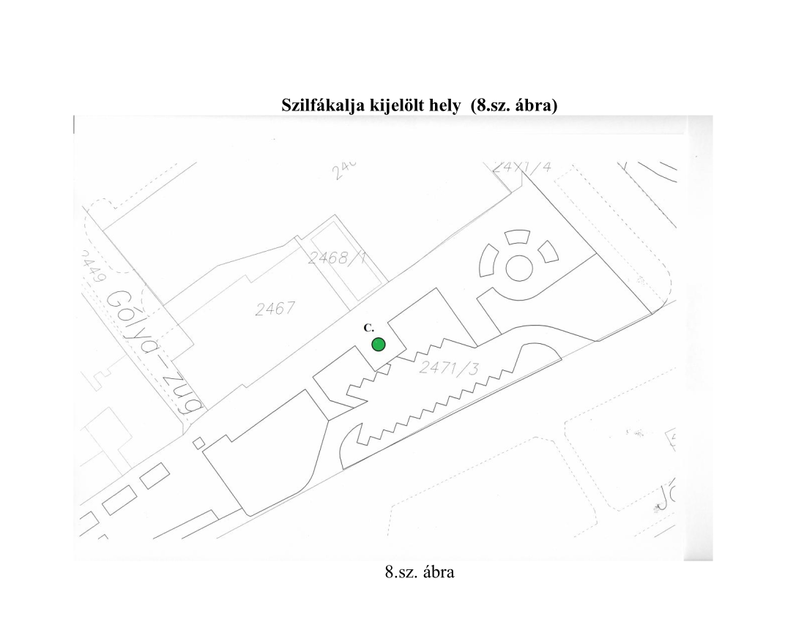

3. melléklet a 16/2023. (IV. 20.) önkormányzati rendelethez
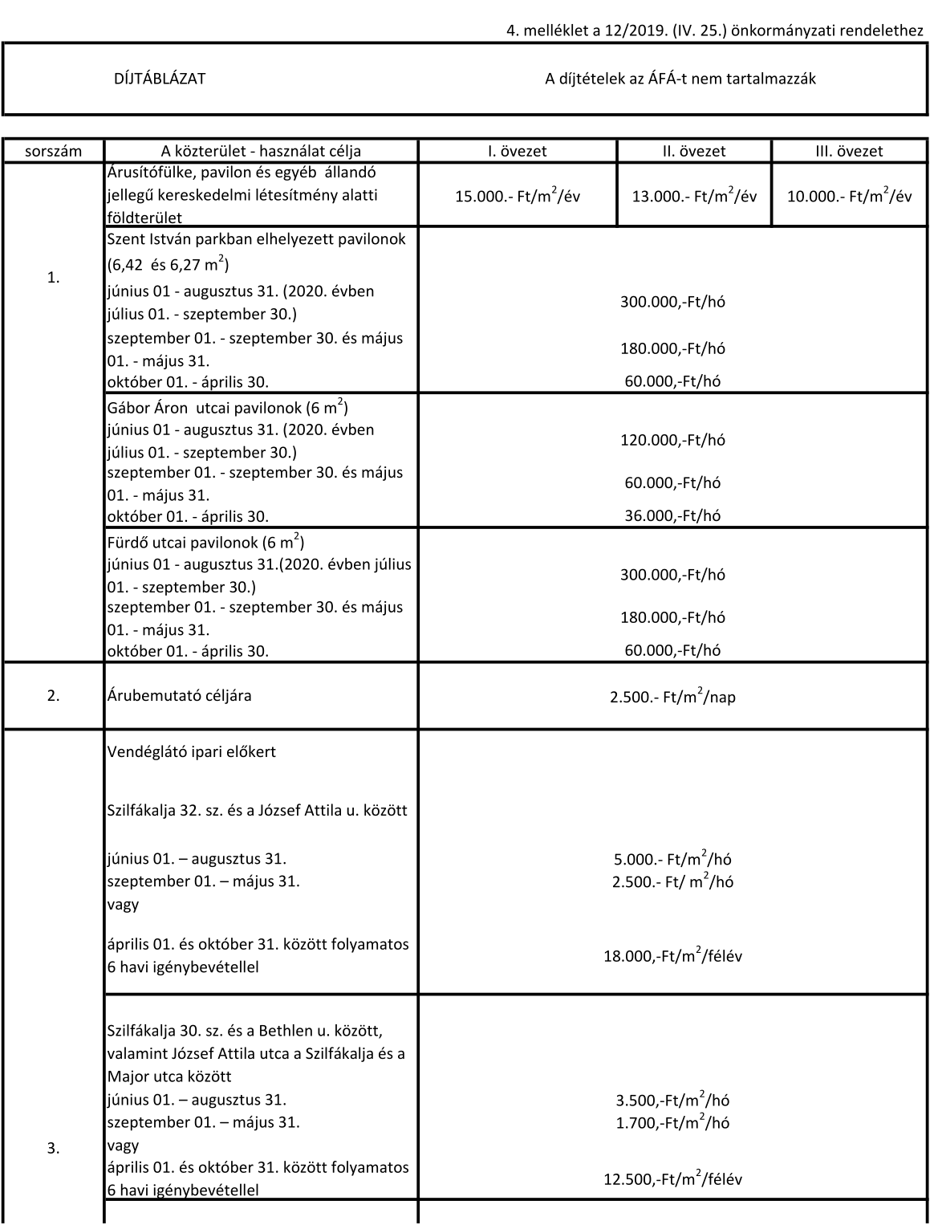

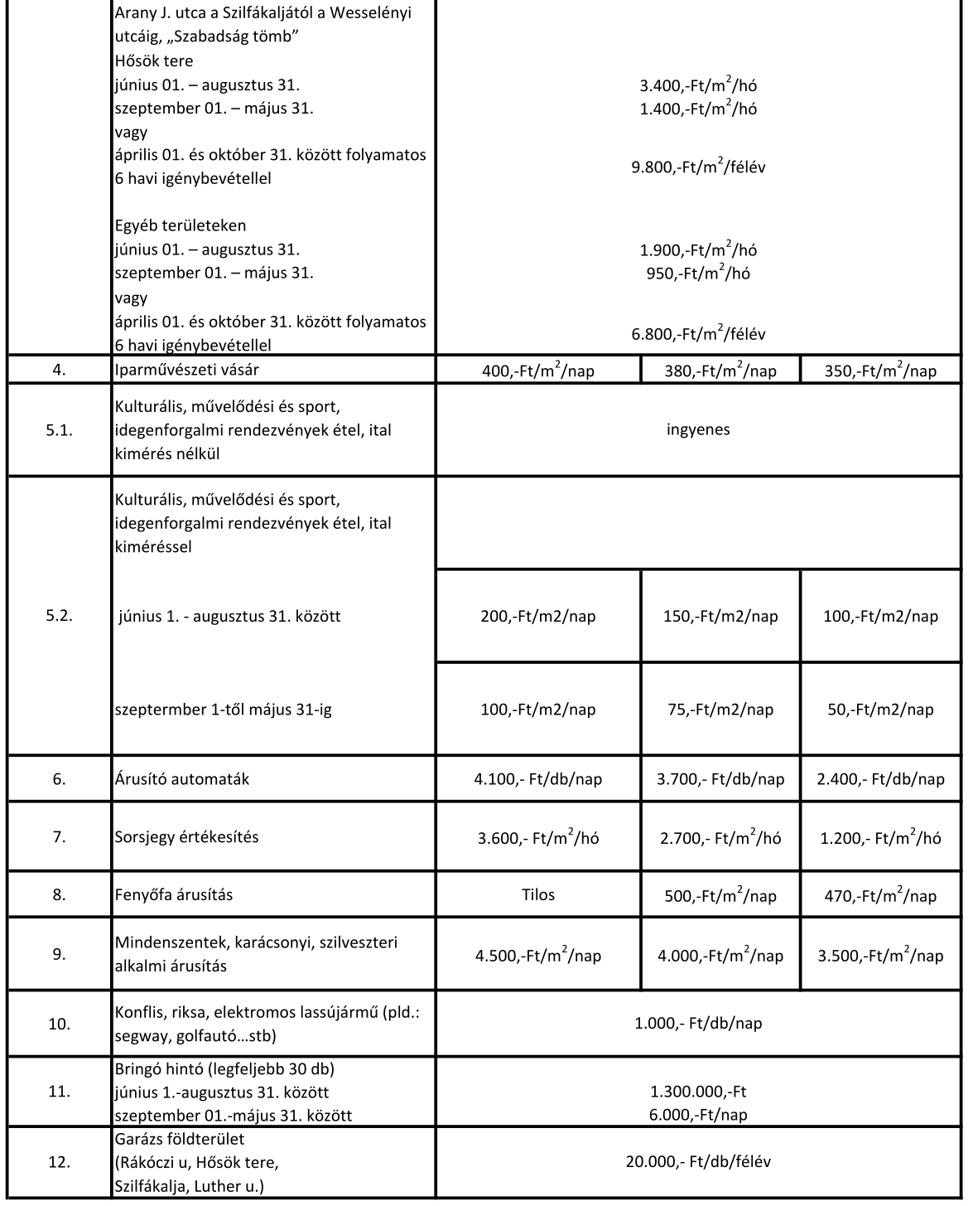

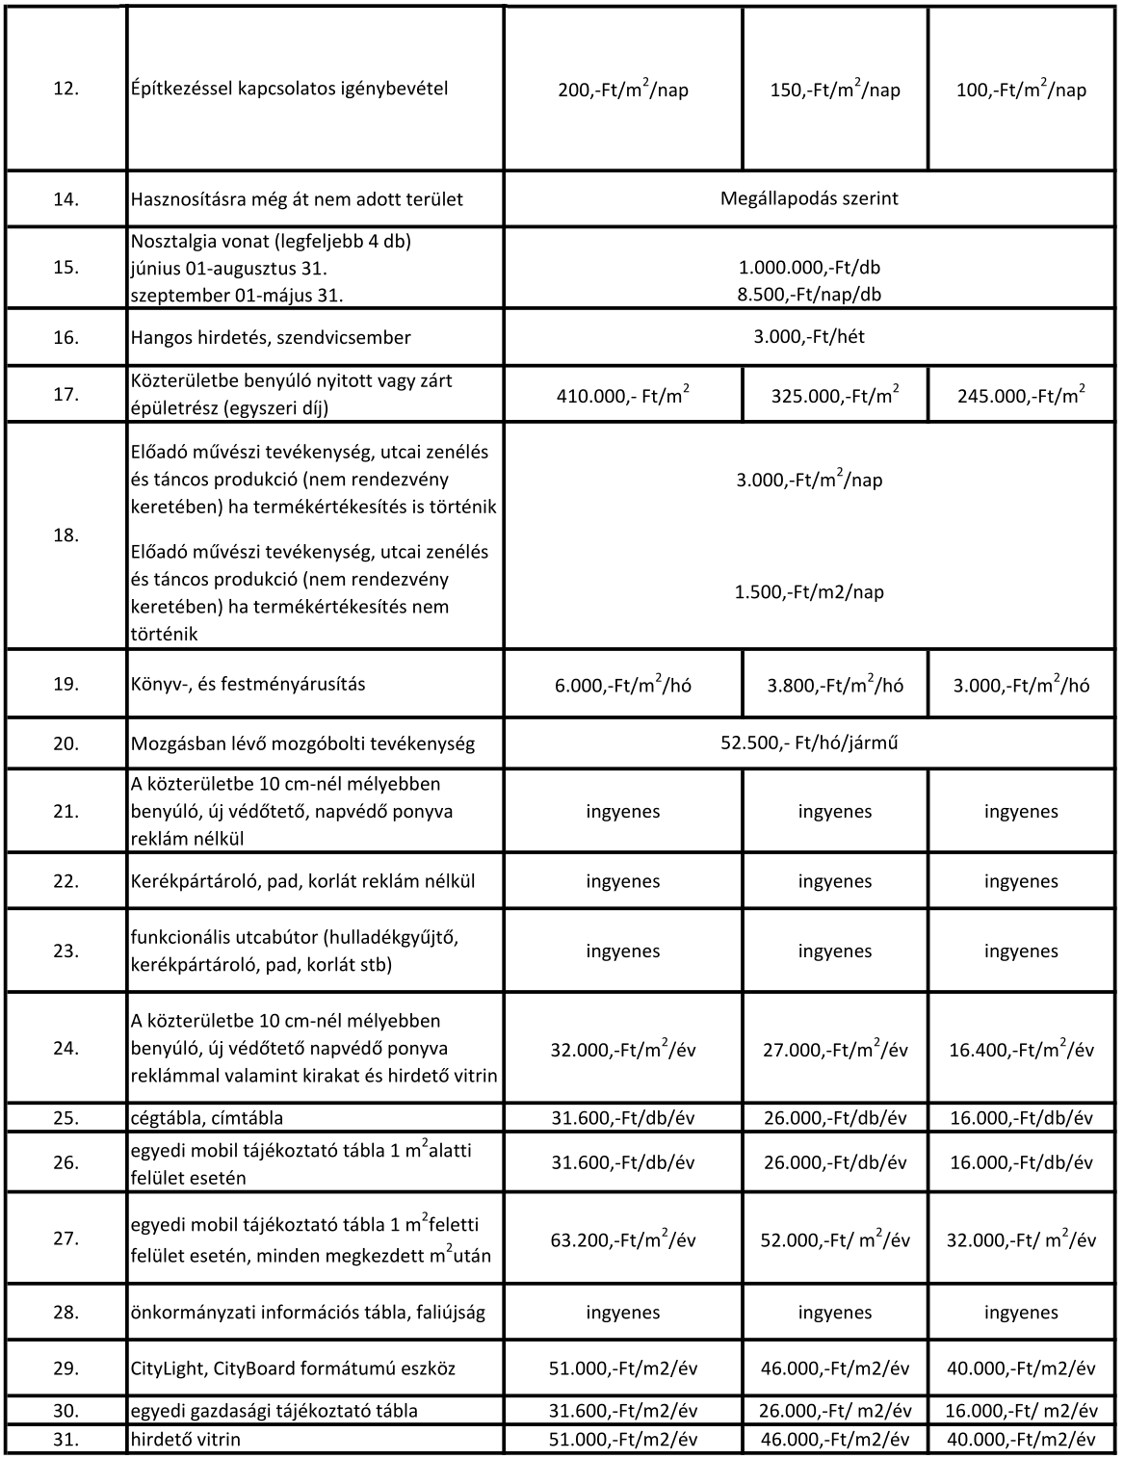

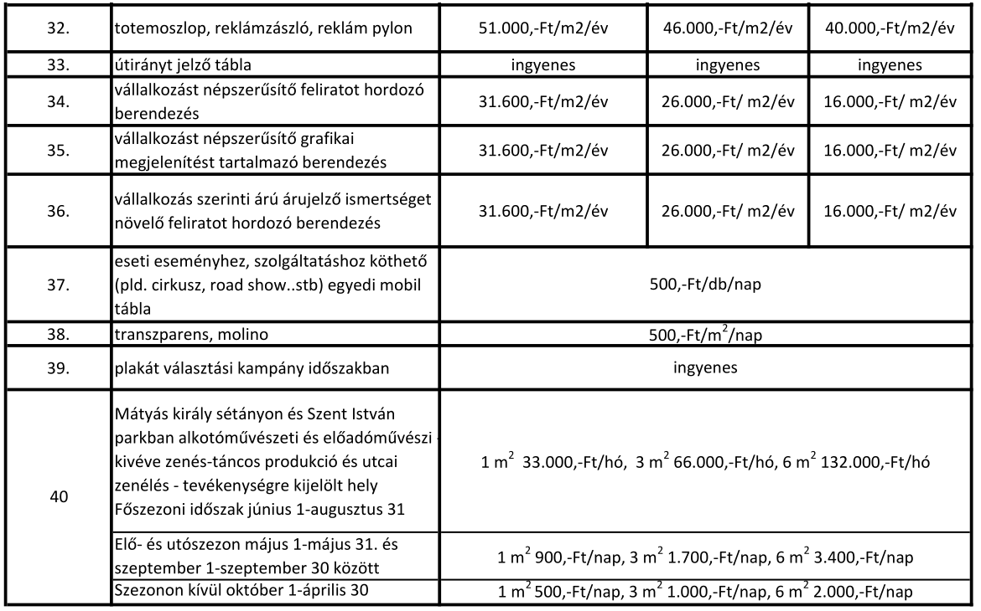

Végső előterjesztői indokolás
A Képviselő-testület 2023. márciusi ülésén tárgyalta egy vállalkozás által közterületen tervezett idegenforgalmi jellegű rendezvény megszervezésével kapcsolatos kérelmét, mely napirend tárgyalása során merült fel a közterület e célból történő igénybevétele díjmentességének helyessége. Eddig nem igazán fordult elő ilyen, vagy hasonló kezdeményezés, a felvetés azonban jogos. Megítélésünk szerint azon kulturális, sport vagy idegenforgalmi rendezvény esetében, mely ingyenes látogatható, illetve ital és étel kimérés sem történik továbbra is ingyenesen biztosítható a közterület használata, hiszen ez azt feltételezi, hogy elsődlegesen nem profitorientált céllal kerül megrendezésre.
Ezzel szemben azon rendezvények esetében, melyekhez étel és ital kimérés is kapcsolódik a közterület használatáért díjmegállapítás szükséges. A rendelet szövegében illetve annak mellékletét képező díjtáblázatban (4.sz. melléklet) erre vonatkozó javaslatunk szerepel.
Jelen módosítással az utcai zenélés kijelölt helyszíneinek módosítására is javaslatot teszünk, miszerint a jelenleg meglévő 4 db helyszín csökkenjen le 2 db helyszínre. A Szent István parkban elmúlt évben elkészült fejlesztést követően nem javasoljuk a Harangház mellett, az un. vakparkoló végében illetve a Fürdő utcán, az új városkapu melletti területek megtartását. Ezt követően a napvitorla alatti „A” jelű hely, illetve a Szilfákalja-József Attila utca sarkán, az ABC előtti területen kijelölt „C” helyen nyílik lehetőség a tevékenység végzésére. Előbbit a TDM illetve a Kovács Máté Művelődési Központ és Könyvtár szervezésében fellépők, míg utóbbit a Hivatal beosztása szerinti fellépők vehetik igénybe. A rendelet szövegében és az érintett 2.sz. és 3. sz. mellékletben erre vonatkozó javaslatunk szerepel.”

Huszonhatodik napirend:
Előterjesztés az ÉRV Zrt. víziközműveken tervezett felújításairól.

Harsányi István: A pénzügyi, gazdasági bizottság és a városfejlesztési, műszaki bizottság is megtárgyalta az előterjesztést és egyhangúlag támogatta.

Kocsis Róbert: A mezőgazdasági és környezetvédelmi bizottság is megtárgyalta és egyhangúlag támogatta az előterjesztést.

Dr. Kovács Gergely: A korábbi üzemeltetőhöz kapcsolódóan van-e most használati díj, kintlévőség, várható-e olyan bevétel, amit más célra, például a víztorony részleges felújítására tudnánk fordítani?

Czeglédi Gyula: A HBVSZ végelszámolása a végéhez közeledik, onnan valamennyi forrásra még számíthatunk.

Bárdos Ilona: Kiszámláztuk tavalyi vonatkozásban az összes vagyonhasználati díjat, vagy kompenzációval betudtuk felújításba, vagy kifizették készpénzben.

Dr. Kovács Gergely: Az elkülönített alapban mennyi forrás van?

Bárdos Ilona: Nagyjából 40 millió Ft-nyi összeg ott van.

Dr. Kovács Gergely: Kérem, egyeztessünk majd ennek felhasználásáról a jelenlegi üzemeltetővel.

Czeglédi Gyula: Májusban egyeztető tárgyalást tervezünk a jelenlegi üzemeltetővel, a tekintetben, hogy hosszú távon is számíthatunk-e a bérleményes üzemeltetésre?

A képviselő-testület az előterjesztést 12 igen szavazat mellett (Biró Anita, Czeglédi Gyula, Harsányi István, Jónás Kálmán, Kanizsay György Béla, Kocsis Róbert, dr. Kovács Gergely, Majoros Petronella, Marosi György Csongor, Máté Lajos, Mester József, dr. Sóvágó László), tartózkodás és ellenszavazat nélkül támogatta (a döntéshozatalban 12 fő vett részt) és a következő határozatot hozta:

136/2023. (IV. 20.) Képviselő-testületi határozat

„Hajdúszoboszló Város Önkormányzatának Képviselő-testülete elfogadja az Északmagyarországi Regionális Vízművek Zrt. által a 2023. évi használati díjból tervezett munkákat az alábbiak szerint:
Ssz | Fejlesztési munka megnevezése | Tervezett  nettó értéke  Ft-ban
 | IVÓVÍZ KÖZMŰ
1. | Rendkívüli helyzetből adódó azonnali feladatok | 4.500.000,-
2. | Hajdúszoboszló ivóvíz termelő kutak felújítása | 12.000.000,-
3. | Ivóvíz termelő kutakhoz tartalék szivattyú beszerzése | 6.000.000,-
4. | Vízműtelepen UV fertőtlenítő berendezés felújítása | 1.500.000,-
5. | Víztermelőtelepen folyamatirányítás felújítása új szonda beépítésével | 1.500.000,-
6. | Hajdúszoboszló vízműtelep a hálózati (WILO 45kW) és a mosató szivattyú felújítása | 1.500.000,-
7. | Hajdúszoboszló területén tűzcsapok cseréje | 1.000.000,-
8. | Hajdúszoboszló területén tolózárak cseréje (DN100-as, DN 200-as méretekkel) | 2.500.000,-
Összesen |  | 30.500.000,-

Ssz | Fejlesztési munka megnevezése | Tervezett  nettó értéke  Ft-ban
 | SZENNYVÍZ KÖZMŰ
1. | Rendkívüli helyzetből adódó azonnali feladatok | 3.622.050,-
2. | Szennyvíztelepen 3-as levegőztető medence csápok cseréje | 5.000.000,-
3. | Szennyvíztelepen 2-es iszapcentrifuga vezérlés javítása | 1.000.000,-
4. | Szennyvíztelepen Robuschi L85/3P 50kW-os fúvó beszerzés, villamosági felújítással frekvenciaváltós szabályozóval | 8.000.000,-
5. | Átemelőkben NIVELCO szintmérők cseréje | 1.000.000,-
6. | Átemelők vezérlő KAMÉLEON, K-PIF cseréje átemelőkben | 2.000.000,-
7. | Seznnyvíztelepen homokfogón vízszintes kihordó csiga hajtómű (NORD SK 1282 AF 80 L/4) cseréje | 1.000.000,-
8. | Polielektrolit tartály keverő hajtómű cseréje | 1.000.000,-
9. | Szivattyú felújítások | 3.000.000,-
10. | Recikulációs szárazaknás 3127-es szivattyú pótlása | 3.000.000,-
Összesen |  | 28.622.050,-

A Képviselő-testület kéri a megállapodásban rögzíteni, hogy amennyiben a tervezett feladatokat bármilyen okból módosítani szükséges, azt szolgáltató köteles írásban jelezni a tulajdonos irányába, kérve annak hozzájárulását a módosításhoz.

A Képviselő-testület felhatalmazza a Polgármestert a 2023. évben az ivó- és szennyvízszolgáltatás vonatkozásában a használati díj felhasználására vonatkozó megállapodás aláírására.

Határidő: 2023. május 15.
Felelős: Polgármester
Jegyző”

Jónás Kálmán képviselő 17.12 órakor távozott.

Huszonhetedik napirend:
Előterjesztés közvilágítási lámpatestek korszerűsítésének előkészítéséről.

Harsányi István: A pénzügyi, gazdasági bizottság és a városfejlesztési, műszaki bizottság is megtárgyalta az előterjesztést és egyhangúlag támogatta.

Máté Lajos: A Mezei-Vill-lel kötött megállapodással mi a helyzet?

Czeglédi Gyula: Az eljárás jelenleg fel van függesztve. A cég vezetője jelezte szóban, hogy szeretne megállapodni velünk. Kértem, hogy ha van ilyen szándék, azt tegye meg írásban. Eddig ez nem történt meg.

Kocsis Róbert: Ezek ez elavult világítótestek a Mezei-Vill által beállított lámpák, vagy még az azt megelőzőek?

Czeglédi Gyula: Ezeknek van egy üzemideje, ez lejáróban van, egyre több a meghibásodás.

A képviselő-testület az előterjesztést 11 igen szavazat mellett (Biró Anita, Czeglédi Gyula, Harsányi István, Kanizsay György Béla, Kocsis Róbert, dr. Kovács Gergely, Majoros Petronella, Marosi György Csongor, Máté Lajos, Mester József, dr. Sóvágó László), tartózkodás és ellenszavazat nélkül támogatta (a döntéshozatalban 11 fő vett részt) és a következő határozatot hozta:

137/2023. (IV. 20.) Képviselő-testületi határozat

„Hajdúszoboszló Város Önkormányzatának Képviselő-testülete támogatja a város közvilágításának korszerűsítését és egyben felkéri a polgármestert, hogy a beruházás részleteinek kidolgozását követően készítsen előterjesztést.

Hajdúszoboszló Város Önkormányzatának Képviselő-testülete úgy határoz, hogy a közvilágítás korszerűsítésére vonatkozó közbeszerzési eljárás előkészítésére és a közvilágítás korszerűsítéséhez műszaki tanácsadó igénybevételére 6.000.000,-Ft-ot elkülönít az előkészítési feladatokra a 2023. évi költségvetés általános tartalékénak terhére.

Felelős: kabinetvezető, városfejlesztési irodavezető
Határidő: folyamatos”

Huszonnyolcadik napirend:
Tájékoztató a két testületi ülés közötti időszak eseményeiről.

Czeglédi Gyula: Két dologgal szeretném kiegészíteni az anyagot, sajnálom, hogy Jónás képviselőtársunk épp most ment el az ülésről, de majd utólag értesítem. A kabinet egyeztetést kezdeményezett azzal a debreceni vállalkozóval, aki Hajdúszoboszlón, a déli legelőn egy ingatlant megvásárolt és azon a területen lakópark létesítése a szándéka. Halljuk mi is a városban a különféle híreszteléseket, hogy hány idegen fog itt majd megjelenni a debreceni beruházások kapcsán, hogy az a beruházás is majd munkásszállóként fog működni és hasonlók. Tehát nagyon sok ilyen álhír kapott szárnyra. Azt tudnunk kell, hogy abból a folyamatból, ami Debrecenben zajlik, a mi környezetünk sem fog tudni kimaradni. Ezt érzékeljük, ezért is rendeltünk egy környezetvédelmi hatástanulmányt, ami aláírásra került, 45 napja van a cégnek, hogy a tanulmányt elkészítsék Hajdúszoboszlóra vonatkozóan. Kezdeményeztünk egy informális egyeztetést az említett vállalkozóval, hogy akinek ez ügyben felvetései, kérdései vannak, legyen lehetősége ezt megtenni. A találkozóra jövő héten, április 26-án 10:00 órakor kerül sor, de erről majd fogjuk értesíteni a tisztelt képviselőket, hogy akiben kérdés merül fel, akkor ez tisztázható legyen. A vállalkozó vállalta ezt az informális találkozót és beszélgetést a város képviselőivel.
Örvendetes hír, hogy Bieliczkyné Búzás Éva úrhölgy megkeresett minket azzal, hogy a férje hagyatékát őrző „Emlékszobát” felajánlja városunk számára, hogy ezáltal megőrizze az utókor számára. Ennek érdekében ő nem csak a gyűjteményt ajánlotta fel, hanem a Szabó László zugban található, földszinti lakás – ez van átalakítva a gyűjtemény számára – értékesítéséből származó bevételt is, annak érdekében, hogy a gyűjteményt megfelelő helyen tudjuk elhelyezni. Ezzel kapcsolatban megkértem a Múzeum igazgatóját és alpolgármester asszonyt, hogy a részletekről a tárgyalást kezdjék meg, és remélem hamarosan előterjesztéssel élnek majd. Azt gondolom, hogy ez egy nagyvonalú, nagyszerű felajánlás és ezúton is köszönettel tartozunk Bieliczkyné Búzás Éva Asszonynak, a részletekről pedig majd később természetesen tárgyalni fogunk.

A képviselő-testület a tájékoztatót 11 igen szavazat mellett (Biró Anita, Czeglédi Gyula, Harsányi István, Kanizsay György Béla, Kocsis Róbert, dr. Kovács Gergely, Majoros Petronella, Marosi György Csongor, Máté Lajos, Mester József, dr. Sóvágó László), tartózkodás és ellenszavazat nélkül támogatta (a döntéshozatalban 11 fő vett részt) és a következő határozatot hozta:

138/2023. (IV. 20.) Képviselő-testületi határozat

„Hajdúszoboszló Város Önkormányzatának Képviselő-testülete a két ülés közötti eseményekről április hónapban adott tájékoztatót tudomásul veszi.

Felelős: polgármester
Határidő: azonnal”

Huszonkilencedik napirend:
Válasz dr. Kovács Gergely alpolgármester Hőforrás utca 4. szám alatti ingatlannal kapcsolatos kérdésére.

Dr. Kovács Gergely: Elfogadom a választ.

Harmincadik napirend:
Válasz Marosi György Csongor képviselő úr munkásszállókkal kapcsolatos kérdésére.

Marosi György Csongor: Elfogadom a választ.

Harmincegyedik napirend:
Válasz az Árpád utca – Hőforrás utca sarkán lévő ABC előtti oszlopokkal kapcsolatos interpellációra.

Marosi György Csongor: Elfogadom a választ. Legközelebb egy határidőt írjon már a hivatal a válaszban.

Harminckettedik napirend:
Válasz az Árpád utca és Gárdonyi Géza utca közötti csatorna tisztításával kapcsolatos interpellációra.

Kanizsay György Béla: Két része volt a válasznak, első magának az ároknak a tisztítására vonatkozik, azt elfogadom. A második részt nem fogadom el, ezzel foglalkozzunk még. A válaszadó részletezi, mi a helyzet mostanság az árokkal, le van írva, hogy miért nincs rá szükség, néhány sorral lejjebb pedig le van írva, hogy szükség van rá, mert több utca csapadékvizét gyűjti össze. Ez a sok utca maximum kettő. Sokan be is temették a részüket. Külön meg kell vizsgálni, hogy a Csontos utcától és a Határ úttól lefelé lévő részen van-e szükség rá. Nagyon sok baj van a kerítéssel is. A Városgazdának kell ezt kezelésbe venni? Inkább rendezettebbé kellene tenni ezt a területet. Ellentmondásos a válasz.

A képviselő-testület a választ 1 igen (Kocsis Róbert), 6 nem szavazat (Biró Anita, Czeglédi Gyula, Harsányi István, Kanizsay György Béla, dr. Kovács Gergely, Mester József) és 3 tartózkodás (Majoros Petronella, Marosi György Csongor, Máté Lajos) mellett nem fogadta el (a döntéshozatalban 10 fő vett részt, dr. Sóvágó László nem vett részt a szavazásban) és a következő határozatot hozta:

139/2023. (IV. 20.) Képviselő-testületi határozat

„Hajdúszoboszló Város Önkormányzatának Képviselő-testülete Kanizsay György Béla Árpád utca és Gárdonyi Géza utca közötti csatorna tisztításával kapcsolatos interpellációjára adott választ nem fogadja el.
A válasz kivizsgálásával megbízza az önkormányzat városfejlesztési, műszaki bizottságát.

Felelős: bizottsági elnök
Határidő: következő testületi ülés”

Harmincharmadik napirend:
Válasz a közlekedési csomópontokban kilátási háromszögek biztosításával kapcsolatos interpellációra.

Kocsis Róbert: Elfogadom a választ, várom a teljesítést.

Harmincnegyedik napirend:
Válasz a Semmelweis utcai csatorna fenntartásával kapcsolatos interpellációra.

Dr. Kovács Gergely: Két része volt a válasznak. A Semmelweis utcán egyszer sem voltak a vezetékek víz alatt. Amennyiben hirtelen nagyobb mennyiségű csapadék érkezik, akkor az átemelő szivattyú bekapcsolásával a víz biztonságosan levezetésre kerül. Ez megnyugtató válasz. A Nyugati sorral kapcsolatosan azt írja a szakiroda, hogy az egyre gyarapodó csapadékvíz bekötések a városi csapadékvíz elvezető rendszerbe nemcsak a Nyugati soron fognak kapacitás problémákat eredményezni, hanem idővel a város más vízelvezető rendszereiben is. Erre a problémára mielőbbi megoldás kialakítása szükséges, a csapadékvizek helyben tartását támogató új országos szemléletnek megfelelően. Jó lenne ebbe az irányba elmenni. Kérem, hogy ezzel foglalkozzunk. Elfogadom a választ.

Harmincötödik napirend:
Válasz a Bányász utca – Szilfákalja forgalmi renddel és útburkolat helyreállítással kapcsolatos interpellációra.

Majoros Petronella: A Major u. 17.19. sz. alatti helyreállítási munkálatokkal kapcsolatosan elfogadom a választ, viszont a Bányász utca-Szilfákalja közötti területre vonatkozó előterjesztést nem kaptam meg, a döntést sem ismerem, nem küldték meg számomra. Nem tudom, hogy napirendre került-e a bizottsági ülésen.

Szilágyiné Pál Gyöngyi: A városfejlesztési bizottság támogatta javaslatunkat, kiegészült a szabályozás a Bányász utca 37. szám előtti ingatlan előtti parkolósávra vonatkozóan is, nem csak a 38-40. számú társasházak előtt.

Majoros Petronella: Így el tudom fogadni a választ.

Harminchatodik napirend:
Előterjesztés a Hajdúszoboszlói Református Egyházközséggel folytatott egyeztetések alapján feltételes ajánlattételről.

Kocsis Róbert: A jogi, igazgatási, ügyrendi bizottság megtárgyalta az előterjesztést és támogatta, bár volt vita az ülésen.

Czeglédi Gyula: Felhatalmazott a képviselő-testület korábbi ülésén, hogy folytassak egyeztetéseket a református egyház helyi képviselőivel, ez többször, több körben megtörtént. Az egyház által igényelt terület egy részén található a sportpálya, amelyet a törvény erejénél fogva kötelezően át kell adnunk, az egyeztetéseknek az volt a célja, hogy azon ingatlanok sorsát is rendezni tudjuk, amelyeknél jelenleg nem értelmezzük úgy, hogy jogszerűen igényelték volna térítésmentesen. Kialakult egy javaslat, amely most előttünk van.

Dr. Sóvágó László: Mit jelent az, hogy feltételes javaslat? Úgy gondolom, mi nem feltételesen teszünk javaslatot. Ezt a javaslatot vagy elfogadja az egyház, vagy nem. Ha a többség megszavazza, akkor akár holnap létrejöhet a szerződés, nem kell emiatt újabb testületi ülés. Ha elfogadja az egyház, akkor felhatalmazzuk Polgármester Urat, hogy akár holnap írja alá a szerződést. Ha nem fogadja el az egyház a javaslatot, akkor lehet tartani újabb ülést.

Dr. Morvai Gábor: Azért feltételes az ajánlattétel, mert egy alkufolyamatnak a része, melynek célja az, hogy a felek között kialakuljon egy olyan egyezség, ami alapján szerződést lehet majd kötni. Nélkülözhetetlen, hogy az egyház részéről ezzel egybevágó elfogadó vagy viszont ajánlat érkezzen. Tekintettel az idő rövidségére és arra, hogy nem állt módunkban pénzügyi bizottsági ülést tartani, ezért végleges döntés hozni nem lehet. Amennyiben az egyház ezt a feltételes ajánlatot megtárgyalja és döntést hoz, majd erről tájékoztatja a testületet jövő csütörtökig, akkor lehet döntést hozni, a pénzügyi bizottság véleményezésével.

Czeglédi Gyula: Tegnap érkezett meg az utolsó dokumentum, amely alapján Jegyző Úr össze tudta állítani ezt az előterjesztést. Nem szerettük volna, hogy a testület információ nélkül legyen. Van egy másik határidő, ami köt bennünket, május 2., amikor bölcsőde építésre pályázatot tud benyújtani az Egyházközség.

Dr. Sóvágó László: Most van egy végleges javaslat, vagy nincs? Törvényesen tesszük ezt a javaslatot vagy nem? Össze kellett volna hívni a pénzügyi bizottságot. Ha javaslatot teszünk az egyháznak és ők elfogadják, akkor létrejön a szerződés és akár holnapután be lehet adni a pályázatot. Mi történik, ha a pénzügyi bizottság módosítja az ajánlatot?

Czeglédi Gyula: Akkor futunk benne még egy kört.

Máté Lajos: Azt mondta Jegyző Úr, hogy egy alku alakult. ki. Ki, kit és mikor hatalmazott fel arra, hogy alkudozzon?

Dr. Morvai Gábor: A polgárjogban – amikor a felek szerződést kötnek – köztük egy konszenzus jön létre. Ehhez egy folyamat vezet, amit alkufolyamatnak nevez a polgárjog. Ez a mostani egy feltételes szerződéses akarat. A képviselő-testület jelen esetben nem is tehet végleges ajánlatot, viszont az alkufolyamat fontos részeként tehet egy feltételes ajánlatot, amit a másik fél saját döntéshozatali mechanizmusain keresztül végig tud vezetni, erre vonatkozóan tud egy nyilatkozatot tenni, a testület erről tud majd véglegesen dönteni. Igyekeztünk ebben a folyamatban úgy részt venni, hogy kialakuljon a város szempontjából fontos kompromisszum.

Czeglédi Gyula: Az egyház is úgy értelmezi, hogy ez egy egyeztetési folyamat, mi most egy indikatív ajánlatot fogunk az egyház felé tenni, amit ők nem biztos, hogy ebben a formában elfogadnak.

Marosi György Csongor: Támogatom az előterjesztést, úgy gondolom, hogy az egyház jó gazdája az ingatlanoknak. Ha jól értem, azért nem lehet most véglegesen ezt az ajánlatot kiküldeni az egyháznak, mert a pénzügyi bizottság ezt nem tárgyalta. Össze lehetett volna hívni egy rendkívüli pénzügyi bizottsági ülést a testületi ülés előtt és akkor nem kellene jövő héten ismét ülést összehívni. Felhatalmazhattuk volna most Polgármester Urat a szerződés aláírására. Miért nem gyorsítottuk meg a folyamatot? Most megtehetjük, és ez a javaslatom, hogy felhatalmazzuk Polgármester Urat, ha az egyház is egyetért a javaslattal és majd utólag a pénzügyi bizottság is megteszi javaslatát. Akkor nem kell jövő héten testületi ülést tartani, lehet gyorsítani a folyamaton. Most úgy néz ki, mintha a pénzügyi bizottság magasabb rendű szerve lenne a testületnek.

Dr. Sóvágó László: Nem értem, most miről vitatkozunk. Mi most teszünk egy ajánlatot, ha nem jogszerű, akkor hívjuk össze a pénzügyi bizottságot. Ha jogszerű, akkor létrejön a szerződés. Túl van bonyolítva ez. Múltkor is a pénzügyi bizottság döntése nélkül fogadtuk el a határozatot. A javaslatot elküldjük az egyháznak, ők válaszolnak, hogy elfogadják-e és aláírják a szerződést. Ennél gyorsabb megoldás nincs. Azt javaslom, Jegyző Úr készüljön fel jobban. Ha pénzügyi bizottsági ülés szükséges hozzá, akkor össze kellett volna hívni rendkívüli bizottsági ülést. Az a javaslatom, hogy szavazzunk most erről, ha a testület elfogadja, az egyház majd nyilatkozik.

Dr. Morvai Gábor: Azért így készült el ez az előterjesztés és a határozati javaslat, mert ebben a formában az önkormányzat mentesül az ajánlati kötöttség alól és ez megteremti annak lehetőségét, hogy törvényes módon, a pénzügyi bizottság véleményének kikérésével lehessen a végleges döntést meghozni. Elhangzott Képviselő Úr részéről, hogy készüljek fel jobban, más előterjesztések tekintetében is tudásom legjavát igyekszem nyújtani, meghaladja a százat azon önkormányzati ingatlanügyletek száma, amelyekben érdemi kidolgozóként vettem részt. Nem újdonság számomra a képviselő-testület előtt található ügy és az sem, hogyan lehet egy ingatlan csereügylet esetében az eljárást lefolytatni.

Biró Anita: Ügyrendi javaslatom van, tartsunk szünetet. Ha Jegyző Úr elengedhetetlennek tartja a pénzügyi bizottság véleményét a döntéshez, akkor tartsunk szünetet, a bizottság három tagja jelen van, tehát határozatképes, üljön össze a bizottság és utána döntsünk.

A képviselő-testület Biró Anita javaslatát 8 igen (Biró Anita, Czeglédi Gyula, Harsányi István, Kanizsay György Béla, Kocsis Róbert, Majoros Petronella, Marosi György Csongor, Mester József), 1 nem szavazat (Máté Lajos) és 1 tartózkodás (dr. Kovács Gergely) mellett támogatta (a döntéshozatalban 10 fő vett részt, dr. Sóvágó László nem vett részt a szavazásban) és a következő határozatot hozta:

140/2023. (IV. 20.) Képviselő-testületi határozat

„Hajdúszoboszló Város Önkormányzatának Képviselő-testülete támogatja Biró Anita képviselő ügyrendi javaslatát, mely szerint Polgármester Úr rendeljen el szünetet.

Felelős: polgármester
Határidő: azonnal”

Máté Lajos: A januári testületi ülésen kérdeztem meg, hogy van-e az egyháznak olyan igénye, hogy önkormányzati ingatlanokat szeretne átvenni. Akkor azt a választ kaptam, hogy igen. Most van előttünk egy alkufolyamat, de olyan érzésem van, hogy ez már eldőlt. Magyarországon volt egy egyházi kárpótlás, akkor a Gönczy iskolát nem kérte vissza az egyház, ennek eredményeként havi járadékot kapott, majd megkapta az iskolát. Most arra készülünk, hogy az egyház bölcsődét építsen egy területen. Az én véleményem az, hogy a bölcsődében semmi keresnivalója nincs az egyháznak, az állami, önkormányzati feladat. Látható, hogy 2019. óta előrelépés történt az önkormányzat és az egyház közötti viszonyban, ami például kulturális téren jó is lehet, de semmiképp nem kompetencia és vagyoni ügyekben. Az előterjesztéssel nem értek egyet, nem is fogom támogatni.

Dr. Kovács Gergely: Egy eljárási kérdésen vitatkozunk, én egyetértek Jegyző Úrral, a határozati javaslat 4. pontjában le van írva, hogy a végleges ajánlattételről szóló döntést követően haladéktalanul adja ki az Egyházközség sikeres pályázatához szükséges tulajdonosi nyilatkozatot az önkormányzat. Ezt akkor tudjuk kiadni, ha van köztünk egy megegyezés, de ehhez kell a másik fél is. Kicsit kapkodásnak érezném a pénzügyi bizottság mostani összehívását. Vannak a városban, akik úgy gondolkodnak, hogy van igény egyházi óvoda, bölcsőde létrehozására. Az önkormányzatnak és az egyháznak is van vagyoni érdeke. Az egyház élt a jogszabályi lehetőséggel, hogy térítésmentesen kérje az ingatlanokat, de az önkormányzat is saját vagyoni érdekeit próbálja érvényesíteni a lehető legjobban. A két fél vagyoni érdeke nagyon fontos, de ezen túl van a városnak is egy érdeke, ezt az érdeket kell megtalálni. Az önkormányzati ingatlanok helyére az egyház bölcsődét és óvodát vizionál, amit saját erőből, pályázat útján kíván megvalósítani, az önkormányzatnak nem kerül pénzbe. Azt kérem, hogy a szerződésben kössük ki, hogy az ingatlanon bölcsőde és óvoda épülhessen és kizárólag oktatási-nevelési célra lehessen igénybe venni, Jegyző Úrék pedig megtalálják ennek jogi eszközeit. Támogatom az előterjesztést.

Dr. Sóvágó László: Az én javaslatom alapján azonnal lehetne szavazni és akár már holnap aláírni a szerződést. Engem mindig feldühít, amikor egy közszereplő azt mondja, ne foglalkozzunk ezzel, mert nem a mi dolgunk. Azért választottak meg bennünket, hogy a helyi közügyekben és az országos ügyekben is benne legyünk és felvilágosítsuk az állampolgárokat. Már korábban is megvitattuk, hogy ezt nem az egyház építi, nem az egyház vásárolja, ez mind közpénzből valósul meg. Jegyző Úr azt mondja, azért feltételes az ajánlatunk, hogy ne legyen ajánlati kötöttségünk. Igenis legyen ajánlati kötöttség, amit itt elfogadunk, arról kell az egyháznak véleményt mondani. Módosító javaslatom van: amennyiben az egyház egyetért az önkormányzat ajánlatával, úgy a testület felhatalmazza a polgármestert a szerződés aláírására, ellenkező esetben az ügyet újra a testület elé kell terjeszteni.

A polgármester 18.08 órától 18.18 óráig szünetet rendelt el.

Máté Lajos képviselő 18.10 órakor távozott.

Czeglédi Gyula: Azt azért fogadjuk el, hogy a törvényességért Jegyző Úr felel. Ha a jegyző azt mondja, hogy egy ilyen léptékű döntést úgy lehet véglegessé tenni, hogy a pénzügyi bizottság előzetesen megtárgyalta, azt illik mindenkinek tudomásul venni. Ezt az indikatív ajánlatot elküldjük az egyház részére, ők megtárgyalják, részünkre adnak egy választ. Ha nem fogadják el, tovább folytatjuk az egyeztetést. Azt kérem, hogy a vitának ezt a technikai részét ne folytassuk tovább. Jövő héten tehát tartunk egy rendkívüli ülést, ahol megismerjük az egyház válaszát. Összességében kellene ezt a tranzakciót figyelemmel kísérni, itt egy városi érdek is megjelenik, az ezen a részen leromlott állapotú Gönczy Pál utca megújulva, oktatási bázisként működjön tovább, az embereknek tudjunk választási lehetőséget biztosítani.

Dr. Kovács Gergely: Ügyrendi javaslatom van, szeretném kérni, hogy zárjuk le a technikai és eljárási résszel kapcsolatos vitát és az érdemi előterjesztésről beszéljünk.

A képviselő-testület dr. Kovács Gergely ügyrendi javaslatát 8 igen szavazat (Biró Anita, Czeglédi Gyula, Harsányi István, Kanizsay György Béla, Kocsis Róbert, dr. Kovács Gergely, Majoros Petronella, Mester József) és 1 tartózkodás (dr. Sóvágó László) mellett támogatta (a döntéshozatalban 9 fő vett részt, Marosi György Csongor nem vett részt a szavazásban) és a következő határozatot hozta:

141/2023. (IV. 20.) Képviselő-testületi határozat

„Hajdúszoboszló Város Önkormányzatának Képviselő-testülete támogatja dr. Kovács Gergely képviselő ügyrendi javaslatát, mely szerint ne folytassa tovább a technikai és eljárási vitát a képviselő-testület és csak az érdemi előterjesztéssel folytatódjon a napirend megtárgyalása.

Felelős: polgármester
Határidő: azonnal”

Dr. Sóvágó László: Ha a pénzügyi bizottságnak meg kellett volna tárgyalnia, akkor ezt a Jegyző Úrnak előre tudnia kellett volna és intézkednie, hogy a bizottságnak megtartsa ülését. Polgármester Úr demokrácia nézete abból áll, hogy amíg pozitív megnyilvánulások hangzanak el, azt megengedi, amikor valaki kritikai megjegyzéseket fogalmaz meg, akkor a legtöbb energiát az ügy elfojtására fordítja.

Majoros Petronella: Én más úton Szeretném folytatni ezt az eszmecserét, különös tekintettel arra, hogy Máté képviselő úrnak volt néhány megjegyzése, ami azt hiszem, hogy válaszokat kíván, bár sajnos elment az ülésről. Azt gondolom, az ő felvetéseire válaszolva, hogy az egyházi oktatás és az egyház oktatásban és szociális kérdésekben vállalt szerepei nagyon régi időkre nyúlnak vissza. Az egyháznak az oktatásban kiemelkedő szerepe van. Miért ne lehetne a helyi egyházaknak – legtöbb esetben a református egyháznak – vállalt feladata akár a bölcsőde, akár az óvoda létesítése? A demográfiai adatok figyelembevételével e téren is megalapozott az igény, hiszen – bár most a második bölcsődei egység megnyitására sor kerülhet a szeptemberi nevelési év nyitónapján – már előre látjuk, hogy abba az intézménybe nem fogunk tudni annyi gyermeket elhelyezni, amekkora igény mutatkozik. Ez többek között annak köszönhető, hogy egyre több fiatal édesanya szeretne visszatérni a munkába a GYED extrának köszönhetően, ami kormányzati támogatás révén valósul meg. Ellenzéki társaim sokszor kritikákat fogalmaznak meg a kormányzat intézkedéseire, válaszként ez a válasz jól értelmezhető lenne, tehát nagyon sokan szeretnének visszatérni a munka világába, ezért jelen pillanatban a két bölcsődei egység mellett egy másik létrehozására igenis nagy igény van. Én azt gondolom, hogy az egyház azon elképzelése, hogy a belváros történelmi részének középpontjában az egyházi iskola mellett felmenő rendszerben egyéb gyermekintézmények is létesülnek, ez egy nagyon jó dolog azon családok számára, akik gyermekeiket egyházi nevelésben szeretnék létesíteni. Az infrastrukturális szempontokat is figyelembe véve kell, hogy meghozzuk ezeket a döntéseket. Erről Polgármester Úr beszélt az imént, néhány mondattal érintette, hogy a meglévő épületeink a Gönczy Pál utcán igen elhanyagolt állapotban vannak sajnos évtizedek óta, és az ingatlan felértékelés során a szakértő le is írta, hogy mindkét ingatlan, de különösen az Ifjúsági ház épülete lebontásra ítéltetett, nem kell sokat rá várni, néhány év és kirakhatjuk az „Omlásveszély” táblát például az Ifjúsági ház épületére. Az egyház részéről az iskola rendbetételére fordított összeg meghaladta a 60 millió Ft-ot. Ez azért is fontos, mert az épület védelem alatt áll, a karbantartása, felújítása komoly feladatot igényel. Köszönöm ezt a kezdeményezést, támogatásra javaslom.

Biró Anita: Az alap véleményem megvan erről a helyzetről, elhangzott itt, hogy a krízisszálló nincsen jó helyen ott, ahol most van, a gyerekek környezetében, nem tudom, a főtér kellős közepén mennyivel lenne jobb helyen. Erről a bölcsődéről, illetve az oktatási komplexumról úgy beszélünk, mintha ez már készen lenne, egyáltalán nem biztos, hogy az a bölcsőde megépül és majd későbbiekben az óvoda is, ez a pályázat még be sincs adva, tehát szerintem azért érdemes lenne helyén kezelni ezt a dolgot. Az előterjesztésben megállapított ingatlan értékek is aggályosak számomra, elég részletes értékelés látható a három ingatlanról, amiről szó van. Arra is kíváncsi lennék, hogy ha nem jön létre ez a megállapodás, akkor is megvalósítja-e az egyház a bölcsődét? Sok aggályt vet fel az anyag, ilyen formában nem fogom támogatni. Méltányosabb ajánlatot kellene, hogy kapjon az önkormányzat értékegyeztetés szempontjából.

Marosi György Csongor: Több kérdés is felmerült, itt van az egyház képviselője, javaslom, hogy hallgassuk meg a válaszait.

Czeglédi Gyula: Megkérem a képviselőket, szavazzunk arról, hogy megadjuk a szót Czető Norbert lelkész úrnak.

A képviselő-testület Marosi György Csongor képviselő javaslatát 10 igen szavazat (Biró Anita, Czeglédi Gyula, Harsányi István, Kanizsay György Béla, Kocsis Róbert, dr. Kovács Gergely, Majoros Petronella, Marosi György Csongor, Mester József, dr. Sóvágó László), tartózkodás és ellenszavazat nélkül támogatta (a döntéshozatalban 10 fő vett részt) és a következő határozatot hozta:

142/2023. (IV. 20.) Képviselő-testületi határozat

„Hajdúszoboszló Város Önkormányzatának Képviselő-testülete támogatja Marosi György Csongor képviselő ügyrendi javaslatát, mely szerint Czető Norbert lelkész, a református egyház képviselője a napirendhez hozzászóljon.

Felelős: polgármester
Határidő: azonnal”

Czető Norbert: Köszönöm a kérdésekre adott válasz lehetőséget. Szeretném megköszönni azt is, hogy ez a tárgyalás eddig a pontig eljutott. Szeretném itt leszögezni, hogy 17:49 volt az az időpont, amikor láttam a leiratát ennek a határozati javaslatnak, az előterjesztésnek, én ekkor ismertem meg a tartalmát értelemszerűen. Tudnék bizonyos javaslatokat tenni, be tudnék kapcsolódni bizonyos alkupozíció stratégiával, de nekem is korlátozott a felhatalmazásom. Abban köszönöm szépen Jegyző Úrnak a meglátását, hogy a mi belső rendszerünkben is végig kell futtatni ezt az indikatív ajánlatot, ezért nekem is rendkívüli bizottsági üléseket kell összehívni, felterjesztéseket megtenni és azt követően pedig egy rendhagyó presbiteri ülés keretében mindenképpen egy olyan választ adni, amely az indikatív ajánlattétel tartalmi ismerete után születhet meg. Az, hogy az egyház jövőbeni stratégiája hogyan fog itt megvalósulni, az mind a lehetőségek kérdése és tárháza. Célunk az, hogy erősítsük a település oktatásának színvonalát, megmaradjon az önkormányzattal a jó kapcsolatunk, folyamatosan célunk, hogyan tudnánk megvalósítani az iskola felújítását, hogyan tudnánk pályázatokon indulni. Vannak „nem világi” pályázati lehetőségek is. Arra törekszünk, hogy az egyházi oktatás színes és impulzív része legyen a város életének. Törekszünk arra is, hogy akár a demográfiai mutatókból fakadó kötelességnek úgy tudjon eleget tenni az önkormányzat, hogy mi stratégiai partnerként beszállunk ebbe a felelősségvállalásba. Az elmúlt húsz évben kiemelkedő az egyház szociális tevékenysége, mindent megteszünk, hogy az oktatás színvonala is magasabb legyen az iskolában, a lehető legjobban szeretnénk illeszkedni a városban jelentkező igényekhez, és a lehető legmagasabb szakmai színvonalon igyekszünk ennek eleget tenni. Amikor beadtuk a kérelmünket február 27-én, csak helyrajzi számokkal tudtuk megjelölni az egyes területeket, azok nem voltak megosztott ingatlanok. Ezt követően indult el egy konstruktív együttműködés.

Czeglédi Gyula: Javaslom, hogy szavazzunk az elhangzott módosító indítványokról. Alpolgármester úrnak volt egy módosító javaslata, amely az oktatási-nevelési funkció előírását javasolta kikötni a szerződésben, illetve dr. Sóvágó László képviselő úrnak is volt egy. Ez utóbbit nem javaslom elfogadásra a jegyző úr által elmondottak miatt. Először képviselő úr módosító javaslatáról szavazunk, mely szerint a Református Egyház elfogadó válasza esetén a polgármester jogosult a szerződést aláírni újabb ülés összehívása nélkül, mellyel kapcsolatban jegyző úr tehát úgy nyilatkozott, hogy nem lesz szabályos, mert a végleges döntéshez a Pénzügyi és Gazdasági Bizottság véleményét ki kell kérni.

A képviselő-testület dr. Sóvágó László képviselő módosító javaslatát 3 igen (Kanizsay György Béla, Marosi György Csongor, dr. Sóvágó László), 4 nem szavazat (Czeglédi Gyula, Harsányi István, dr. Kovács Gergely, Majoros Petronella) és 3 tartózkodás (Biró Anita, Kocsis Róbert, Mester József) mellett nem támogatta (a döntéshozatalban 10 fő vett részt) és a következő határozatot hozta:

143/2023. (IV. 20.) Képviselő-testületi határozat
„Hajdúszoboszló Város Önkormányzatának Képviselő-testülete dr. Sóvágó László képviselő módosító javaslatát, - mely szerint amennyiben az egyház elfogadja a javaslatot, úgy a képviselő-testület felhatalmazza a polgármestert a szerződés aláírására, - nem támogatja.

Felelős: polgármester
Határidő: azonnal”

A képviselő-testület dr. Kovács Gergely képviselő módosító javaslatát 6 igen szavazat (Czeglédi Gyula, Harsányi István, Kanizsay György Béla, Kocsis Róbert, dr. Kovács Gergely, Majoros Petronella) és 4 tartózkodás (Biró Anita, Marosi György Csongor, Mester József, dr. Sóvágó László) mellett nem támogatta (a döntéshozatalban 10 fő vett részt) és a következő határozatot hozta:

144/2023. (IV. 20.) Képviselő-testületi határozat

„Hajdúszoboszló Város Önkormányzatának Képviselő-testülete dr. Kovács Gergely képviselő ügyrendi javaslatát, - mely szerint a szerződésben az oktatási-nevelési funkció legyen meghatározva a bölcsőde, óvoda tekintetében, a megfelelő garanciákkal - nem támogatja.

Felelős: polgármester
Határidő: azonnal”

A képviselő-testület az eredeti előterjesztést 7 igen szavazat (Czeglédi Gyula, Harsányi István, Kanizsay György Béla, Kocsis Róbert, dr. Kovács Gergely, Majoros Petronella, Marosi György Csongor) és 3 tartózkodás (Biró Anita, Mester József, dr. Sóvágó László) mellett támogatta (a döntéshozatalban 10 fő vett részt) és a következő határozatot hozta:

145/2023. (IV. 20.) Képviselő-testületi határozat

Hajdúszoboszló Város Önkormányzata Képviselő-testülete a Polgármesternek a Hajdúszoboszlói Református Egyházközséggel (a továbbiakban: Egyházközség) a 80/2023. (III. 23.) számú határozatban foglaltak szerint lefolytatott egyeztetéseinek eredményeként az alábbi feltételes ajánlatot teszi az Egyházközség részére:

- Hajdúszoboszló Város Önkormányzata elfogadja az Egyházközség tulajdonátvételi kérelmét a Hajdúszoboszló belterület 912/ és 913/ hrsz.-ú ingatlanok nevelési-oktatási feladatainak ellátását szolgáló 1598 m2-es része tekintetében.
- A 912/ és 913/ hrsz.-ú ingatlanok fennmaradó, mindösszesen 2899 m2-es területe tekintetében visszterhes csereszerződés formájában lehetséges a tulajdonátruházás. Az ingatlanrészek független ingatlanforgalmi szakértő által megállapított értéke: 110.160.000.-Ft. A csereszerződés megkötése a szolgáltatás és ellenszolgáltatás értékarányosságának követelményére figyelemmel lehetséges.
- Az Önkormányzat az érintett ingatlanok jelenlegi funkciójára, valamint a felek között lezajlott egyeztetésekre tekintettel kezdeményezi, hogy a csereszerződés keretében az Egyházközség tulajdonát képező, 6203/ hrsz-ú, „kivett lakóház, udvar” megnevezésű, 4200 Hajdúszoboszló, Rákóczi utca 1. szám alatti 415 m2 területű ingatlan kerüljön átadásra, amelynek értékét az Önkormányzat által felkért független ingatlanforgalmi szakértő 89.880.000.-Ft -ban határozta meg. Az érékkülönbözetet (20.280.000.-Ft) az Egyházközség legfeljebb 2024. június 30 napjáig köteles legfeljebb két egyenlő részletben kifizetni, amelyből az első részlet a csereszerződés megkötését követő 8 napon belül esedékes.
- A Képviselő-testület felkéri a Polgármestert, hogy a jelen feltételes ajánlat Egyházközség általi írásbeli elfogadása esetén a körülmények által lehetővé tett legrövidebb időn belül terjessze a Képviselő-testület elé elfogadásra a végleges ajánlatot, továbbá a végleges ajánlattételről szóló döntést követően haladéktalanul adja ki az Egyházközség sikeres pályázatához szükséges tulajdonosi nyilatkozatot.

Felelős: Czeglédi Gyula polgármester
Határidő: 2023. 04. 27., illetve folyamatosan”

Kérdések:

Marosi György Csongor: Írásban kérek választ a kérdésemre. Hamarosan itt lesz az idegenforgalmi szezon, van két hely, amit bérbe adtunk a Csónakázó-tónál és az un. fesztiváltérnél, a szerződés szerint hol tart a kivitelezés, mikor lesz ennek látványos része? Tartható-e a szerződésben vállalt felépítmények létrehozása a szezon kezdetére? Ki fogja ellenőrizni, hogy az lesz-e megépítve és annyiért, ami a szerződésben le van írva, mert vállaltan voltak értékek biztosítva.

Dr. Sóvágó László: Írásban kérek választ a kérdésemre. Mennyi volt a Város Bálja rendezvény bevétele és kiadása?

Kanizsay György Béla: Tavaly bevezettük a zöld hulladék elszállítását, az utóbbi hetekben elég sok jelzést kapok arról, hogy a tavaszi kerti munkák során keletkező zöld hulladékot a lakosok kirakják, de ezek nem kerülnek elszállításra.

Nyéki István: A képviselő-testület tavalyi döntése a zöld hulladék házhoz menő rendszerű elszállítása két dolgot érintett, egyik a tavaszi időszakban az ágnyesedék elszállítása, ezt két alkalommal végezzük, az egyik megtörtént március utolsó hetében, a következő alkalom a jövő héten hétfőtől péntekig tart. Másik része pedig az ősszel lehullott lomb elszállítása, a szükséges zsákokhoz biztosította a testület a fedezetet. Előfordul, hogy a lakosok egy része a „lomb” feliratú zsákba egyéb zöldhulladékot helyez el, ezek elszállítása pillanatnyilag nem feladatunk. Megkérdezem kollégáimat, hogy milyen mennyiségben tapasztalják ezt és intézkedni fogunk ennek az összegyűjtéséről.

Interpellációk:

Dr. Kovács Gergely: Lakossági fórumon vetette fel két Ék utcai lakos is, hogy a 26. és 28. szám előtt tönkrement a járda. Korábban az igényfelmérés során nem kapta erről jelzést, de kérem, hogy vizsgálja meg ezt a hivatal és ha van rá mód, legyen rá forrás is. A Mátyás király sétány elején és végén is az újonnan telepített dézsás és fás szárú növények, négy-öt darab nem hajtott ki, kérek garanciális cserét ezekre.

Szilágyiné Pál Gyöngyi: Bejelentettük garanciális igényünket a növények cseréjére. Az Ék utcai járdafelújítást a közterület-felújítási keret felhasználására készítendő előterjesztésben szerepeltetni fogjuk.

Dr. Sóvágó László: A Széchenyi utca lakosai kerestek meg a Széchenyi-Semmelweis utcák összekötésével kapcsoslatosan, a közmeghallgatáson a következőt mondta Polgármester Úr: „Foglalkoztunk ezzel a problémával, hozzám is eljutottak a lakossági kezdeményezések, jelenleg bérbe van adva a terület egy vállalkozónak, meg kell néznünk, hogy ebben a bérleti szerződésben milyen kötelmeink vannak, a szakbizottságok meg fogják vizsgálni, hogy megfelel-e annak a zöldfelületnek, amely eredeti rendeltetésként erre a területre elő van irányozva. Kérem, hogy a városfejlesztési és pénzügyi bizottságok mellett a környezetvédelmi bizottság is foglalkozzon ezzel a témával.” Foglalkozott-e ezzel a kérdéssel valamelyik bizottság, ha nem, akkor mikor fog?

Dr. Morvai Gábor: Írásban válaszolunk az interpellációra.

Biró Anita: A Keleti utca 5-ös körzetbe eső szakaszán mindkét oldalban áll a víz a vízelvezető árokban. Próbáltuk nyomon követni, hogy hol lehet az elakadás, arra jutottunk, hogy a Szováti úti vasúti átjáró Szoboszló felőli oldalán az áteresz van eltömődve. Ebben kérek intézkedést.

Majoros Petronella: A Bányász utcai játszótér egyik játékelemének meghibásodásával kapcsolatosan érkezett hozzám jelzés, ezt jeleztem Vezérigazgató Úr felé, itt szeretném kérni, hogy tekintsék át a város játszótereit, hogy hol vannak még ilyen hibák. A Bányász utca – Szilfákalja között található kosárlabdapálya burkolt felülete meghibásodott, balesetveszélyes, nem tudom, van-e garanciális javítási lehetőség, vagy bármilyen forrás a költségvetésben, kérem, hogy vizsgálják meg ezt a területet.

Marosi György Csongor: A város több pontján lehet látni, hogy az utca vonalában helyeznek ki köveket és egyéb oszlopokat, ezek miatt nem lehet közlekedni. Kérem, hogy a közterület-felügyelet szólítsa fel a lakosokat, hogy zavarják a forgalmat.

Dr. Sléder Tamás: Az elmúlt testületi ülésen a képviselő-testület módosított egy ide vonatkozó jogszabályt, ami egyértelműen kimondja, hogy balesetveszélyesnek minősülő tárgyakat nem lehet kihelyezni az úttól 50 cm-en belülre. A kollégáim mindent megtesznek annak érdekében, hogy a tavasz folyamán az illegálisan kihelyezett ilyen eszközök, tárgyak elkerüljenek az út vonalából.

Marosi György Csongor: Másik interpellációm a hivatalhoz szól, megújult a hivatal épülete, sokáig volt felújítás alatt az alsó szint, most pedig nagyon romos állapotúnak tűnik, garanciális javításban meg lehet-e oldani? Nem méltó az önkormányzathoz ez az állapot. Írásban kérem a választ.

Dr. Kovács Gergely: Az elmúlt időszakban több jogszabály- és határidő módosítás is megjelent a fúrt kutak engedélyezésével, bejelentésével kapcsolatosan. Kérem a hivatalt, hogy mind a nyomtatott újságban, mind az online felületeken kerüljön ki egy közérthető, minden lényeges elemet tartalmazó tájékoztató.

Dr. Morvai Gábor: Az újság felé jelzéssel élünk, az önkormányzat honlapján és facebook oldalán már tettünk közzé ezzel kapcsolatosan tájékoztatást. Amint újabb jogszabály-változások és határidő módosítások lesznek, haladéktalanul frissítjük a tájékoztatót, ha érdemi változás lesz.

A képviselő-testület ülése 19.01 órakor befejeződött.

K.m.f.
Czeglédi Gyula Dr. Morvai Gábor
polgármester jegyző

